目 录
智慧门禁管理系统(K30)

一、软件安装下载及注意事项

二、系统使用说明书

2.1、系统简介
2.2、软件安装
2.3、首次登录系统（创建初始账号和密码）
2.4、人事应用模块介绍

2.4.1、添加部门

2.4.2、添加职位

2.4.3、添加人员

2.4.4、人员离职/复职

2.5、门禁应用模块介绍

2.5.1、添加设备

2.5.2、添加门禁区域

2.5.3、门禁权限设置

2.5.3.1、时间段设置
2.5.3.2、节假日设置
2.5.3.3、创建门禁权限组
2.5.3.4、门禁权限分配设置

2.5.4、高级门禁功能

2.5.4.1、首卡开门
2.5.4.2、多卡开门组
2.5.4.3、多门互锁
2.5.4.4、反潜回
2.5.4.5、报警联动
2.5.4.6、定时任务
2.5.4.7、超级密码
2.5.4.8、胁迫密码
2.6、考勤应用模块介绍

2.6.1、添加考勤设备

2.6.2、考勤设置

2.6.2.1、考勤规则设置
2.6.2.2、节假日设置
2.6.2.3、新增假种
2.6.2.4、规律班次设置
2.6.2.5、周期排班设置
2.6.2.6、临时排班设置
2.6.2.7、清除排班

2.6.3、异常管理

2.6.3.1、补签单
2.6.3.2、请假
2.6.3.3、加班
2.6.3.4、调休
2.6.3.5、调班

2.6.4、考勤计算

2.6.5、考勤报表

2.7、梯控应用模块介绍

2.7.1、设置楼层信息

2.7.2、添加梯控设备

2.7.3、时间段设置

2.7.4、节假日设置

2.7.5、梯控权限组设置

2.7.5.1、梯控权限组配置楼层

2.7.6、梯控权限分配

2.7.7、梯控记录管理

2.8、访客应用模块介绍

2.8.1、访客权限组配置

2.8.2、访客权限组分配

2.8.3、访客审核流程配置

2.8.4、添加访客机设备

2.8.5、访客登记

2.8.6、访客签离

2.8.7、访客报表

2.9、会议应用模块介绍

2.9.1、添加会议设备

2.9.2、创建会议室

2.9.3、预约会议

2.9.4、取消会议

2.9.5、编辑参会人员

2.9.6、会议记录管理

2.10、系统管理

2.10.1、系统用户权限管理业务配置

2.10.2、绑定/解绑企业

三、系统配套工具

3.1、设备调试工具
3.2、数据库备份还原工具

四、系统支持的硬件设备

4.1、设备清单、升级包下载

五、常用设置说明

梯控主板参数和接线说明
梯控搭配K30操作说明

六、系统版本更新信息

V1.6.0
V1.5.0
V1.4.0
V1.3.0

七、常见问题处理

v1.3.0版本常见问题处理

人脸门禁机、分体式门禁、网络门禁机首次添加需注意的问题

通过搜索添加人脸门禁机，提示“网络异常错误”，但接口配置实际可能会添加成功

在谷歌浏览器中打开软件无法使用指纹、USB摄像头设备

智慧门禁管理系统(K30)
此文档主要是对智慧门禁管理系统(K30)安装前准备工作、软件安装操作步骤、以及常见操作进行说明。
关于本文档
● 本文档仅作为相关产品的指导说明，可能与实际产品存在差异，请以实物为准。
● 因产品版本升级或其他需要，可能对本文档进行更新。
● 除非另有约定，我司不对本文档提供任何明示或默示的声明或保证。

一、软件安装下载及注意事项

软件安装下载及注意事项

1、下载软件安装包
软件名称 | 版本号 | 下载方式 | 更新说明
智慧门禁管理系统 | v1.60_X64_260704181045 | 云盘下载 | 更新说明
软件运行环境离线包 | 软件运行环境离线包 | 云盘下载

2、系统部署环境要求
内容项 | 要求 | 其他说明
安装系统要求 | 支持如下windows系列X86 64位系统：WIN7、WIN10、WIN11、Windows Server 2012R2、Windows Server 2016、Windows Server 2019、Windows Server 2022 | 1、不支持32位系统及Windows 8.1系统安装；  2、WIN7系统如无法完成安装，须先安装全系统补丁
浏览器 | 推荐chrome（谷歌）
CPU | intel酷睿i3以上（或同等性能） | 推荐使用酷睿i5，主频≥2.9GHz
内存 | 需求安装内存：≥8GB | 常规使用，运行内存耗用2~3GB，推荐电脑内存：≥16GB；
可用硬盘空间 | >4GB | 推荐>250GB
电脑网络适配器环境 | 单网卡（推荐）
运行安装 | 安装前关闭杀毒及防护软件 | 推荐以“管理员身份运行”安装
运行环境 | .NET Framework 4.7.2及以上（安装时，电脑系统弹出相关提示才需要安装） | 推荐安装.NET Framework 4.8.0，Win7最高只能支持到.NET Framework 4.8.0
电脑显示分辨率 | >1280800（宽x高） 最低：1280800  最佳：19201080  推荐：>19201080
运行必备系统组件 | 1、MicrosoftEdgeWebView2RuntimeInstallerX86.exe  或MicrosoftEdgeWebView2RuntimeInstallerX64.exe  2、Visual C++ 2015-2022 Redistributable

3、系统支持接入的设备
电脑配置\设备数量 |  |  |  | 人脸门禁机 | 分体式门禁 | 访客机 | 网络门禁机 | 名单数量
windows | 64位操作系统 | intel酷睿i3 4代 | 8G内存 | 40 | 30 | 3 | 30 | 2000
64位操作系统 | intel酷睿i3 4代 | 16G内存 | 60 | 40 | 5 | 50 | 3000
64位操作系统 | intel酷睿i5 10代 | 8G内存 | 80 | 30 | 5 | 30 | 3000
64位操作系统 | intel酷睿i5 12代 | 16G内存 | 170 | 60 | 8 | 60 | 5000
64位操作系统 | intel酷睿i7 10代 | 8G内存 | 100 | 50 | 8 | 50 | 3000
64位操作系统 | intel酷睿i7 12代 | 16G内存（推荐32G） | 256 | 100 | 8 | 100 | 5000

4、注意事项
1、推荐使用专业版或旗舰版的操作系统以获得最佳性能
2、使用管理员权限执行安装程序
3、配置电脑或服务器的网络设置，指定一个固定IP地址
4、请暂时禁用防火墙和杀毒软件，以避免潜在的安装干扰

二、系统使用说明书
本文档主要针对K30智慧门禁管理系统的各应用模块功能进行说明，包含软件安装说明。
用户使用手册 点击下载

2.1、系统简介
智慧门禁管理系统是一款专为人行业务设计的综合性应用软件，旨在满足用户在多样化应用场景中的需求。该系统包含以下六大核心功能模块：
【人事管理】：能实现录入人事的基本资料，达到增、删、改、查人员信息的功能。使用其他应用模块前，需先完成人事模块的设置，包含人事管理、管理人员、管理配置功能。
【门禁管理】：作为人行进出口管理，通过对门禁设备和权限组的配置，实现对人员进出的统一管理，包含设备管理、门禁功能、高级功能、门禁告警、电子地图、记录管理功能。
【考勤管理】：做为对员工进行排班等考勤功能操作，帮助企业有效采集员工的考勤数据，录入考勤异常数据并计算得出考勤结果，包含考勤管理、考勤配置、排班、异常管理、明细报表功能。
【梯控管理】：通过对楼层和人员权限组的配置，实现对人员进出电梯的统一管理，梯控解决已登记人员的电梯楼层到达权限，即在某个时间段内，在某些楼层上，允许已授权的人员可以验证通过。
【访客管理】：通过对来访人员的证件、照片等有效方式进行来访登记，并下发对应门禁、梯控权限，从而达到安全高效管理来访人员。
【会议管理】：专为会议场景提供的功能服务，能够高效管理参会人员的进出，实现自动化签到。


2.2、软件安装
此处主要说明软件的安装步骤。

1、找到安装包并以管理员身份运行
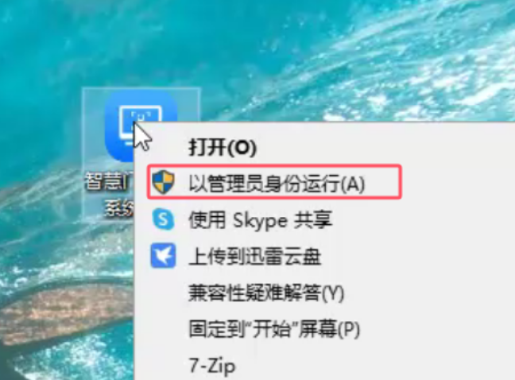
注意事项：
1、使用管理员权限执行安装程序
2、配置电脑或服务器的网络设置，指定一个固定IP地址
3、请暂时禁用防火墙和杀毒软件，以避免潜在的安装干扰

2、运行安装程序后会出现安装向导界面，其中包含【一键安装】和【自定义安装】两种安装方式

【一键安装】：按系统默认参数安装
【自定义安装】：可自行查看和编辑相关安装参数

2.1、一键安装

步骤1：点击“一键安装”按钮，会弹出弹框提示
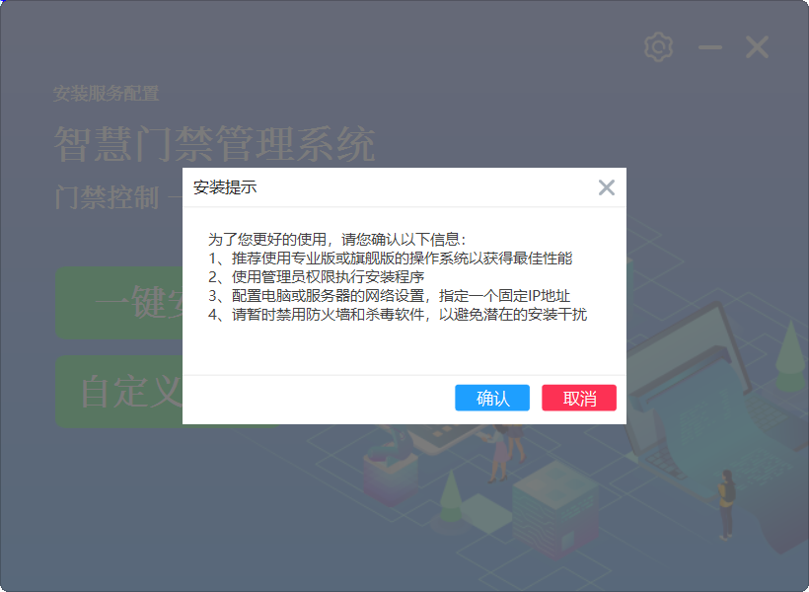

步骤2：在弹框提示中点击“确定”按钮，即可开始进行安装


步骤3：安装完成后，勾选“立即启动”并点击“安装成功”按钮即可进入到软件的登录页面

2.2、自定义安装

步骤1：点击“自定义安装”按钮，会弹出进行参数配置的界面
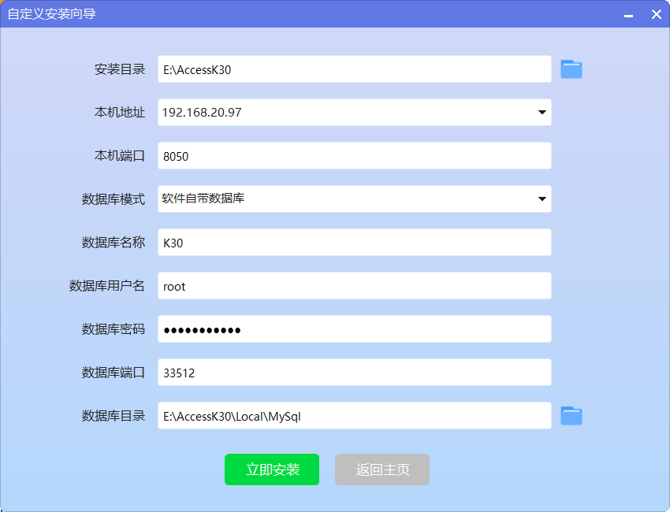
字段说明：
1.安装目录：用于设置软件安装的路径，支持用户自定义
2.本机地址：用于选择电脑的IP地址，软件和设备只有在同一个IP网段下才能进行连接并实现通讯
3.本机端口：用于设置当前软件的通信端口
4.数据库模式：当选择“默认数据库”时，在执行安装程序的时候，系统会默认创建当前软件使用的数据库；当选择“本机已安装的数据库”时，需要填写已有数据库的名称、密码、端口、安装目录信息，这样系统在执行安装程序的时候，会根据填写的信息连接电脑中已有的数据库
5.数据库目录：用于设置数据库的保存路径

步骤2：设置完以上参数信息后，点击“立即安装”按钮

步骤3：在弹出的提示界面中，点击“确定”按钮，即可开始进行安装
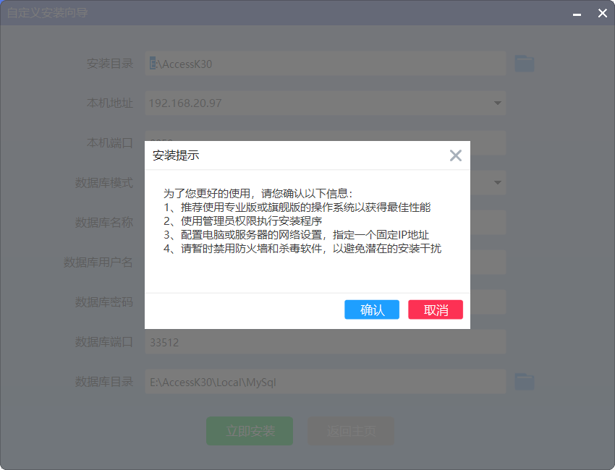

步骤4：安装完成后，勾选“立即启动”并点击“安装成功”按钮即可进入到软件的登录页面

—-结束

2.3、首次登录系统（创建初始账号和密码）
此处主要说明首次使用软件时，账号、密码和相关系统配置的初始化操作。

1、创建初始账号和密码

步骤1：双击桌面图标进入软件登录页面
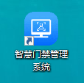

步骤2：填写初始账号和密码信息
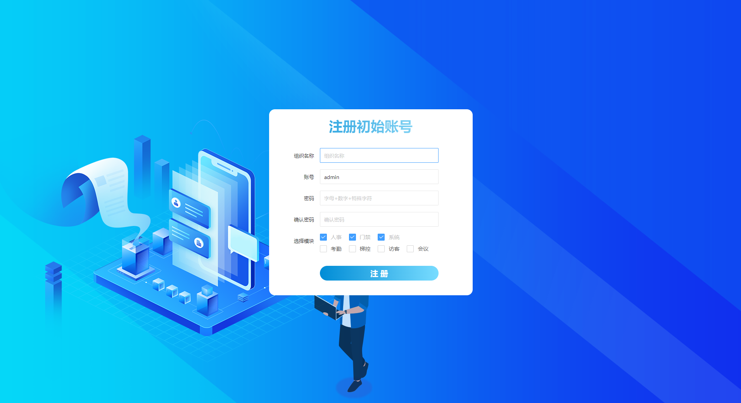
字段 | 说明
组织名称 | 系统会创建一个默认的初始企业，该名称用于定义初始企业的名称
账号 | 用于填写初始账号信息（可自行定义）
密码 | 设置初始账号的密码（可自行定义）
选择模块 | 选择不同的模块，系统会展示出对应模块的功能，其中人事、门禁、系统3个模块默认为必选项

步骤3：填写完以上信息后，点击【注册】按钮，进入设置密保问题界面

步骤4：在设置密保问题界面填写如下信息
后续可通过设置的密保问题找回初始账号的密码
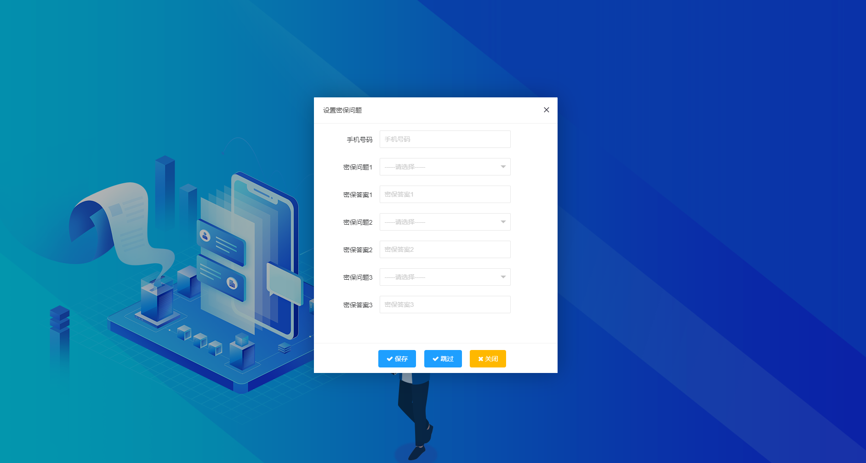
字段 | 说明
手机号码 | 当后续用户无法自行找回初始账号的密码时，可将当前填写的手机号提供给软件提供方获取密码的激活密钥用于重置初始账号的密码
密保问题-密保答案 | 需要选择并设置3个密保问题和答案

步骤5：填写完以上信息后，点击【保存】按钮，即可进入到系统的首页
当点击【跳过】按钮时，即可跳过设置密保问题这一步骤，后续也将无法通过【找回密码】功能自行找回初始账号的密码
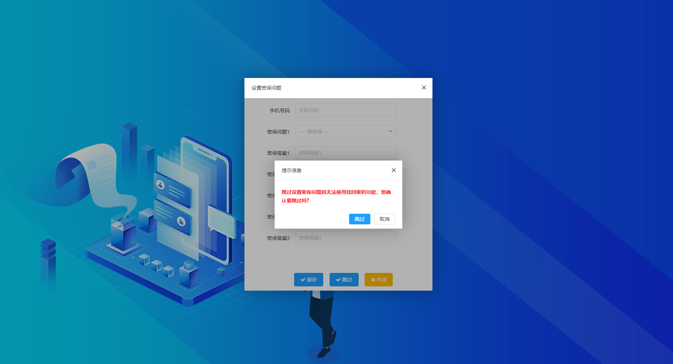

—-结束

2.4、人事应用模块介绍

1、操作场景
【人事】应用模块能实现录入人事的基本资料，达到增/删/改/查人员信息的功能。使用其他应用模块前，需先完成人事模块的设置，包含人事管理、管理人员、管理配置功能：
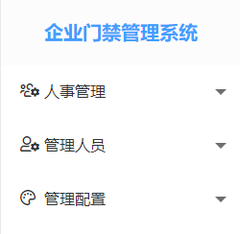

2.4.1、添加部门
添加部门有【批量导入】和【单个新增】两种方式。
1、批量导入：用户初次使用系统时，已规划了部门组织架构，在进行系统的组织架构创建时，可以通过手动批量添加的方式进行添加
2、单个增加：当新增少量部门时，可以通过单个添加的方式进行添加

1、批量导入：
•在批量添加部门前，需要先按照要求填写模板文件，填写完模板文件后，可以在“部门管理”页面中批量导入添加部门，导入时要注意上下级部门的关系。

步骤1：在【人事管理】中，选择“部门管理>导入”
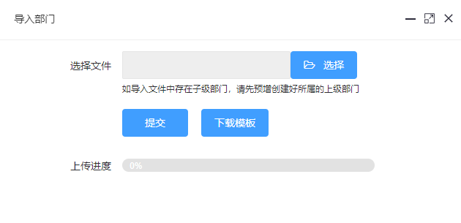

步骤2：点击“下载模板”按钮，将模板下载到本地

步骤3：打开下载后的模板文件，根据添加要求填写模板中对应的内容，参数填写说明如下：
参数 | 操作说明
部门名称 | 新增部门时不选择上级部门，则新增为一级部门
上级部门 | 导入时请确保上级部门名称已在平台中存在，否则无法导入成功
负责人 | 填写部门负责人名称
负责人电话 | 填写部门负责人电话
备注 | 相关备注信息

步骤4：填写好模板文件后，点击“选择”按钮，选择该模板文件
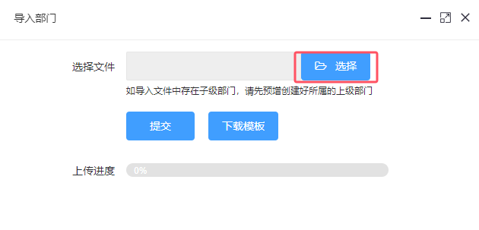

步骤5：点击“提交”即可将批量导入部门的模板数据导入到系统中

—-结束

2、添加单个部门
•适合添加少量部门组织的场景，在已完成大部分部门组织的创建后，进行个别部门的单独添加。

步骤1：在【人事管理】中，选择“部门管理>新增”，弹出部门新增界面

步骤2：在部门新增界面，根据要求填写对应的参数
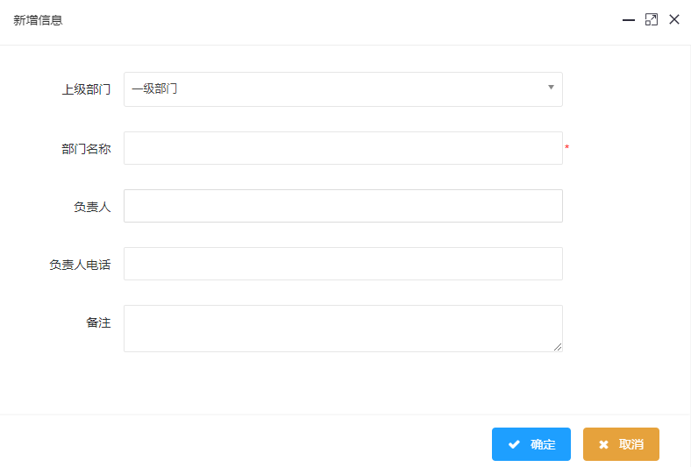
字段 | 说明
上级部门 | 选择上级部门
部门名称 | 自定义设置部门名称
负责人 | 填写部门负责人名称
负责人电话 | 填写部门负责人电话
备注 | 相关备注信息

步骤3：点击“确定”，完成该部门的添加

—-结束

2.4.2、添加职位

1、通过手动新增的方式添加职位
职位的添加用于定义人员的职位信息

步骤1：在【管理配置】中，选择“职位配置>新增”，弹出职位新增界面，参数填写说明如下：
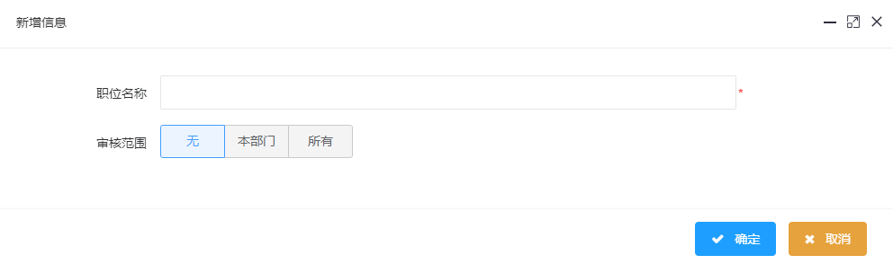
字段 | 说明
职位名称 | 自定义职位名称
审核范围 | 暂时不支持该功能

步骤2：点击“确定”，完成该职位的添加

—-结束

2.4.3、添加人员
用户使用管理系统时，需要在系统中登记人员，或者通过设备上传新增人员，或者通过导入的方式添加，或者手动录入添加。
1、系统批量导入：当人员数量较多时，可以通过手动批量导入添加的方式进行添加
2、系统登记人员：当新增少量人员时，可以通过在系统中单个人员登记的方式进行添加
3、设备上传人员名单：支持通过连接的设备将人员信息同步到管理系统中

1、通过导入的方式批量添加人员：
•适用于添加大量人员信息的场景，和手动单个人员登记方式相比，批量导入添加方式比较快捷，导入时需要注意人员工号的唯一性，当人员工号重复时，则会出现导入添加失败的结果。

步骤1：在【人事管理】中，选择“人事信息>导入”
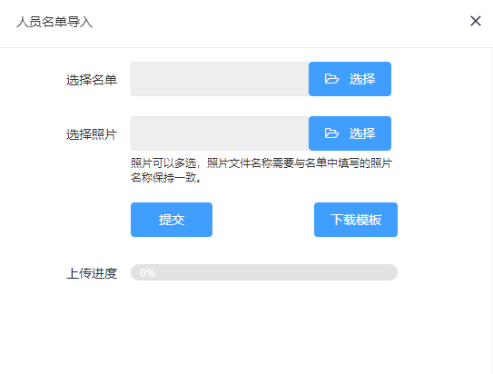

步骤2：点击“下载模板”按钮，将模板下载到本地

步骤3：打开下载后的模板文件，根据添加要求填写模板中对应的内容，参数填写说明如下：
字段 | 说明
部门 | 填写在平台添加了的部门名称，如部门名称不存在则导入名单失败
姓名 | 必须小于等于50个字符（必填项）
性别 | 下拉选择性别：男/女
手机号 | 手机号（必填项）
卡号 | 必须小于等于10个字符分体式门禁应用时，卡号必须填写
开始日期-结束日期 | 设置名单的有效期：yyyy-MM-dd格式 如：2017-12-12（必填项）
照片 | 必须与照片的文件名保持一致
工号 | 工号必须为数字（必填项）
密码 | 密码必须为6位数字（选填）
身份证好码 | 填写人员的身份证信息（选填）

步骤4：填写好模板文件后，点击“选择名单>选择”按钮，选择该模板文件
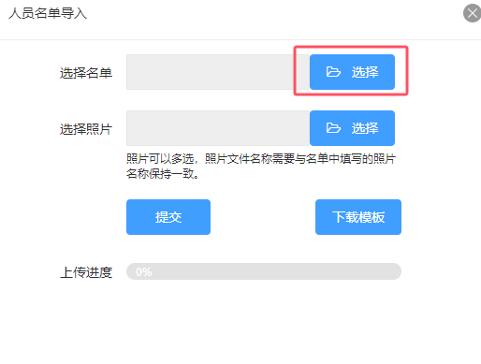

步骤5：如果需要上传人员照片，点击“选择照片>选择”按钮，选择照片所在的文件夹进行上传就行
前提条件：
1.照片的名称必须与人员信息模板中填写的照片名称保持一致

步骤6：点击“提交”即可将批量导入人员的模板数据导入到系统中

—-结束

2、通过手动登记的方式添加人员：
•适用于少量人员手动登记的场景。

步骤1：在【人事管理】中，选择“人事信息>新增”，弹出人员新增界面，参数填写说明如下：
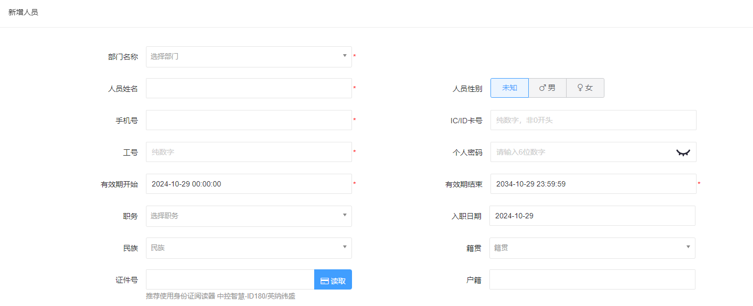
字段 | 说明
部门名称 | 选择所属的部门（必选项）
人员姓名 | 填写当前人员姓名（必填项）
人员性别 | 选择当前人员性别
手机号 | 填写当前人员的手机号（必填项）
IC/ID卡号 | 填写实际卡号的信息，在相应的设备上可支持刷卡鉴权
工号 | 比填写（考勤统计是根据人员工号来进行统计的）
个人密码 | 每个人员的个人密码是唯一的，在相应的设备上支持进行密码鉴权
有效期开始-有效期结束 | 设置名单的有效期
职务 | 该职务信息来自于“管理配置>职位配置”中
入职日期 | 填写人员的入职时间
民族、籍贯、证件号、户籍 | 人员的基础信息
是否允许被访问 | 用于设置该人员是否允许被访问（如果不允许，则在访客登记时，则无法检索并选择当前人员进行访问）
选择摄像头 | 用于选择连接在电脑上的摄像头设备，可用于拍照作为人员头像
人像照片/身份证照片 | 1、请按要求上传照片，文件大小不超过5M，文件格式为bmp、png、jpeg或jpg；2、拍照功能,请使用https域名,摄像头使用免驱USB摄像头
抓拍设备 | 可选择已经连上平台且支持拍照功能的设备，点击抓拍后可抓拍人员头像信息上传至平台
指纹识别 | 针对支持获取指纹的设备，点击获取指纹可将读取到的指纹信息上传至平台

步骤2：填写完成后，点击“保存”，完成此人员的登记

—-结束

3、通过设备上传白名单的方式添加人员
1.直接在设备添加人员信息，登记完成后将设备上的人员数据同步至管理系统中（对应的设备有多种，此处以人脸门禁设备为例说明操作流程）
2.前提条件：设备已经添加至管理系统中，且能够正常通讯

步骤1：在【门禁】模块中，选择“设备管理>门禁设备”

步骤2：勾选支持的设备，并点击“设备上传白名单”，弹出上传白名单界面，配置参数如下：
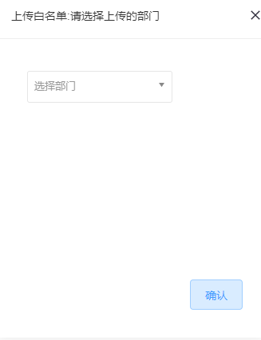
字段 | 说明
选择部门 | 选择后可将设备上的名单上传至该部门

步骤3：等上传完成即可

—-结束

2.4.4、人员离职/复职
针对系统中人员的离职、复职操作流程进行说明。

1、人员离职
人员离职后，该人员对应的通行权限也将失效

步骤1：在【人事管理】中，选择“人事信息”，勾选需要离职的人员，点击“离职”，弹出离职操作界面：
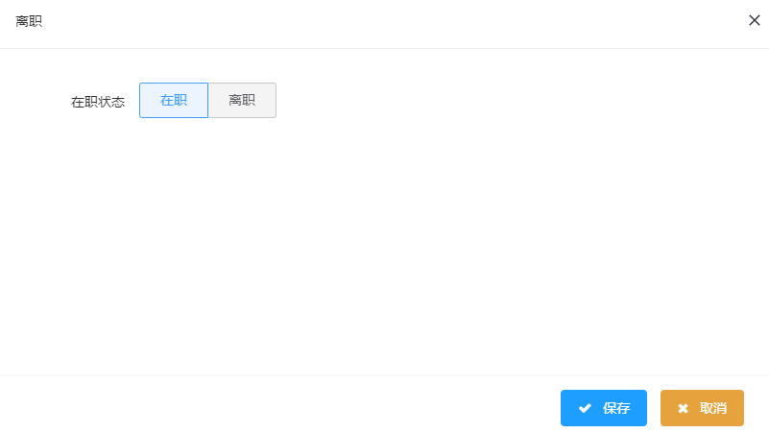

步骤2：选择“离职”按钮，进入如下参数设置界面：
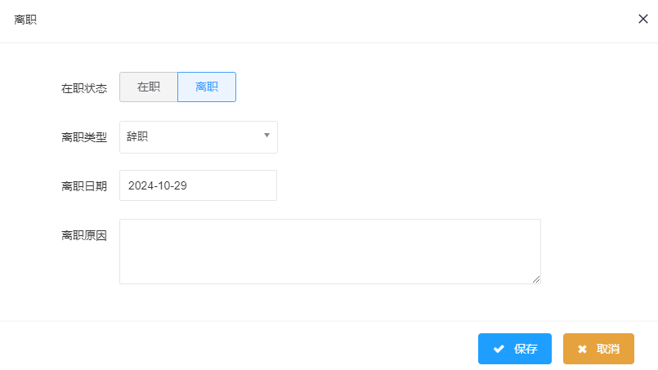
字段 | 说明
离职类型 | 包含以下四种类型：主动辞职、辞退、自离、调离
离职日期 | 选择离职的时间
离职原因 | 用于填写离职的原因

步骤3：点击“保存”，即可针对选择的人员进行离职操作

—-结束

2、人员复职
针对已经离职的人员可在系统中查看，并且可针对已经离职的人员进行复职操作

步骤1：在【人事管理】中，选择“离职人员”，勾选需要复职的人员，点击“复职”，弹出提示页面：
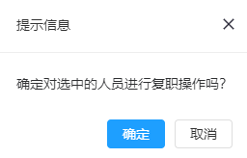

步骤2：在弹框中点击“确定”后，即可对选择的人员进行复职，可在“人事信息”中查看到复职人员的信息

—-结束

2.5、门禁应用模块介绍

1、操作场景
【门禁】应用模块作为人行进出口管理，通过对门禁设备和权限组的配置，实现对人员进出的统一管理，包含设备管理、门禁功能、高级功能、门禁告警、电子地图、记录管理功能：
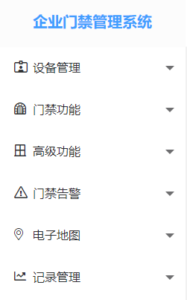

2.5.1、添加设备
添加设备有【搜索添加】和【单个新增】两种方式。
1、通过搜索的方式添加：搜索出与安装软件的电脑在同一局域网下的设备，在已搜索出的设备中直接进行添加，操作方便
2、手动新增设备：针对设备数量比较少的情况，可以通过手动新增来添加设备

1、搜索添加设备
对应的设备有多种，此处以人脸门禁设备为例说明操作流程

步骤1：在【门禁】模块中，选择“设备管理>门禁设备”

步骤2：在门禁设备界面，点击“搜索”按钮

步骤3：在弹出的搜索界面可查看到搜索出来的设备信息
主要分为三大类设备，这里以“人脸设备”为例介绍设备添加流程
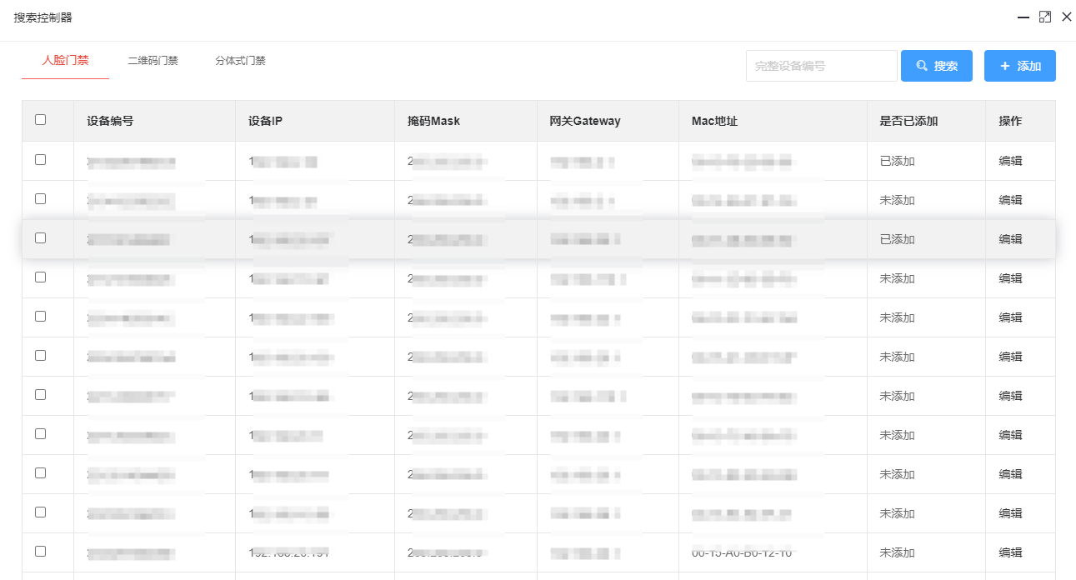

步骤4：勾选需要添加的设备，点击“编辑”按钮，可针对该设备的相关参数进行配置
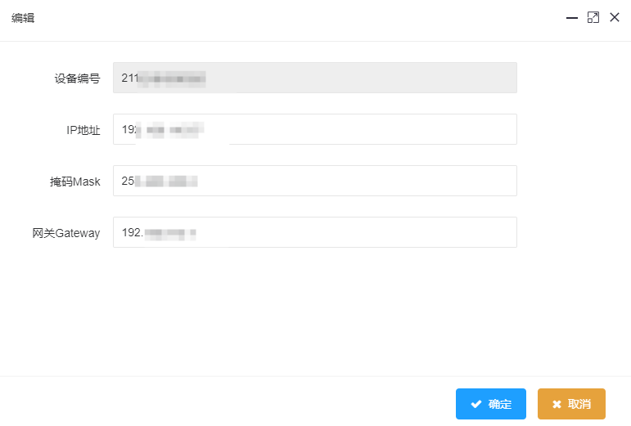

步骤5：勾选需要添加的设备，点击“添加”按钮，即可将设备添加至系统

—-结束

2、手动单个新增设备
对应的设备有多种，此处以人脸门禁设备为例说明操作流程

步骤1：在【门禁】模块中，选择“设备管理>门禁设备”

步骤2：在门禁设备界面，点击“新增”按钮，弹出新增界面
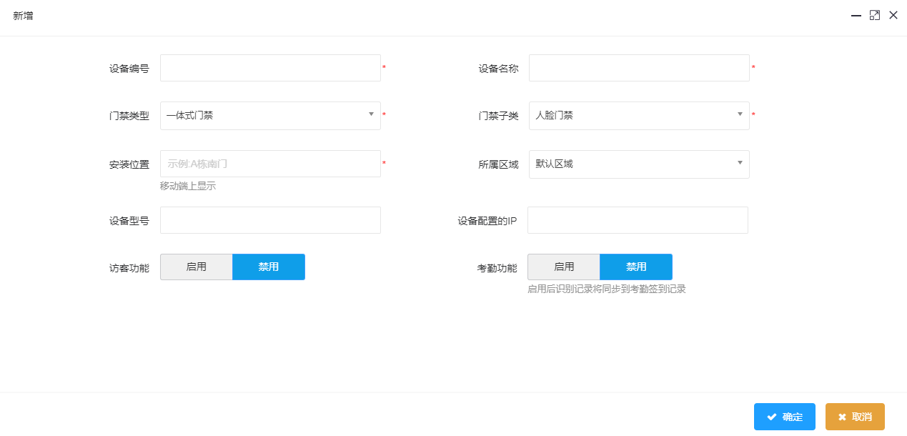
字段说明：
字段 | 说明
设备编号 | 填写设备的编号，每台设备的编号是唯一的
设备名称 | 填写设备的名称
门禁类型 | 分为一体式门禁和分体式门禁两大类型，选怎不同类型的设备其设置的参数也不一样
安装位置 | 填写设备的安装位置
所属区域 | 该区域信息在“设备管理>门禁区域”中提前设置
设备型号 | 填写设备型号信息
设备配置的IP | 填写设备配置好的IP信息
访客功能 | 如果开启，那么该设备将用于【访客】模块的业务实现相关功能
考勤功能 | 如果开启，那么该设备将用于【考勤】模块的业务实现相关功能
门禁子类 | 选择不同的门禁类型，会提供不同的门禁子类进行选择

步骤3：点击“确定”按钮，完成设备添加的操作

—-结束

2.5.2、添加门禁区域
针对设备可以分配不同的所属区域，同时关联相关的业务，添加操作说明如下。

1、添加门禁区域
1、在首次使用系统时，会创建一个“默认区域”，该区域信息无法通过平台进行删除
2、在“记录管理>查看区域内人员”中，可根据设备所关联的区域信息和出/入口设备的参数设置，来查看对应区域内的人员记录

步骤1：在【门禁】模块中，选择“设备管理>门禁区域”
左侧显示的是区域信息
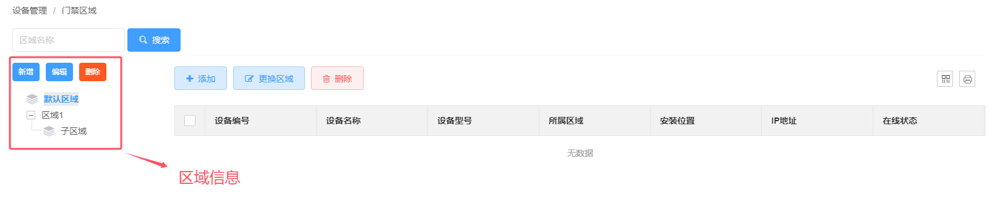
右侧显示的是选中区域的关联的设备信息
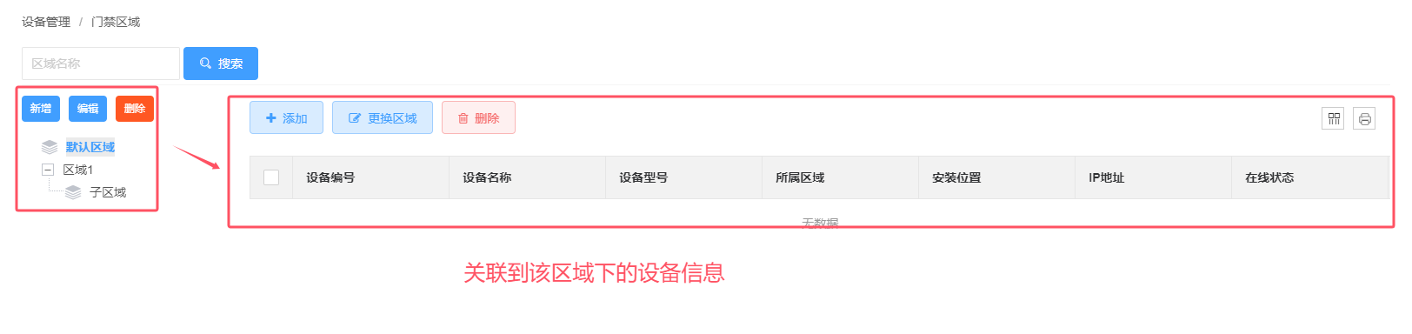

步骤2：在门禁区域界面，点击“新增”按钮，进入区域新增界面
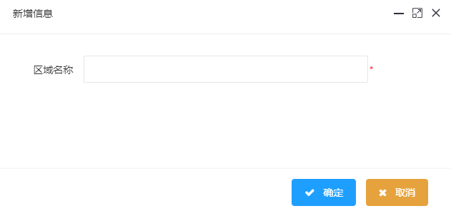

步骤3：填写完“区域名称”后，点击“确定”，完成该区域的添加

—-结束

2、将设备关联到某一个区域下面

步骤1：在“门禁区域”界面，选中左侧已存在的区域

步骤2：点击右侧的“添加”按钮，进入设备添加界面
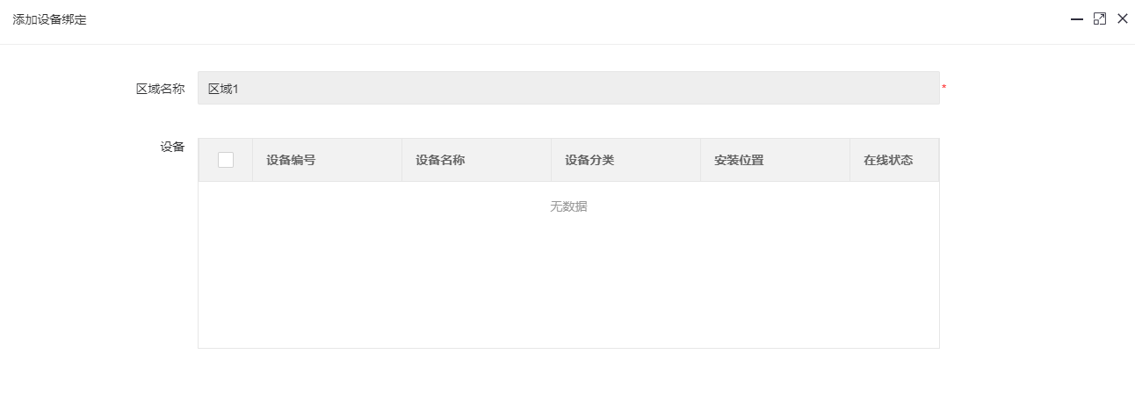
字段说明：
字段 | 说明
区域名称 | 默认显示出选中的区域，不可编辑
设备 | 显示未关联区域的设备信息

步骤3：在“设备”展示的设备列表中，勾选需要关联到当前区域下的设备

步骤4：点击“确定”按钮，即可完成将设备关联到选择的区域下

—-结束

2.5.3、门禁权限设置
门禁权限设置用于分配系统内人员的通行权限。

2.5.3.1、时间段设置

1、时间段设置
指定门禁在有效时间段可允许哪些人员进行通行

步骤1：在【门禁】模块中，选择“门禁功能>时间段”

步骤2：在时间段界面，点击“新增”按钮，进入新增界面
这里以人脸门禁设备来说明时间段的创建和使用流程
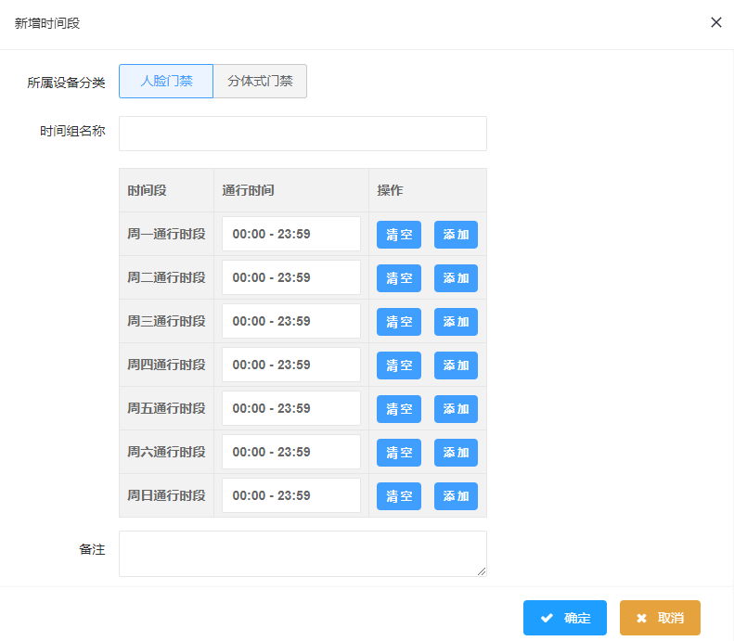
字段说明：
字段 | 说明
所属设备分类 | 分为人脸门禁和分体式门禁两大类设备，不同的设备其设置时间段的参数不一致
时间组名称 | 填写时间组名称
时间段 | 按周的形式进行循环
通行时间 | 用于设定在某一个时间段内的通行时间，同一个时间段内可设置多个通行时间
操作 | 清空：点击后可清空对应时间段内的所有通行时间；添加：点击后可针对对应的时间段添加不同的通行时间

步骤3：填写完相关信息后，点击“确定”按钮，可完成当前时间段的设置

—-结束

2.5.3.2、节假日设置

1、节假日设置
1、节假日的门禁时间可能与平时的门禁时间不同，为了简便操作，系统支持对节假日单独设置门禁时间
2、当普通的门禁时间和节假日的门禁时间共存时，默认会优先执行节假日的门禁时间

步骤1：在【门禁】模块中，选择“门禁功能>节假日”

步骤2：在节假日界面，点击“新增”按钮，进入节假日新增界面

步骤3：在新增界面填写对应的配置参数：
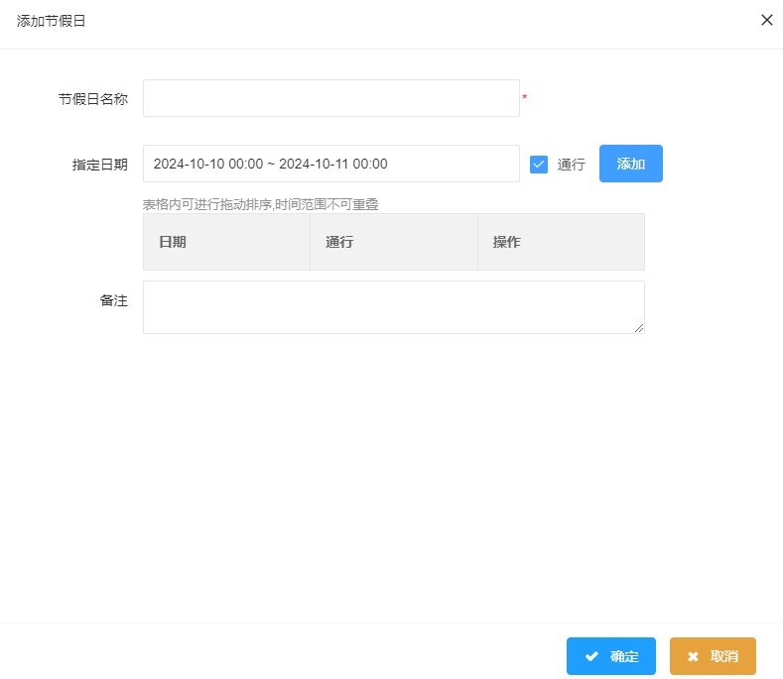
字段说明：
字段 | 说明
节假日名称 | 填写节假日名称
指定日期 | 设置通行的日期时间
通行 | 勾选后则表示在设定的时间内允许通行；不勾选则表示为在设定的时间内没有通行权限
添加 | 点击添加后可将指定日期和通行的配置参数添加到日期的列表中
日期 | 显示已经添加的日期
列表(通行) | 显示当前日期下的权限状态
操作 | 删除：点击后可删除对应的日期时间

步骤4：完成相关参数设置后，点击“确定”按钮，可完成当前节假日的新增

—-结束

2.5.3.3、创建门禁权限组
门禁权限组用于定义系统内门和通行时间的分组分类，方便后续的权限分配操作。

1、创建门禁权限组

步骤1：在【门禁】模块中，选择“门禁功能>门禁权限组”

步骤2：在门禁权限组界面，点击“新增”按钮，进入门禁权限组新增界面：
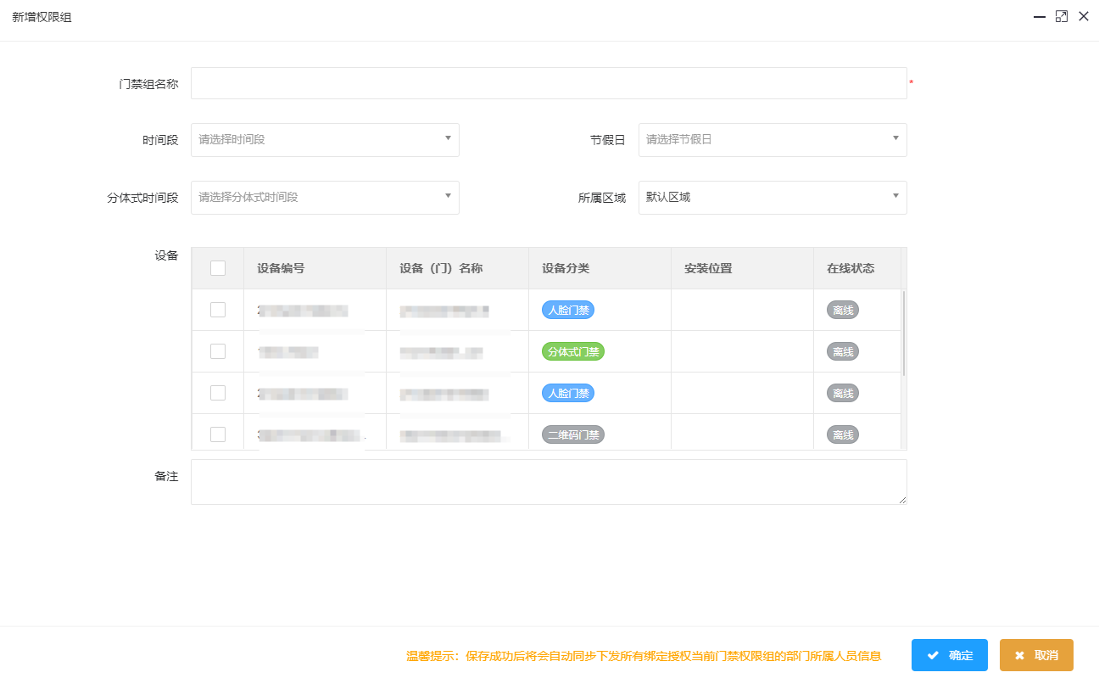
字段说明：
字段 | 说明
门禁组名称 | 填写门禁组名称
时间段 | 选择在“时间段”中设置好的时间段
节假日 | 选择在“节假日”中设置好的节假日
分体式时间段 | 选择在“时间段”中设置好的分体式时间段
所属区域 | 选择在“设备管理>门禁区域”中设置好的区域，选择后会将该门禁权限组内的设备关联到当前区域下
设备编号 | 显示设备编号信息
设备（门）名称 | 显示设备(门)的名称信息
设备分类 | 显示设备的类型
安装位置 | 显示设备的安装位置信息
在线状态 | 显示设备的在线状态信息
备注 | 填写备注信息

步骤3：填写完对应的参数信息后，在“设备列表”中勾选需要添加到当前门禁权限组中的设备

步骤4：点击“确定”按钮，完成当前门禁权限组的创建

—-结束

2.5.3.4、门禁权限分配设置
1、权限分配用于管理人员的门禁权限，权限分配后人员才能进行正常鉴权通行
2、权限分配支持通过按权限组分配人员权限、按人员分配权限、按部门分配人员权限3种方式

1、按权限组分配人员权限
按权限组分配人员权限是用来定义某个权限组的开门人员集合

步骤1：在【门禁】模块中，选择“门禁功能>按权限组授权”

步骤2：在按权限组授权界面，勾选列表中已有的门禁权限组，点击“人员授权”按钮，进入授权人员列表界面
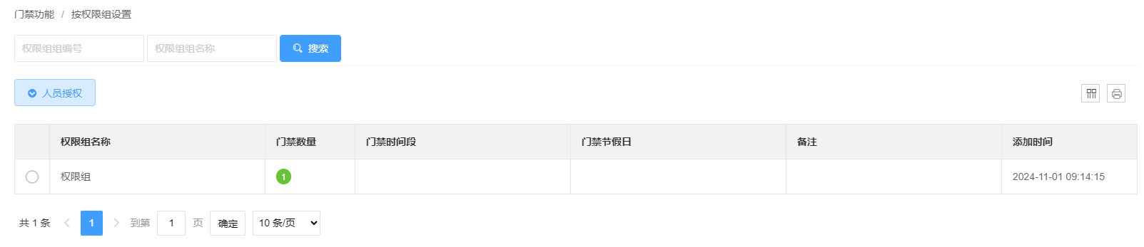
说明：
1、在人员列表中，展示的是已经绑定了当前门禁权限组的人员信息
2、人员重新授权：勾选列表中对应的人员，然后点击“重新授权”按钮，可针对选择的人员进行重新授权

步骤3：在授权人员列表界面，点击“绑定”按钮，进入绑定人员界面

步骤4：在绑定人员界面，勾选需要授权的人员，然后点击“保存”按钮，会显示对应的执行结果
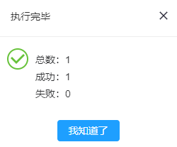

步骤5：在结果显示界面，点击“我知道了”即可完成对人员的门禁权限授权

—-结束

2、按人员分配权限
按人员分配门禁权限是用来定义某个人员的某个时间段开门门禁权限集合

步骤1：在【门禁】模块中，选择“门禁功能>按人员授权”

步骤2：在按人员授权界面，勾选列表中的人员，点击“门禁权限组”按钮，进入门禁权限组授权界面
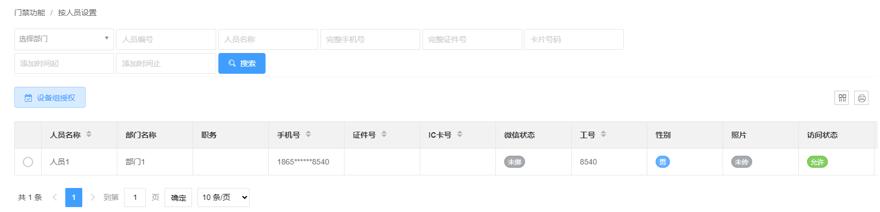
说明：
1、在门禁权限组授权界面，列表中展示的是已经绑定了当前人员的门禁权限组信息
2、重新授权：勾选列表中对应的门禁权限组，然后点击“重新授权”按钮，可针当前人员进行重新授权

步骤3：在门禁权限组授权界面，点击“绑定”按钮，进入绑定门禁权限组界面

步骤4：在绑定门禁权限组界面，勾选需要授权的权限组，然后点击“保存”按钮，会显示对应的执行结果
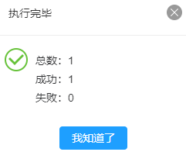

步骤5：在结果显示界面，点击“我知道了”即可完成对人员的门禁权限组授权

—-结束

3、按部门分配人员权限
按部门分配门禁权限是用来定义某个部门下的所有人员的某个时间段开门门禁权限集合

步骤1：在【门禁】模块中，选择“门禁功能>按部门授权”

步骤2：在按部门授权界面，勾选列表中的部门，点击“门禁权限组”按钮，进入门禁权限组授权界面
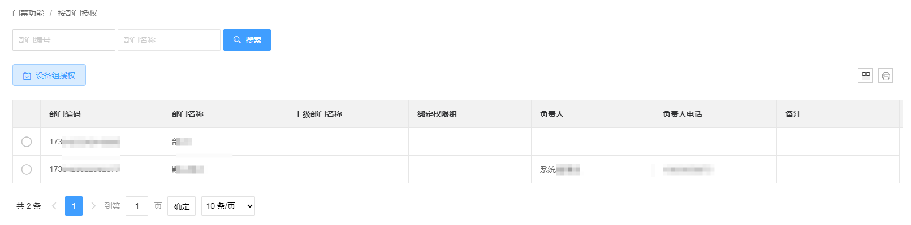
说明：
1、在门禁权限组授权界面，列表中展示的是已经绑定了当前部门的门禁权限组信息
2、重新授权：勾选列表中对应的门禁权限组，然后点击“重新授权”按钮，可针当前部门下的人员进行重新授权

步骤3：在门禁权限组授权界面，点击“绑定”按钮，进入绑定门禁权限组界面

步骤4：在绑定门禁权限组界面，勾选需要授权的权限组，然后点击“保存”按钮，会显示对应的执行结果

步骤5：在结果显示界面，点击“我知道了”即可完成对部门的门禁权限组授权

—-结束

2.5.4、高级门禁功能
高级门禁功能是针对分体式门禁设备的专属功能，包含【首卡开门】、【多卡开门】、【多门互锁】、【反潜回】、【报警联动】、【定时任务】、【超级密码】、【胁迫密码】8个功能。

2.5.4.1、首卡开门
首卡开门：在指定时间段，具有首卡开门权限的人员验证通过后，门将按照设定的方式执行对应操作，有效时间段结束后门也将按照设定的方式执行相关操作。用户可以对具体的门设置首卡开门(包含门、开门的时间段和具有首卡开门的人员)。

1、启用首卡开门
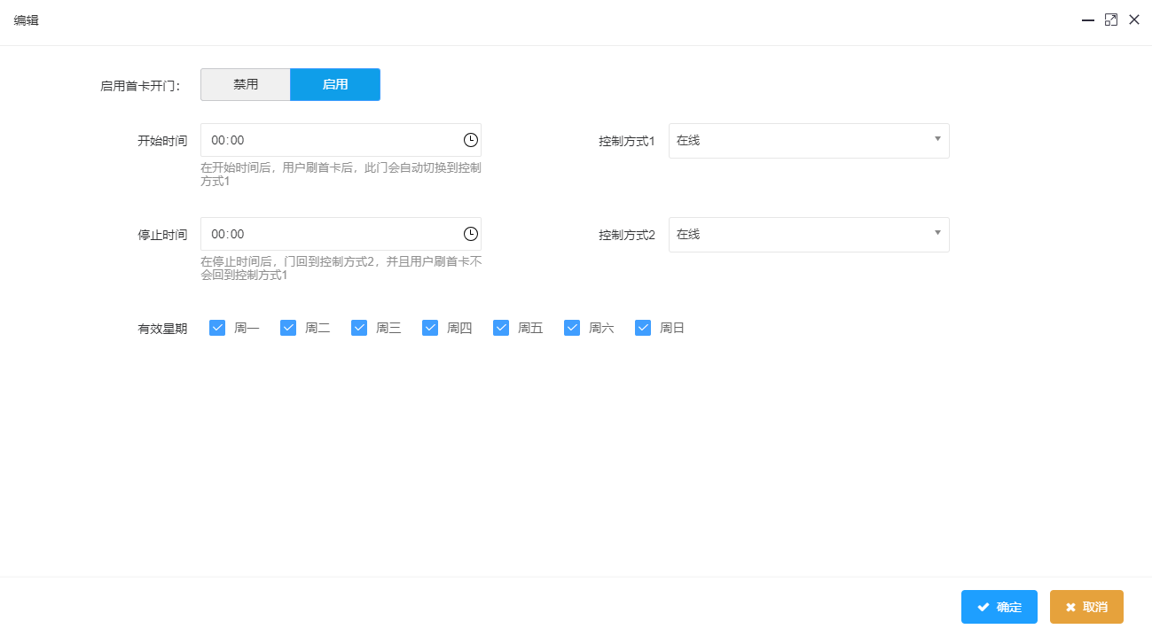
字段 | 说明
启用首卡开门 | 对选定的门，设置是否使能启用首卡开门功能，启用后功能才生效
开始时间-停止时间 | 用于设定在哪个时间段内首卡开门的效果才生效，只有在设定的这个时间范围内，使用首卡开门，对应的设备才会执行该功能
第一个控制方式 | 表示在设定的时间范围内，使用首卡开门后，该门点的控制方式会转变为当前设定的方式
第二个控制方式 | 表示在设定的时间范围结束之后，该门点的控制方式会自动转变为当前设定的方式
有效星期 | 以星期的形式选择日期，并且当同时设定了开始时间、结束时间和星期时间后，那么首卡开门的功能有效时间就是这两者的交集时间
注：
控制方式1、2是针对门进行生效的，而非针对人员生效。设置“只许首卡开门”，建议提前于某个开始时间点进行设置

2、设置首卡用户
用于绑定拥有首卡开门功能的用户，当绑定之后，那么该用户在首卡开门功能的有效时间内进行刷卡，就可以实现对应的效果
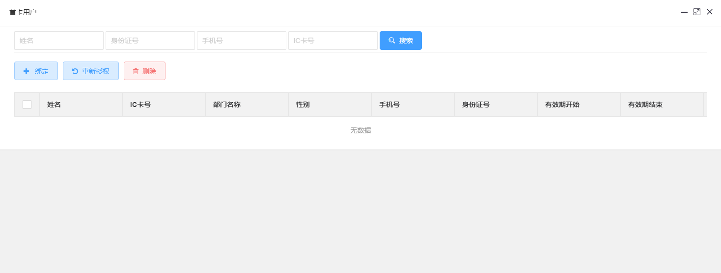

2.5.4.2、多卡开门组
如果用户想某个门必须多人到场，多人依次刷卡后，门才能被打开，可启用【多卡开门】功能。

1、启用多卡开门
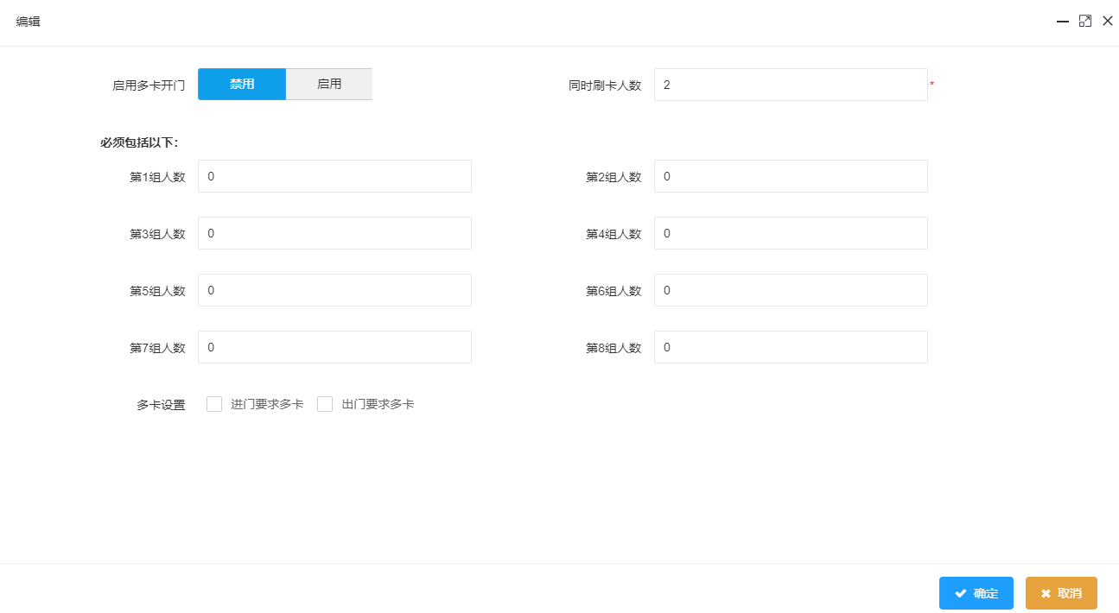
字段 | 说明
启用多卡开门 | 可以针对已选择的门点设置是否启用多卡开门功能
同时刷卡人数 | 限定当前门点需要多少个人使用首卡刷卡该门点才会开门
第1-8组人数 | 设定在“同时刷卡人数”中，分别需要各组参与的刷卡人数
多卡设置 | 可以设定对应门点是在“进门”还是“出门”时需要进行多卡组合刷卡

2、设置开门组
点击后会弹出“首卡用户”界面，用于展示已经绑定了首卡开门的用户信息，同时点击“绑定人员”后，会弹出绑定人员的界面（如下图）
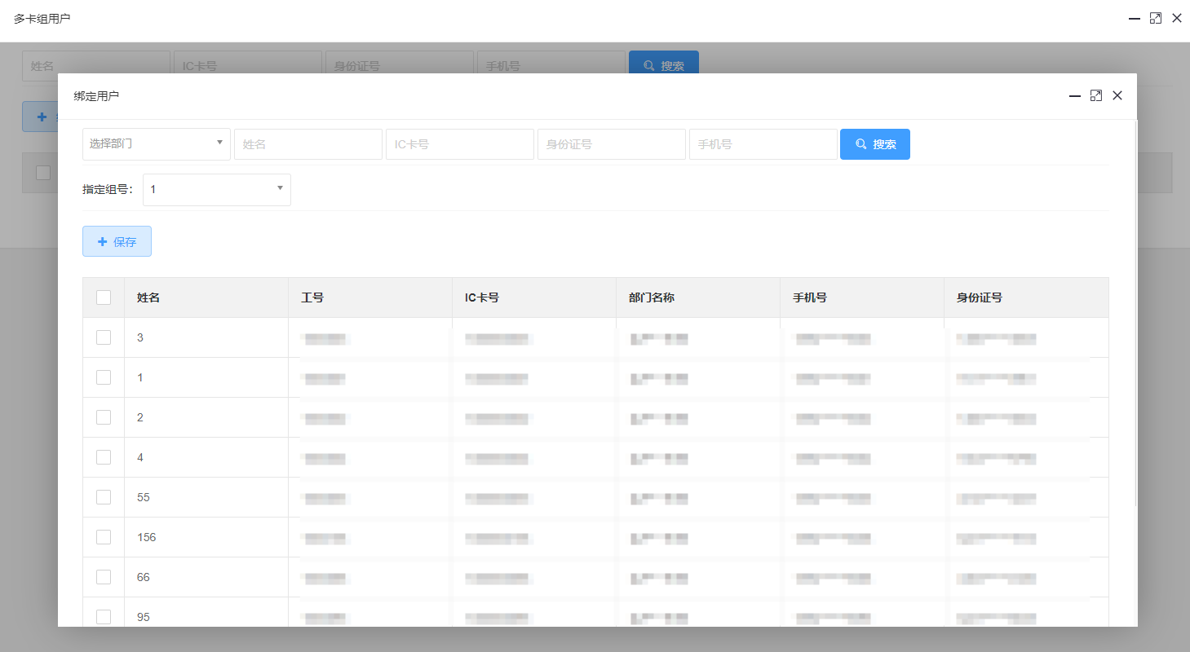
字段 | 说明
指定组号 | 默认可选择8个组号进行人员的绑定

2.1、案例说明：
按照下图设置，将有如下应用效果：
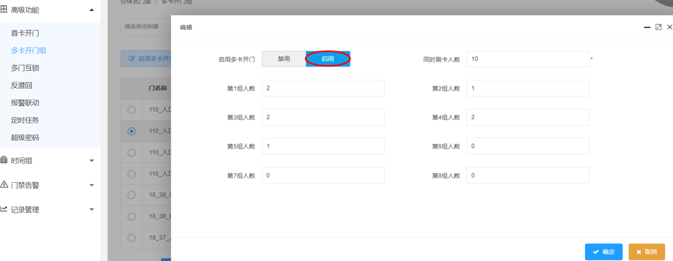
同时刷卡人数：包括下方设置的应包含的各组人数之和以及其他有权限的刷卡用户。设置完以上后，按照各组要求的人数，在“设置开门组”处为各组指定需包含刷卡的人员。
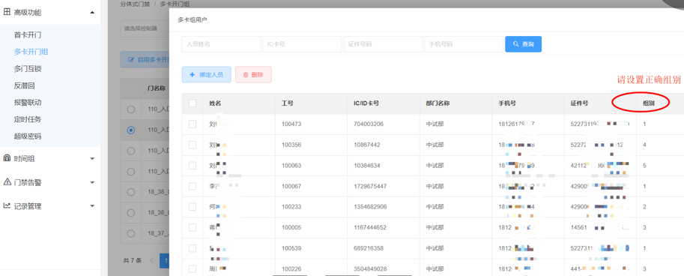
按照上述图例设置后，图例设置“同时刷卡人数”为10，应包含的各组人数之和为：2+1+2+2+1=8，其他有刷卡通行权限的任意普通用户刷卡人数为10-8=2，最终的效果是：总共需10个人刷卡（10个人间不分优先及先后顺序），且要求开门组内的8个人员最终都刷完了卡，才会在第10个人刷卡时控制开门，未刷满10个人前，门都不会开。
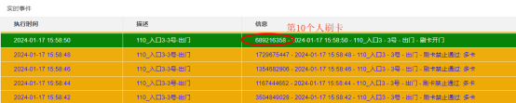

2.5.4.3、多门互锁
如果用户想某几个门之间有种限制，只有让其它的门关了之后，另外一道门才允许刷卡开门或者某个门开了，另外一个门不允许开的场合，就可以启用“多门互锁”功能实现。
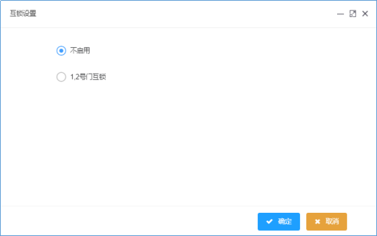
备注：分体式门禁须通过门磁，检测门的开关状态，要想实现互锁功能，分体式门禁控制器设备， 主板上Sx（x为1~4）与DND接口必须接入门磁信号

1、案例说明：
以四门控制器为例：
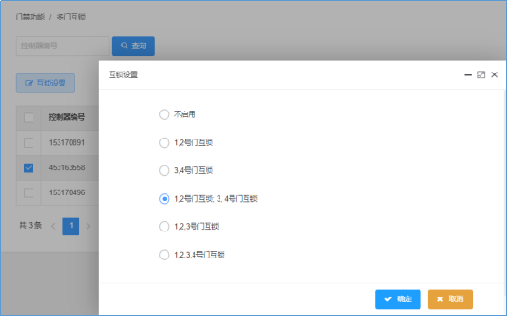
字段 | 说明
1，2号门互锁 | 如1号门是打开的，那么在2号门刷卡刷卡比对通过，还是不可以将2号门打开。只有当1号门是关闭时，在2号门刷卡，才可以将2号门打开
3，4号门互锁 | 如3号门是打开的，那么在4号门刷卡比对通过，还是不可以将4号门打开。只有当3号门是关闭时，在4号门刷卡，才可以将4号门打开
1，2号门互锁，3，4号门互锁 | 即同时设置2组互锁，两组间互锁互相无关联，仅在组内进行互锁生效。组内某个门先关了，另一个门才能打开
1，2，3号门互锁 | 其他两门均已关好的情况下，只有最后剩余的那个门才能刷卡开门
1，2，3，4号门互锁 | 其他三个门均已关好的情况下，只有最后剩余的那个门才能刷卡开门

2.5.4.4、反潜回
如果管理员想防止用户尾随，就请启用“反潜回”功能，可以实现某人不刷卡（非法）进来，刷卡（正常渠道）都出不去或某人刷卡进来后，将卡给别人，别人刷卡也进不来。或者指定某个门进，必须某个门出，刷卡记录必须一进一出严格对应
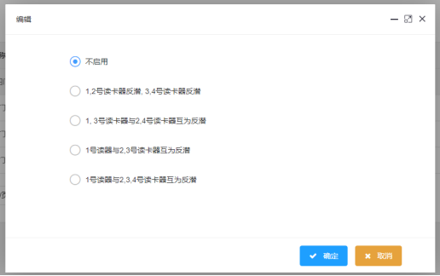
反潜功能的实现，实际依赖各个门号所接的读卡器实现，且仅针对单台控制器有效。以四门单向门禁控制器为例，假定4个门都接了对应的读卡器情况下，各个反潜模式将有如下效果：
字段 | 说明
1,2号门反潜，3,4号门反潜 | 即设置1、2号门读卡器为一个反潜组，设置3、4号门读卡器为一个反潜组，组内的读卡器号开门时互为反潜，组与组间开门无关联。比如，对于某个刷卡的人来说，1,2号读卡器反潜：1号读卡器刷开门开过一次后，后续再刷卡将无法进行开门，此时只有2号读卡器对应的门能刷卡开一次，但开过一次后2号门后续也无法再开门，此时又变成只有1号读卡器能刷卡开门，依此，循环往复；3号读卡器开门一次后，后续无法再开门，此时只有4号读卡器可开门一次，但4号读卡器开过一次后，后续也无法再开门，此时又变成只有3号读卡器可开门，依此，循环往复
1,3号门反潜，2,4号门反潜 | 设置1、3号门读卡器为1#反潜组，设置2、4号门读卡器为2#反潜组，组与组间有开门关联。某个组内某个读卡器开门后，组内的另外一个读卡器无法开门，直到另外一组的其中一个读卡器开门后，该组的读卡器才可以再次可以开门，但只要其中一个门开门后，将再次无法开门，依此，循环往复
1号门与2,3号门反潜 | 设置1号门与2号、3号门所接读卡器互为反潜组，对于某个刷卡的人来说，1号门开过后，不能再开门，直到在2号或者3号门其中一个门开门后（2,3两个门中只有一个门会开门），开过门后，2,3号读卡器都无法再开门，此时只有1号门所接的读卡器才能开门，依此，循环往复
1号门与2,3,4号门反潜 | 设置1号门与2号、3号、4号门所接读卡器互为反潜组，对于某个刷卡的人来说，1号门开过后，不能再开门，直到在2号或3号或4号门其中一个门开门后（2,3,4三个门中只有一个门会开门），开过门后，2,3,4号读卡器都无法再开门，此时只有1号门所接的读卡器才能开门，依此，循环往复

2.5.4.5、报警联动

1、报警参数设置
以下3个功能设置，因涉及3种报警记录推送有关的功能，建议添加控制器后，就选择开启
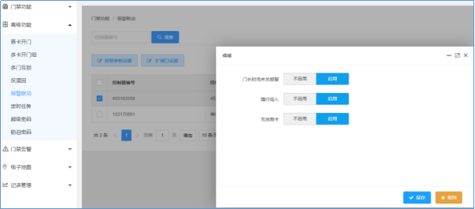
字段 | 说明
门长时间未关报警 | 在门被合法开启后，限定的时间内，门未进行关闭，就会产生“门长时间未关”报警信号
强行闯入 | 门已被关好情况下，门没有被合法开门，就被强制打开了，将产生“强行闯入报警”信号
无效刷卡 | 使用未绑定或者已经失效的卡进行刷卡，连续失败3次，第3次刷卡将产生“无效刷卡报警”

2、扩展口设置
该功能需要结合“报警输出及消防联动”扩展板硬件使用，扩展板上面有4个报警信号输出接口和4路报警输入（消防、防盗、烟感煤气、紧急呼救）接口，其中4个报警信号输出接口可以通过以下设置，单独定义输出信号类型
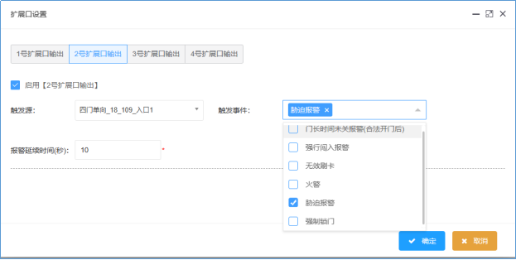
针对不同的扩展口，可分别设置对应的报警联动事件，勾选后就可启用对应的扩展接口输出，以单个扩展口为例：
字段 | 说明
触发源 | 对应的门点/或者防拆警报
触发事件 | 触发该路扩展输出的报警事件类型，事件类型可以有一种或多种。如扩展板4路联动输出口某路定义输出了“胁迫报警”事件，该路继电器输出将开关一次，并推送“胁迫报警”警告
火警 | 通过扩展板“FL”接口触发，触发后，所有门保持开门状态，如火警信号持续发生，将持续保持开门状态
强制锁门 | 功能优化中，敬请期待
报警延续时间 | 设定当产生报警后，该报警信号的延续时间
门点触发报警信息的事件类型。如扩展板4路联动输出口某路定义输出了“胁迫报警”事件，该路继电器输出将开关一次，推送“胁迫报警”类型事件。

2.5.4.6、定时任务
定时任务针对控制器中每扇门为对象进行应用生效，如果某扇门设置了一个定时任务，那么该门在到了任务开始的时间后，其控制方式会自动变为提前设定好的那个控制方式。

1、新增定时任务
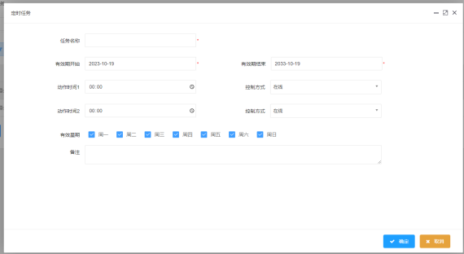
字段 | 说明
有效期开始-有效期结束 | 设定该定时任务的执行时间段
动作时间1、动作时间2 | 用于设定在任务的有效期内，门点控制方式发生改变的时间点
第一个控制方式 | 设定当到达“动作时间1”时，门点切换至哪个控制方式
第二个控制方式 | 设定当到达“动作时间2”时，门点切换至哪个控制方式
有效星期 | 以星期的形式设定该任务的生效时间，并且最终任务的有效时间是“有效时间”和“有效期开始-有效期结束”这两个时间的交集时间段

2、绑定门
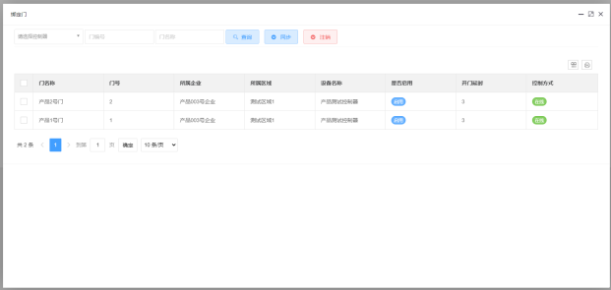
字段 | 说明
请选择控制器 | 可选择当前企业下所属的控制器，选择后可以在列表中看到该控制器对应的门的信息，从选择门进行绑定

2.5.4.7、超级密码
超级密码可以单独针对某个门使用，也可以针对所有控制器及门进行使用，密码可以为任意6位数字，建议用户注意密码保护，且仅由管理人员进行操作

1、超级通行密码
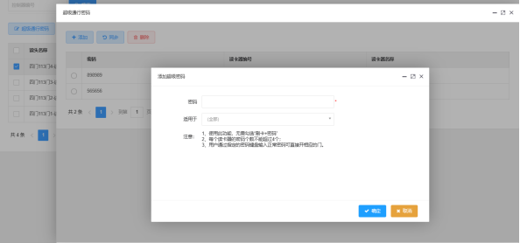
字段 | 说明
添加 | 点击添加后，可以选择对应的门点设置对应的超级通行密码，每个控制器最多只能设置4个超级密码，如果超过了，就必须先将设置的第4个密码删除，才能使用新的密码
同步 | 当控制器进行了删除，后又再次添加了该台控制器，此前添加的“超级密码”，可通过“同步”功能同步下发给该控制器
刷卡+个人密码 | 默认禁用，启用后，需使用“人事信息”-“人员列表”内的人员的卡号及个人密码同时验证通过，才能进行开门。用户使用时，必须使用带刷卡与密码键盘的读卡器，使用形式：刷卡操作+输入密码
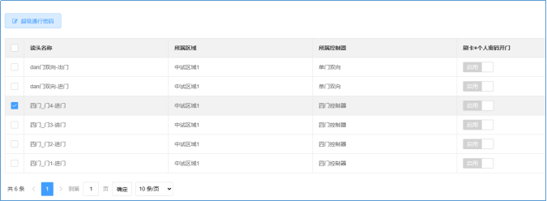
备注：刷卡操作不能使用键盘输入卡号的形式进行代替

2.5.4.8、胁迫密码
针对某个门禁控制器，设置对应的胁迫密码后，当遇到被人劫持胁迫开门时，如果输入对应的胁迫密码，那么门在开启同时，设备后台将往平台推送“胁迫报警”记录及警告
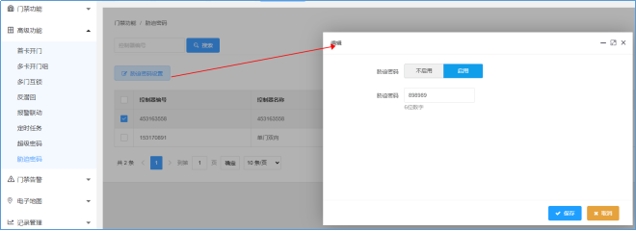

2.6、考勤应用模块介绍

1、操作场景
【考勤】应用模块做为对员工进行排班等考勤功能操作，帮助企业有效采集员工的考勤数据，录入考勤异常数据并计算得出考勤结果，包含考勤管理、考勤配置、排班、异常管理、明细报表功能：
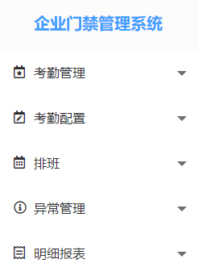

2.6.1、添加考勤设备
介绍添加考勤设备，设置连接设备的相关参数，包括系统中的设置和考勤设备中的设置。
支持分别在【门禁】和【考勤】模块中添加考勤设备

1、在考勤模块中添加考勤设备

步骤1：在【考勤】模块中，选择“考勤管理>考勤设备”

步骤2：考勤设备界面，点击“新增”按钮，进入设备新增界面
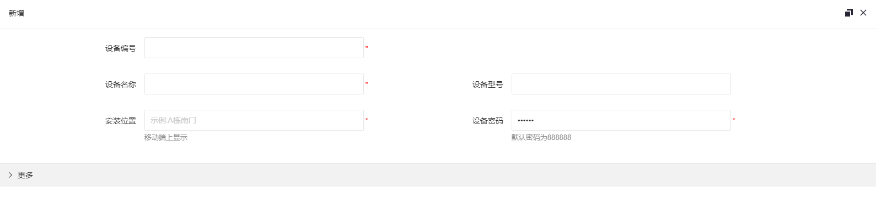
字段说明：
字段 | 说明
设备编号 | 填写设备的编号，每台设备的编号是唯一的
设备名称 | 填写设备的名称
安装位置 | 填写设备的安装位置信息
设备密码 | 填写进入设备后台的密码（部分设备支持进入后台操作界面）
更多 | 更多中是关于设备本身的一些参数设置，具体可查看设备的使用说明

步骤3：填写完相关参数后，点击“确定”按钮，即可完成考勤设备的添加
在考勤模块中添加的设备，会自动同步到门禁模块的“设备管理>门禁设备”中

—-结束

2、在门禁模块中添加考勤设备
在门禁模块中，只需要针对添加的设备启用“考勤”功能，那么该设备就会同步到考勤模块的“考勤管理>考勤设备”中，即可用于考勤相关功能的实现

步骤1：可参照门禁模块中“添加设备”的操作流程

步骤2：按照步骤1添加好设备后，只需“启用”考勤功能，即可将该设备作为考勤设备进行使用，即会将该设备同步到考勤模块中
启用考勤功能后，该对应设备即可作为考勤设备使用，也可以作为门禁设备使用
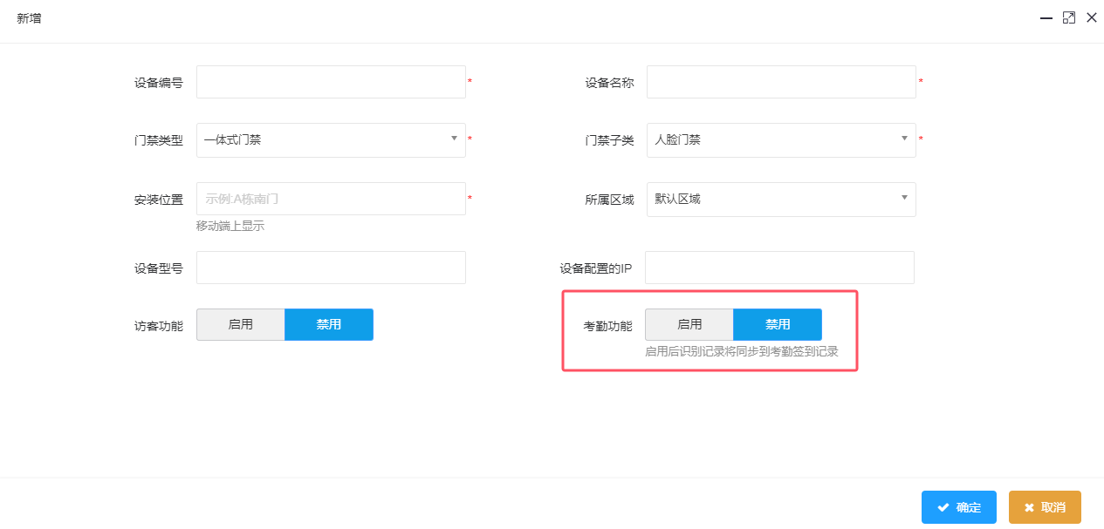

—-结束

2.6.2、考勤设置
考勤设置影响考勤结果，是考勤计算逻辑的核心，设置包含考勤规则的设置、节假日的设置、假种的设置。

2.6.2.1、考勤规则设置
由于考勤制度在各个公司是不一样的，因此需要手动设置考勤规则以保证最终考勤计算的准确性。

1、考勤规则设置

步骤1：在【考勤】模块中，选择“考勤配置>考勤规则”

步骤2：在考勤规则界面，依据所需要填写考勤规则，基础规则参数说明如下：
考勤基础配置：
字段 | 说明
上班签到取卡规则 | 最早:默认，在有效取卡范围内，取首条打卡记；就近:在有效取卡范围内，取最靠近上班时间的打卡记录
下班签退取卡规则 | 最晚（默认，在有效取卡范围内取最后一条打卡记录）；就近（在有效取卡范围内取最靠近下班时间的打卡记录）
班次时间段跨天时，考勤计算结果 | 一日（考勤明细计算到第一日）；第二日（考勤明细计算到第二日）
未签到记为 | 缺勤、迟到、不完整（迟到时要设置迟到分钟数；缺勤和不完整均不算有效出勤，不过缺勤算旷工，不完整不算旷工。在考勤报表等相关报表中会进行体现）
未签退记为 | 缺勤、早退、不完整（早退时要设置迟到分钟数；缺勤和不完整均不算有效出勤，不过缺勤算旷工，不完整不算旷工。在考勤报表等相关报表中会进行体现）
最短考勤时段应大于(最小值10分钟) | 设置最短的考勤时间，对时间段进行限制，必填项
最长考勤时段应小于(最大值1440分钟) | 设置最长的考勤时间，对时间段进行限制，必填项
日考勤时长(10~1440分钟) | 设置一天考勤的总时长，当考勤报表按“天”为单位计算时，取该设置的时长为总时长计算出勤天数，必填项
非假类计算设置：
该模块可对非假类（应到/实到、早退、迟到、未签退、未签到、加班、旷工、排班且休息、未排班、调休、节假日、未签到不完整、未签退不完整）进行设置，不同类型的设置内容不同。
（备注:该设置将影响最终的考勤报表计算结果。）
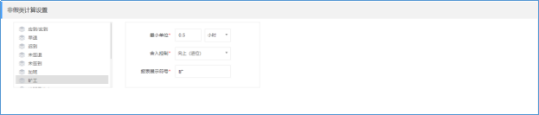
字段 | 说明
最小单位 | 输入该非假类的最小单位数值，及选择其单位（分/时/工作日）
舍入控制 | 向下（舍弃）、四舍五入、向上（进位），报表根据选择的类型以最小单位来进行核算
报表展示符 | 设置非假类类型在报表中展示的符号样式

步骤3：填写完相关规则参数后，点击“确定”按钮，设置的规则即可生效
当前设置的考勤规则针对当前企业来说是全局性的

—-结束

2.6.2.2、节假日设置

1、新增节假日

步骤1：在【考勤】模块中，选择“考勤配置>节假日”

步骤2：在节假日界面，点击“新增”按钮，进入节假日新增界面
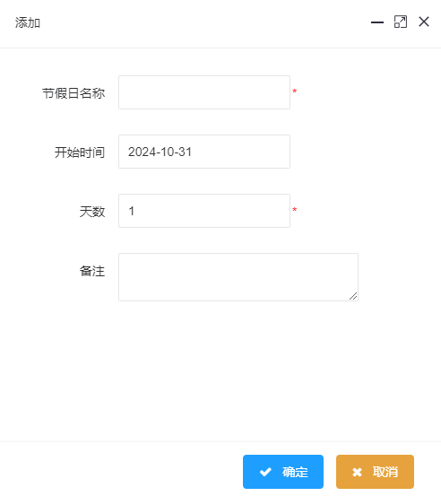
字段说明：
字段 | 说明
开始时间 | 设置当前假期开始生效的时间
天数 | 设置当前节假日的天数
节假日名称 | 填写节假日名称
备注 | 填写备注信息

步骤3：设置完相关节假日参数后，点击“确定”按钮，即可完成当前节假日的创建

—-结束

2.6.2.3、新增假种
系统默认提供10种类型的假种（包含外出、出差、哺乳假、探亲假、丧假、年假、病假、产假、婚假、事假），这10类假可以进行编辑修改操作，但无法进行删除。

1、新增假种

步骤1：在【考勤】模块中，选择“考勤配置>假种”

步骤2：在假种界面，点击“新增”按钮，进入假类新增界面
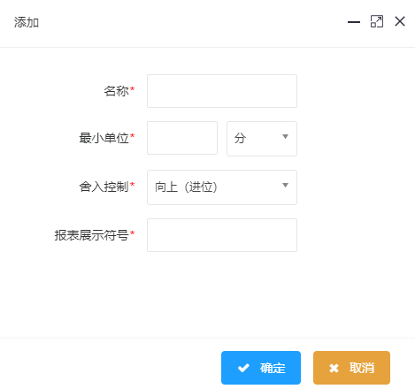
字段说明：
字段 | 说明
最小单位 | 计算该假种的最小单位
舍入控制 | 向下（舍弃）：舍弃小数部分，只要整数；四舍五入：第一位小数大于5，则整数加1，反之取整数；向上（进位）：有小数，舍弃小数，整数加1
报表展示符号 | 关联报表展示的符号
名称 | 填写假种名称

步骤3：完成相关参数的填写后，点击“确定”按钮，即可完成当前假类的新增操作

—-结束

2.6.2.4、规律班次设置
规律班次可选择一个或多个正常时间段，按规律组成一个规律班次，规律班次常用于上班比较有规律的场合。

1、新增正常时间段

步骤1：在【考勤】模块中，选择“排班>时间段”

步骤2：在时间段界面，点击“新增”按钮，进入新增时间段界面
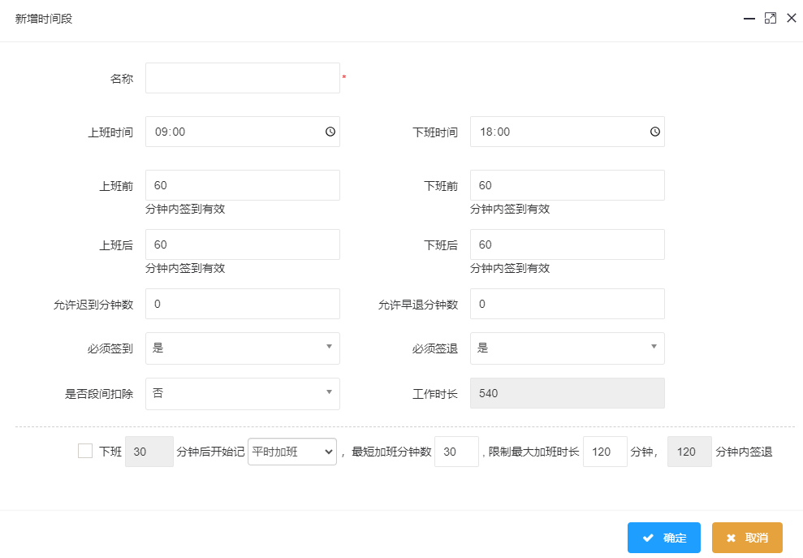
字段说明：
字段 | 说明
名称 | 根据需要设置当前班次名称
上、下班时间 | 设置当前时间段的上班开始时间和下班结束时间
上班前、后 | 设置上班时间前/后的打卡有效范围时间，在设置范围外打卡，打卡记录为无效记录（不计入考勤计算），系统默认值为“上班前后 60 分钟内打卡有效”
下班前、后 | 设置下班时间前/后的打卡有效范围时间，在设置范围外打卡，打卡记录为无效记录（不计入考勤计算），系统默认值为“下班前后 60 分钟内打卡有效”
允许迟到分钟数 | 设置允许迟到的分钟数，超过设置值记为迟到，系统默认值为“0”
允许早退分钟数 | 设置允许早退的分钟数，超过设置值记为早退，系统默认值为“0”
必须签到 | 选择在该考勤时间段内是否必须签到，支持选择是或否
必须签退 | 选择在该考勤时间段内是否必须签退，支持选择是或否
是否段间扣除 | 在考勤计算时，选择在该考勤时间段内是否扣除休息时间段，支持选择是或否：当段间扣除选择“是”时，会显示休息时间段的参数设置字段（开始时间：设置休息时间段的开始时间、结束时间：设置休息时间段的结束时间）
工作时长 | 不可编辑，系统自动计算出来的值（即：考勤时间段扣除休息时间段时长）
记加班规则 | 勾选是否记加班，下班( )分钟后开始计算加班，加班开始打卡时间必须在设置的时间后打卡和加班单开始的时间之前打开才会生效；选择加班类型，可选平时加班或休息日加班；最短加班分钟数( )，小于该分钟数提交的加班单不计算；限制最大加班时长( )分钟，大于该分钟数提交的加班单不计算加班；( )分钟内签退，签退时间为加班单结束时间后开始计算，超过设置的分钟数签退无效

步骤3：填写完相关内容后，点击“确定”按钮，即可完成当前时间段的创建

—-结束

2、新增规律班次

步骤1：在【考勤】模块中，选择“排班>班次”

步骤2：在班次界面，点击“新增”按钮，进入班次新增界面
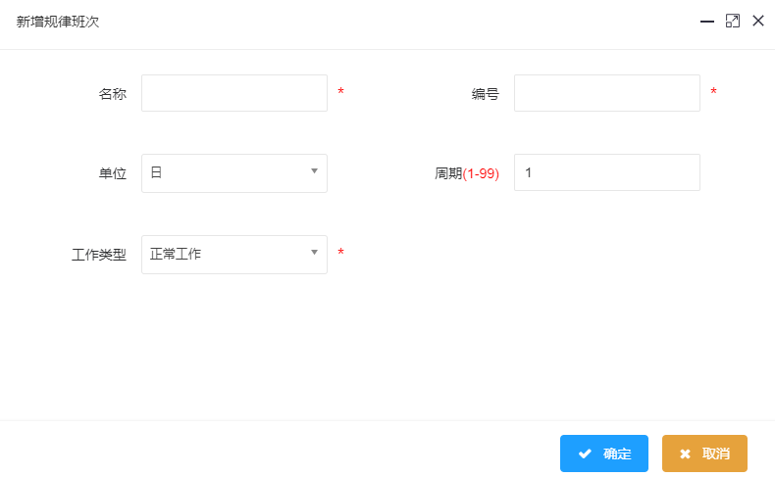
字段说明：
字段 | 说明
名称 | 填写班次名称
编号 | 填写当前班次的编号，不同的班次编号是唯一的
单位 | 设置周期的单位（有三种单位：日、周、月）
周期 | 定义班次循环周期数，该班次的循环周期=周期数*单位（单位为“日”：则范围为1-99；单位为“周”：则范围为1-15；单位为“月”：则范围为1-12）
工作类型 | 可设置为正常工作、休息日加班、节假日加班。正常工作计算应到和有效时长，休息日加班和节假日加班只计算加班时长，不计算应到和有效时长

步骤3：完成相关参数设置后，点击“确定”按钮，即可完成当前规律班次的创建

步骤4：在班次界面，勾选已有的规律班次，然后点击“设置时间段”按钮，即可针对所选的班次配置时间段
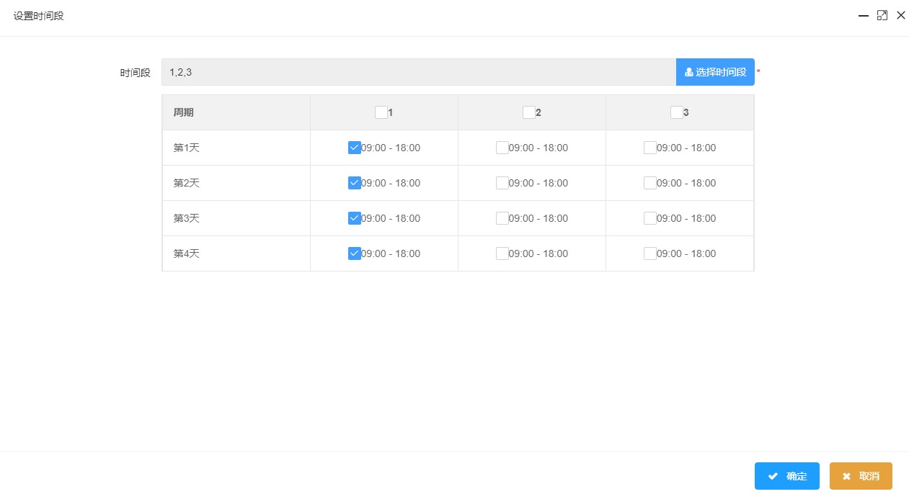
字段说明：
字段 | 说明
时间段 | 点击“选择时间段”按钮，即可选择在“排班>时间段”中已有的时间段数据（可选择多个不同的时间段）
周期 | 展示的是当前班次的一个周期时间
右侧字段列表 | 可以针对周期中不同的时间，配置不同时间段下的时间

步骤5：完成相关参数设置后，点击“确定”按钮，即可完成当前规律班次的创建

—-结束

2.6.2.5、周期排班设置
设置好考勤时间段和班次后，就可以对人员进行排班的操作。

1、人员周期排班

步骤1：在【考勤】模块中，选择“排班>人员排班”

步骤2：在人员排班界面，勾选需要排班的部门下人员或者指定人员，点击“周期排班”按钮

步骤3：在弹出的周期排班界面中配置排班信息
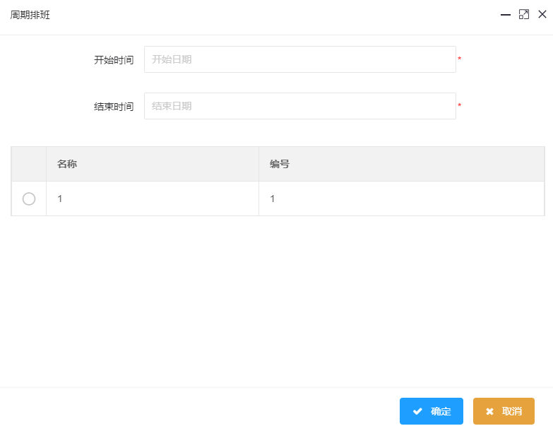
字段说明：
字段 | 说明
开始时间 | 设置排班的开始时间
结束时间 | 设置排班的结束时间
班次列表 | 选择排班使用的班次

步骤4：点击“确定”按钮，即可完成人员周期排班设置

—-结束

2、分组周期排班
分组排班就是将人员进行分组，再通过分组的方式批量对人员进行排班操作

步骤1：在【考勤】模块中，选择“排班>分组排班”

步骤2：在分组排班界面，点击左侧的“新增”按钮，进行组的创建
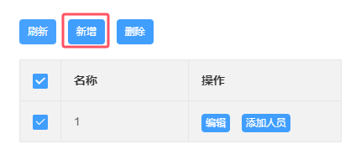

步骤3：在弹出的创建分组的窗口，填写好组的名称，然后点击“确定”按钮，即可创建一个组
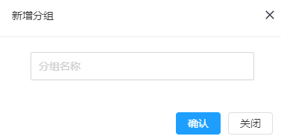

步骤4：在分组列表中，找到需要操作的分组，点击其右侧操作下的“添加人员”按钮
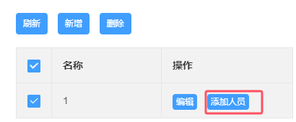

步骤5：在弹出的“添加人员”窗口中，配置需要添加的人员信息
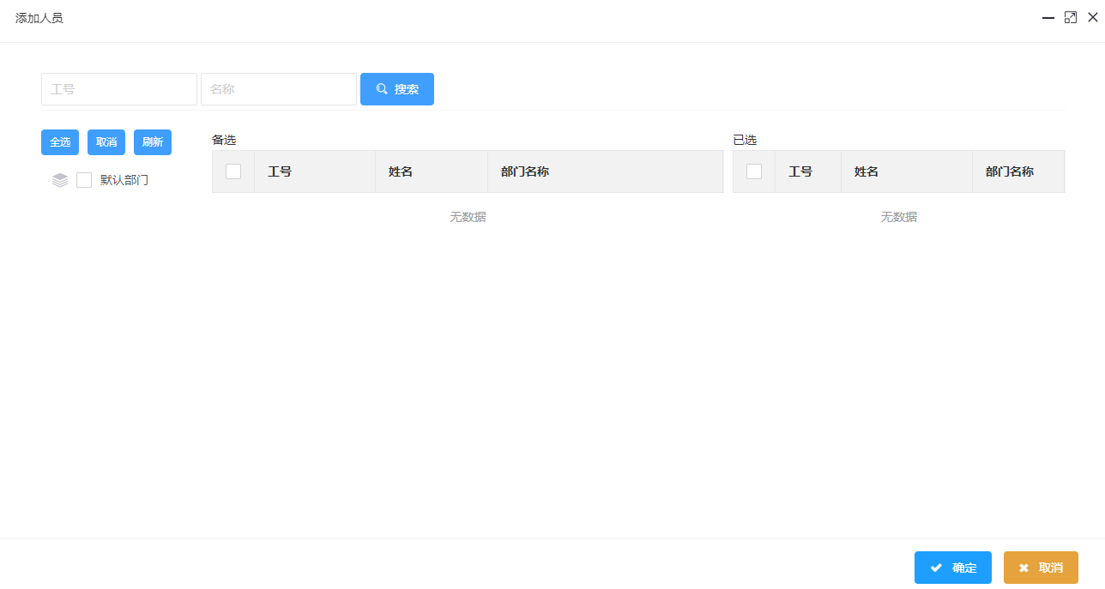

步骤6：点击“确定”按钮，即可完成人员的添加

步骤7：勾选左侧的分组或者右侧的列表中的人员，点击“周期排班”按钮

步骤8：在弹出的“周期排班”窗口中，配置排班信息，参数说明如下：
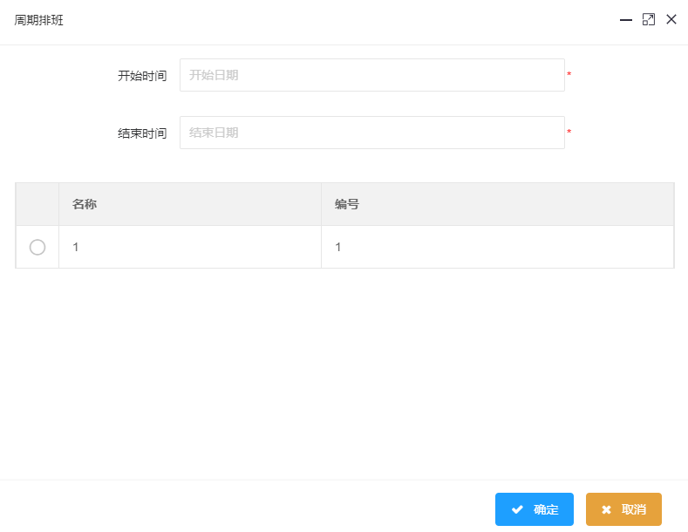
字段说明：
字段 | 说明
开始时间 | 设置排班的开始时间
结束时间 | 设置排班的结束时间
班次列表 | 选择排班使用的班次

步骤9：点击“确定”按钮，即可完成分组周期排班设置

—-结束

2.6.2.6、临时排班设置
设置好考勤时间段和班次后，就可以对人员进行排班的操作。

1、人员临时排班

步骤1：在【考勤】模块中，选择“排班>人员排班”

步骤2：在人员排班界面，勾选需要排班的部门下人员或者指定人员，点击“临时排班”按钮

步骤3：在弹出的临时排班界面中配置排班信息
可以在日历控件内，单击单个日期进行排班
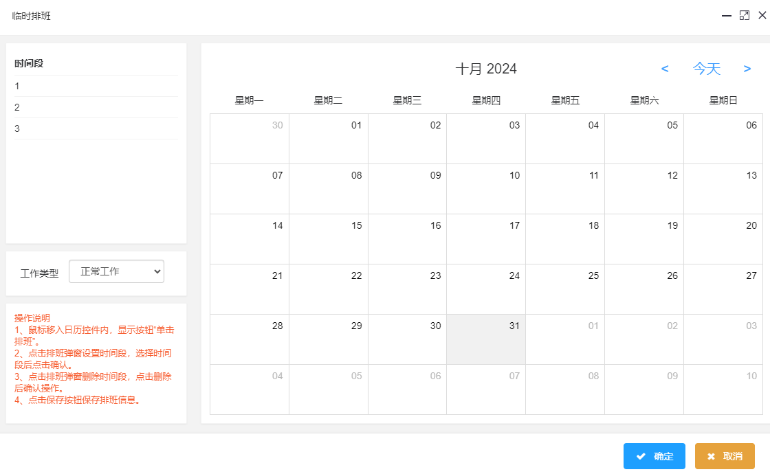
字段说明：
字段 | 说明
时间段 | 显示的是“排班>时间段”中已有的数据
工作类型
日历控件 | 1、鼠标移入日历控件内，显示按钮“单击排班”；2、点击排班弹窗设置时间段，选择时间段后点击确认；3、点击排班弹窗删除时间段，点击删除后确认操作；4、点击保存按钮保存排班信息；

步骤4：点击“确定”按钮，即可完成人员临时排班设置

—-结束

2、分组临时排班
分组排班就是将人员进行分组，再通过分组的方式批量对人员进行排班操作

步骤1：在【考勤】模块中，选择“排班>分组排班”

步骤2：在分组排班界面，点击左侧的“新增”按钮，进行组的创建

步骤3：在弹出的创建分组的窗口，填写好组的名称，然后点击“确定”按钮，即可创建一个组

步骤4：在分组列表中，找到需要操作的分组，点击其右侧操作下的“添加人员”按钮

步骤5：在弹出的“添加人员”窗口中，配置需要添加的人员信息

步骤6：点击“确定”按钮，即可完成人员的添加

步骤7：勾选左侧的分组或者右侧的列表中的人员，点击“临时排班”按钮

步骤8：在弹出的“临时排班”窗口中，配置排班信息，参数说明如下：
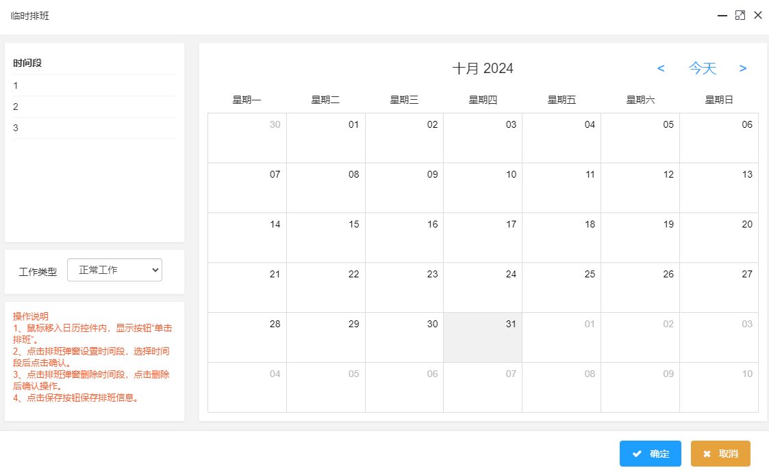
字段说明：
字段 | 说明
时间段 | 显示的是“排班>时间段”中已有的数据
工作类型
日历控件 | 1、鼠标移入日历控件内，显示按钮“单击排班”；2、点击排班弹窗设置时间段，选择时间段后点击确认；3、点击排班弹窗删除时间段，点击删除后确认操作；4、点击保存按钮保存排班信息；

步骤4：点击“确定”按钮，即可完成分组临时排班设置

—-结束

2.6.2.7、清除排班
本步骤以在人员排班下的清除周期排班为例进行说明。

1、清除人员周期排班

步骤1：在【考勤】模块中，选择“排班>人员排班”

步骤2：在人员排班界面，勾选指定的部门或者人员，点击“清除周期排班”按钮
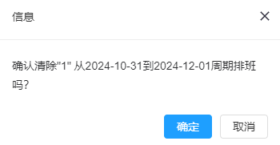

步骤3：点击“确定”按钮，完成清除人员周期排班的操作

—-结束

2.6.3、异常管理

2.6.3.1、补签单
在人员因公外出或忘记打卡等情况，在考勤报表中人工补录考勤记录称为补签，一般在考勤周期结束后按照考勤结果和企业的考勤制度，由相关人员汇总录入。

1、补签

步骤1：在【考勤】模块中，选择“异常管理>补签单”，点击“新增”按钮

步骤2：在弹出的新增窗口中配置如下相关参数信息
先选择要补签人员所在的部门，再选择补签人员，最后输入补签卡日期和时间
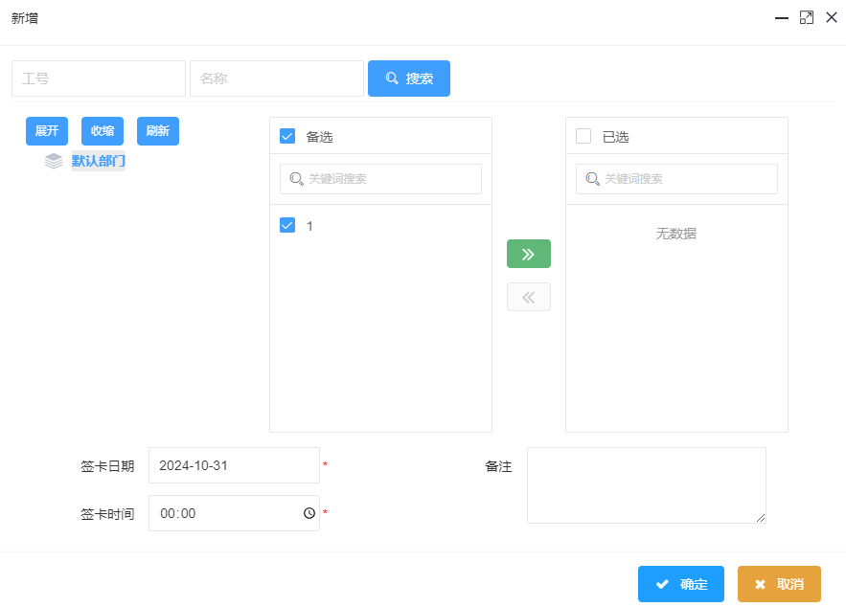

步骤3：点击“确定”按钮，即可完成补签单的创建

—-结束

2.6.3.2、请假
当遇到特殊情况，人员有可能因为不同的原因需要请假，并希望请假能够在系统统计时显示。

1、请假

步骤1：在【考勤】模块中，选择“异常管理>请假”，点击“新增”按钮

步骤2：在弹出的新增窗口中配置如下相关参数信息
先选择要请假人员所在的部门，再选择请假人员，最后输入请假时间
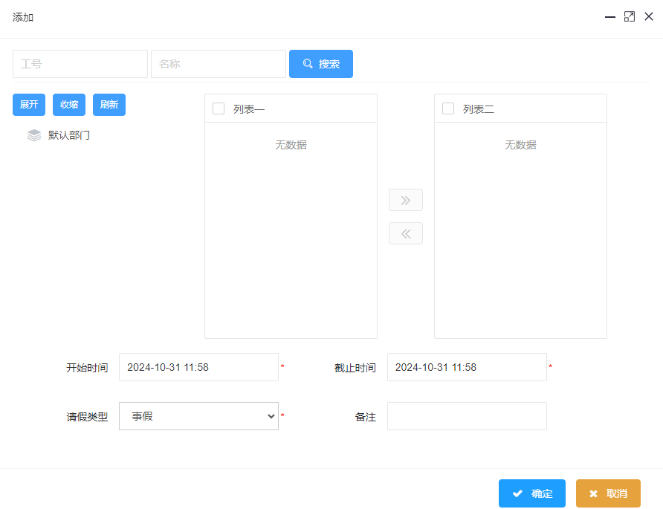

步骤3：点击“确定”按钮，即可完成请假单的创建

—-结束

2.6.3.3、加班

1、加班

步骤1：在【考勤】模块中，选择“异常管理>加班”，点击“新增”按钮

步骤2：在弹出的新增窗口中配置如下相关参数信息
先选择要加班人员所在的部门，再选择加班人员，最后输入加班时间
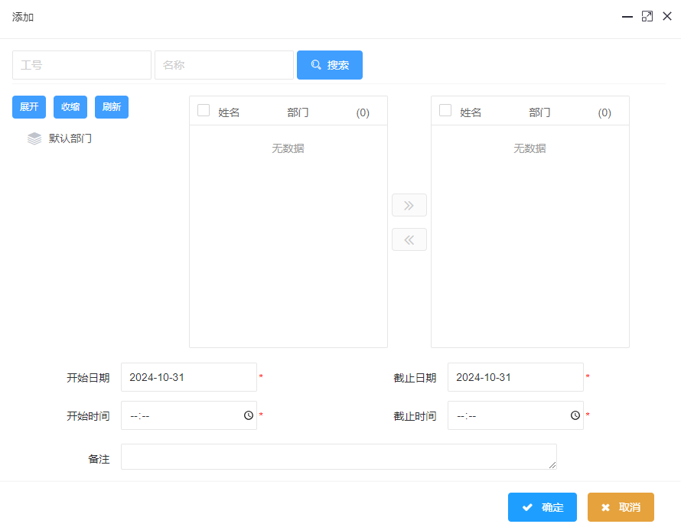

步骤3：点击“确定”按钮，即可完成加班单的创建

—-结束

2.6.3.4、调休

1、调休

步骤1：在【考勤】模块中，选择“异常管理>调休”，点击“新增”按钮

步骤2：在弹出的新增窗口中配置如下相关参数信息
先选择要调休人员所在的部门，再选择调休人员，最后输入调休时间
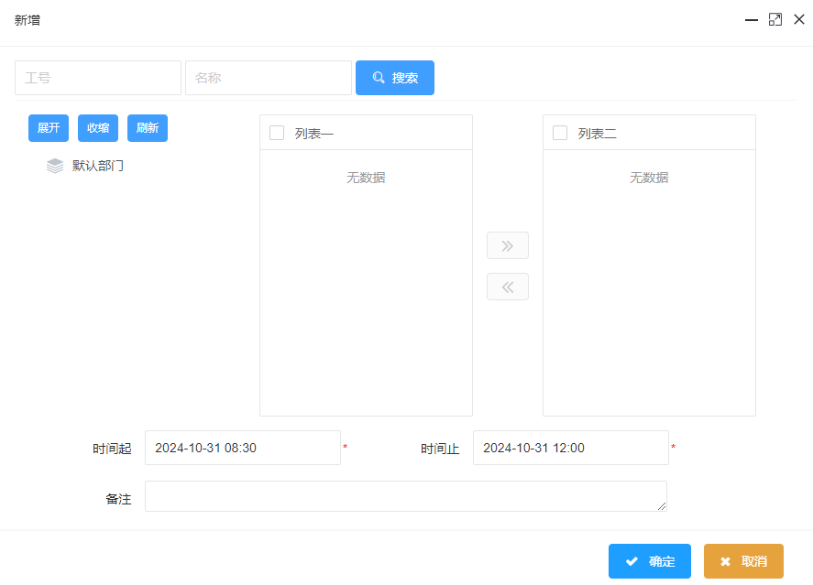

步骤3：点击“确定”按钮，即可完成调休单的创建

—-结束

2.6.3.5、调班

1、调班

步骤1：在【考勤】模块中，选择“异常管理>调班”，点击“新增”按钮

步骤2：在弹出的新增窗口中配置如下相关参数信息
先选择要调休人员所在的部门，再选择调休人员，最后输入需要调整和对调的时间
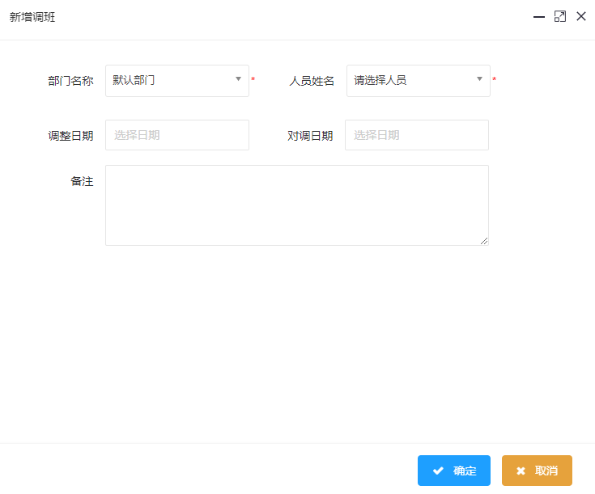

步骤3：点击“确定”按钮，即可完成调班单的创建

—-结束

2.6.4、考勤计算
在考勤报表中，能查看人员的打卡记录，并通过考勤计算，查看人员考勤状态是否正确。

1、考勤计算

步骤1：在【考勤】模块中，选择“明细报表>手动计算”

步骤2：在手动计算界面，勾选需要进行考勤计算的部门或人员，点击“考勤计算”按钮，弹出对应配置界面
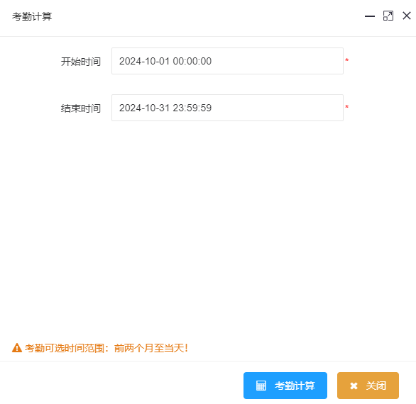

步骤3：在考勤计算窗口配置考勤计算的时间段，点击“考勤计算”按钮，即可统计已选人员的考勤数据
计算完成后，可查看相关报表

—-结束

2.6.5、考勤报表
在考勤报表中，分为“明细报表”和“汇总统计报表”两大类，具体报表如下：
1、明细报表分为：原始记录表、日明细表、月明细表、出勤异常表
2、统计报表分为：人员月统计表、人员汇总表

1、原始记录
这里以查看原始记录表为例，介绍查看考勤报表的流程

步骤1：在【考勤】模块中，选择“明细报表>原始记录”

步骤2：在原始记录界面，填写对应的查询信息后，点击“搜索”按钮，即可完成对应数据的查询
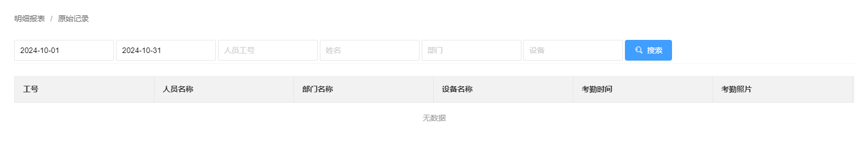

—-结束

2.7、梯控应用模块介绍

1、操作场景
【梯控】应用模块是通过对楼层和人员权限组的配置，实现对人员进出电梯的统一管理，梯控解决已登记人员的电梯楼层到达权限，即在某个时间段内，在某些楼层上，允许已授权的人员可以验证通过。

2.7.1、设置楼层信息

1、创建电梯
电梯信息按照线下实际情况进行设置，可根据实际情况设置楼层

步骤1：在【梯控】模块中，选择“设备管理>电梯”

步骤2：在电梯界面，点击“新增”按钮，进入电梯新增界面
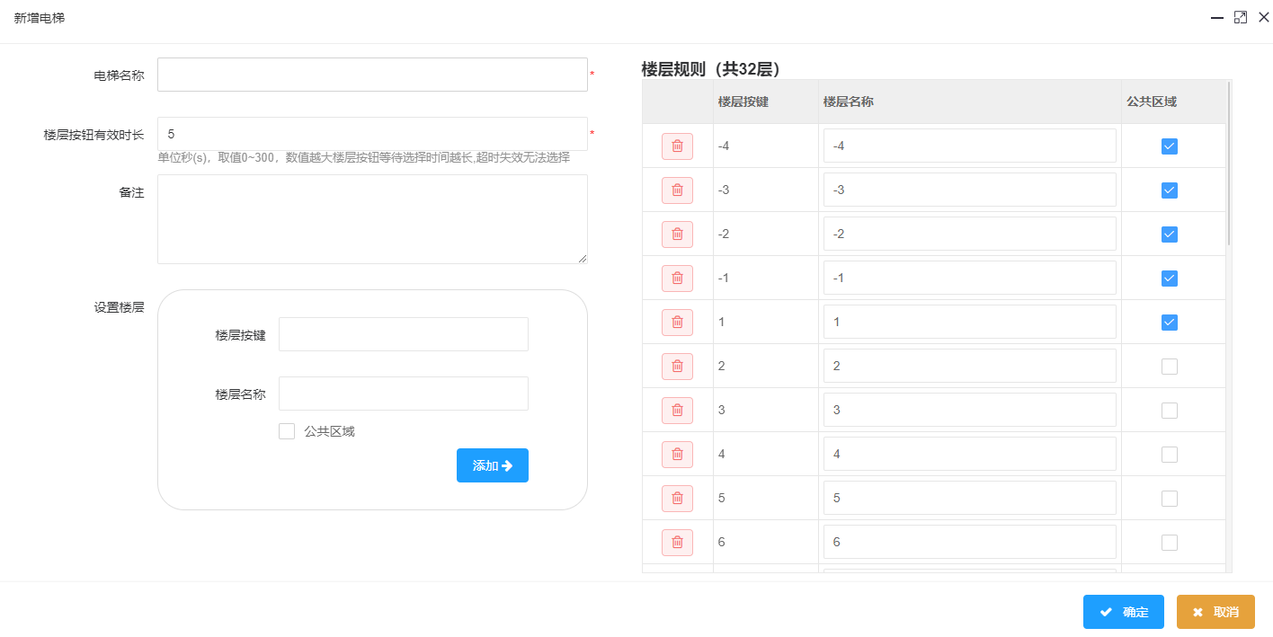
字段说明：
字段 | 说明
电梯名称 | 填写电梯名称
楼层按钮有效时长
备注 | 填写备注信息
楼层规则 | 展示已经添加的楼层信息
设置楼层 | 用于在楼层规则中新增楼层
公共区域 | 如果勾选，则表示该楼层为公共区域，不用通过鉴权就可以通行

步骤3：配置完相关电梯参数后，点击“确定”按钮，即可完成当前电梯的创建

—-结束

2.7.2、添加梯控设备
在添加梯控设备前，需要先创建实际的电梯信息，配置对应的电梯楼层，然后在创建设备时需要绑定某一个电梯，用于同步电梯楼层信息。

1、添加梯控设备

步骤1：在【梯控】模块中，选择“设备管理>梯控设备”

步骤2：在梯控设备界面，点击“新增”按钮，即可进入新增梯控设备界面
1、梯控设备主要分为人脸梯控设备和二维码梯控设备两大类型，这里以人脸梯控设备为例介绍设备添加流程
2、这里设置的参数包含基础信息、设备参数、识别参数三类，这里只介绍基础信息参数的配置，其余参数配置为设备本身的参数设置，具体可查看设备的使用说明
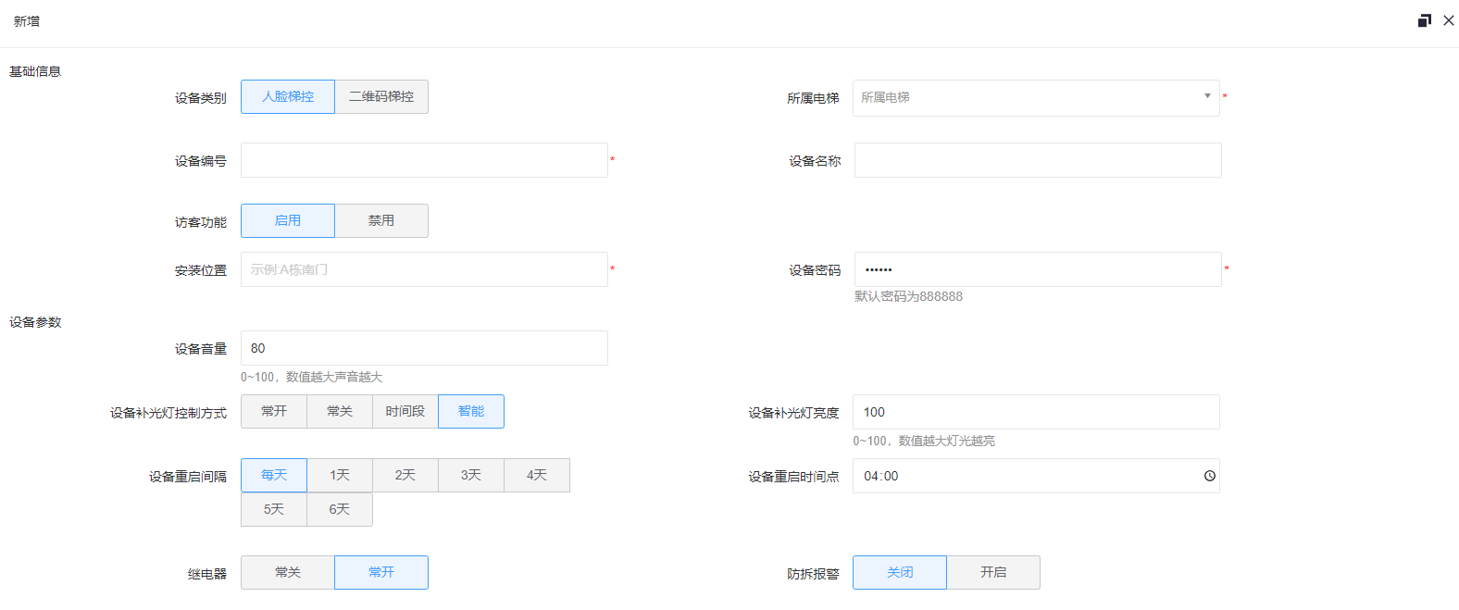
字段说明：
字段 | 说明
设备类别 | 主要分为两大设备类型：人脸梯控设备和二维码梯控设备，选择不同的设备类型其配置参数也不一致
设备编号 | 填写设备的编号，每台设备的编号都是唯一的
所属电梯 | 将设备与电梯进行绑定（绑定后可同步电梯的楼层信息到设备）
设备名称 | 填写设备的名称
访客功能 | 如果启用后，该设备可用于实现【访客】模块的相关业务
安装位置 | 填写设备的位置信息
设备密码 | 填写进入设备后台的密码（部分设备支持）

步骤3：配置完相关参数信息后，点击“确定”按钮，即可完成梯控设备的添加

—-结束

2.7.3、时间段设置
时间段是用于设置楼层的使用时间，指定梯控在有效时间段是否可用。

1、添加时间段

步骤1：在【梯控】模块中，选择“高级应用>时间组”

步骤2：在时间组界面，点击“新增”按钮，弹出时间段新增界面
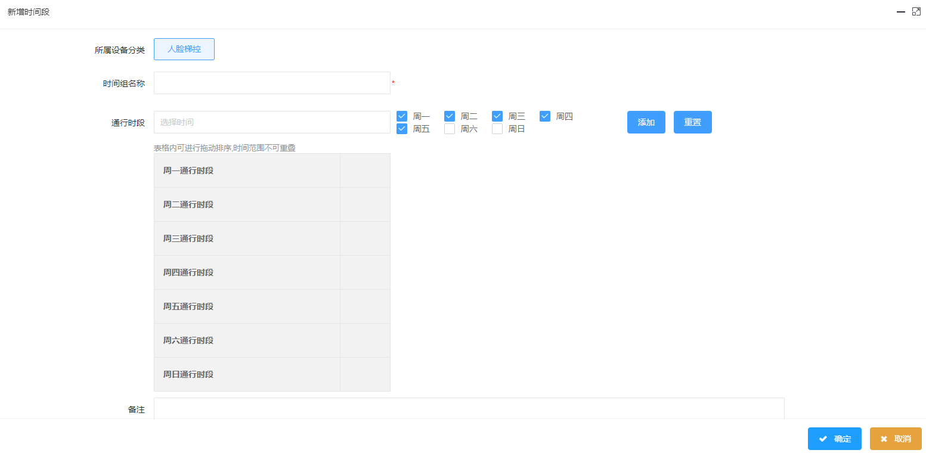
字段说明：
字段 | 说明
所属设备分类 | 显示设备的类型
时间组名称 | 填写时间组名称
通行时段 | 点击后选择设置时间
周一至周日 | 在填写完通行时段后，勾选对应的日期，然后点击“添加”按钮，可将添加时间并展示到表格中
重置 | 点击该按钮后，表格中对应星期设置好的数据会被清空

步骤3：完成相关参数设置后，点击“确定”按钮，即可完成当前时间段的设置

—-结束

2.7.4、节假日设置
节假日的梯控时间可能与平时的梯控时间不同，为了简便操作，系统支持对节假日单独设置梯控时间。

1、节假日设置

步骤1：在【梯控】模块中，选择“高级应用>节假日”

步骤2：在节假日界面，点击“新增”按钮，即可进入节假日新增界面
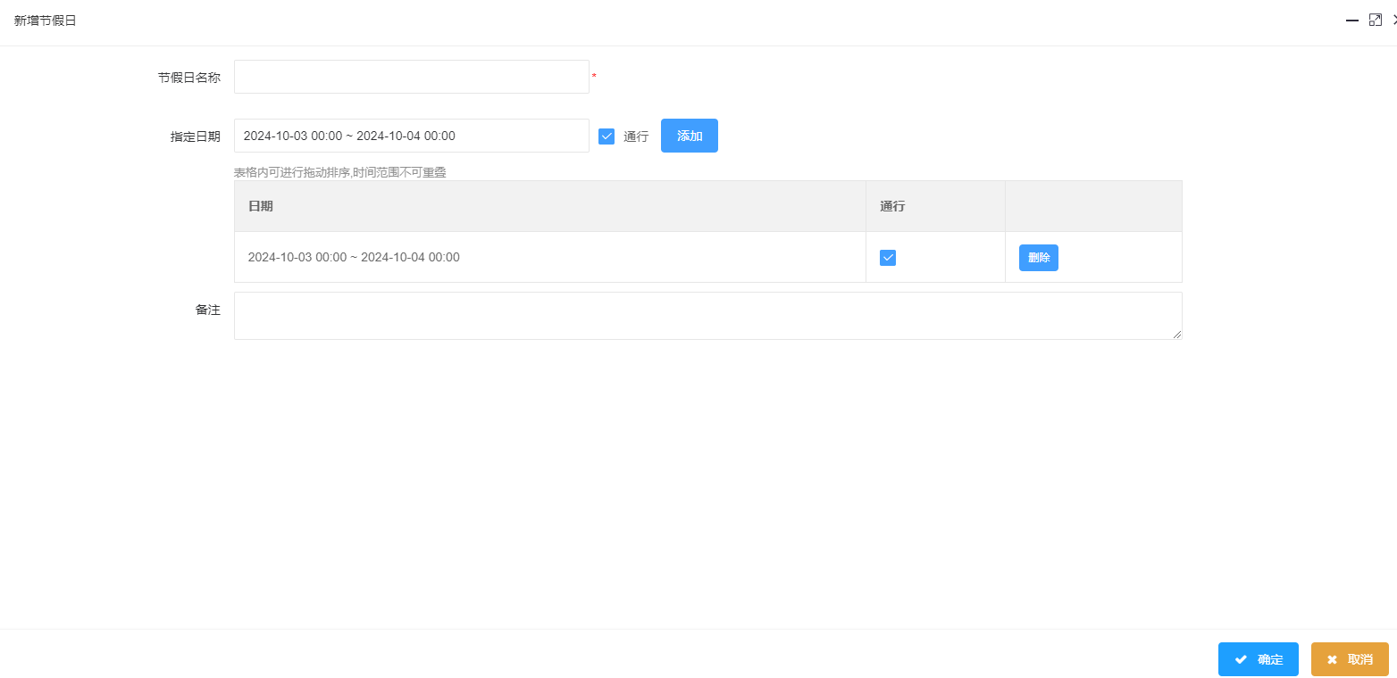
字段说明：
字段 | 说明
节假日名称 | 填写节假日名称
指定日期 | 点击后会弹出日期选择框进行日期时间的设置
通行 | 如果勾选通行，则表示在该指定的时间内电梯为允许通行时段，反之则为不开放时间段；且点击“添加”按钮即可将设置好的时间添加到表格中
表格 | 展示已经添加的时间和电梯通行状态信息
删除 | 点击表格中的“删除”按钮，即可将对应的时间信息从表格中删除

步骤3：完成相关参数配置后，点击“确定”按钮，即可完成当前节假日的创建

—-结束

2.7.5、梯控权限组设置
门禁权限组用于定义系统内门和通行时间的分组分类，方便后续的权限分配操作。

1、创建梯控权限组

步骤1：在【梯控】模块中，选择“高级应用>梯控权限组”

步骤2：在梯控权限组界面，点击“新增”按钮，进入梯控权限组新增界面：
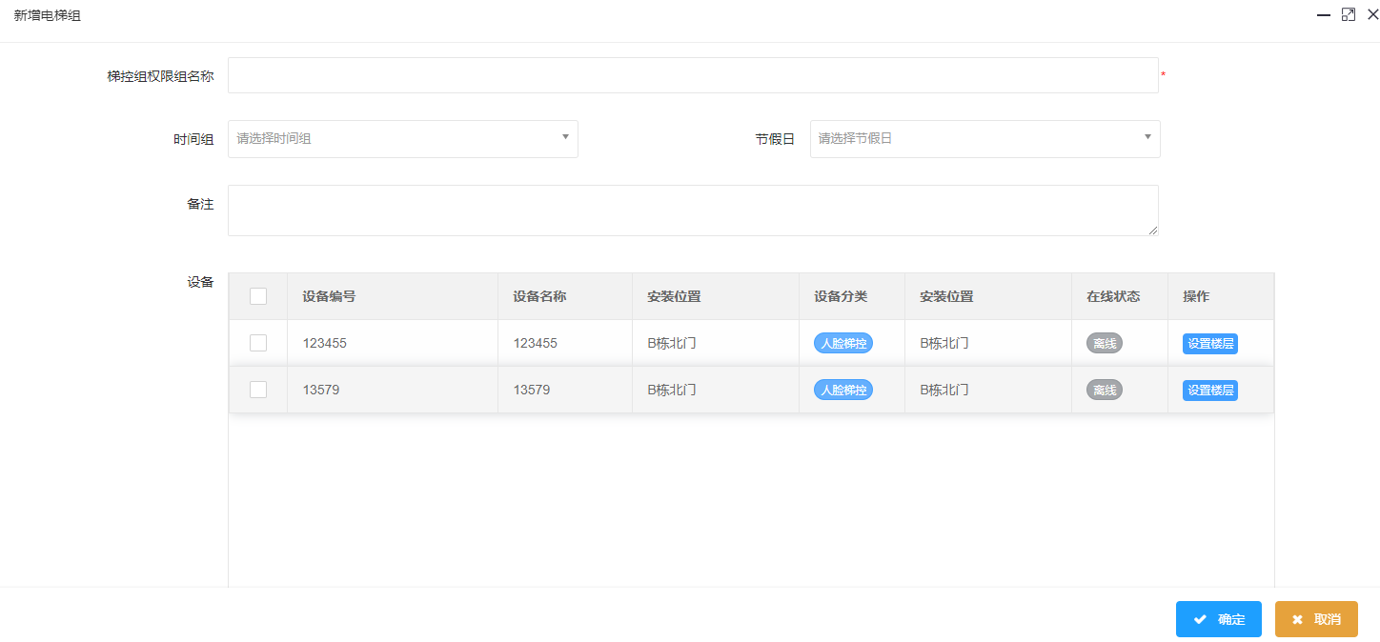
字段说明：
字段 | 说明
梯控权限组组名称 | 填写门禁组名称
时间组 | 选择在“时间组”中设置好的时间组
节假日 | 选择在“节假日”中设置好的节假日
备注 | 填写备注信息
设备 | 展示对应的设备信息

步骤3：点击“设备>操作”中的“设置楼层”按钮，可进入对应设备的楼层设置界面
可针对设备中已有的楼层进行是否允许通行控制，如果勾选允许通行，则在分配了梯控权限后，由该设备控制的电梯在关联的时间段内允许进行验证通行
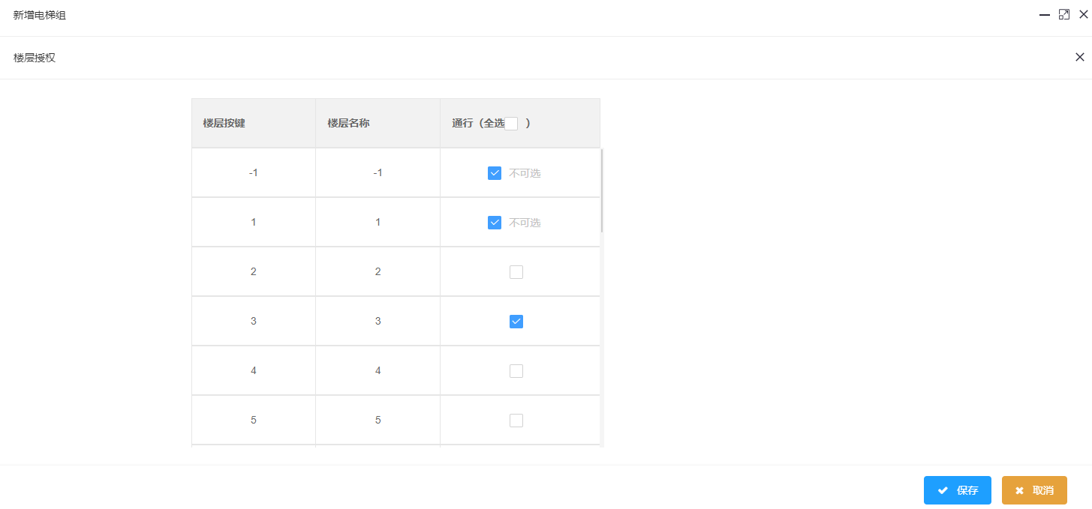

步骤4：配置完对应的参数信息后，在“设备列表”中勾选需要添加到当前门禁权限组中的设备

步骤5：点击“确定”按钮，完成当前梯控权限组的创建

—-结束

2.7.5.1、梯控权限组配置楼层

1、在梯控权限组中配置楼层
1、在梯控权限组中，只有设置了楼层允许通行，在权限分配之后，对应楼层才可以通过验证进行放行，否则是不开发的
2、配置楼层可以在创建梯控权限组的时候进行配置，也可以在创建好了之后通过“编辑”进行配置，这里以后者为例进行介绍

步骤1：在【梯控】模块中，选择“高级应用>梯控权限组”

步骤2：在梯控权限组界面，勾选已经创建好的梯控权限组，然后点击“编辑”按钮

步骤3：在弹出的编辑界面，勾选需要配置的设备，然后点击“设置楼层”按钮
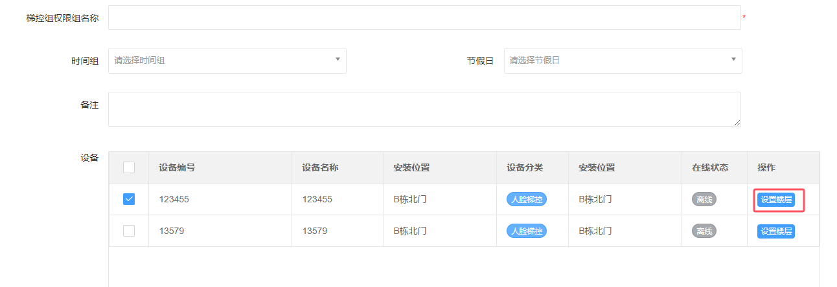

步骤4：在设置楼层界面，可以针对已有的楼层进行“勾选”
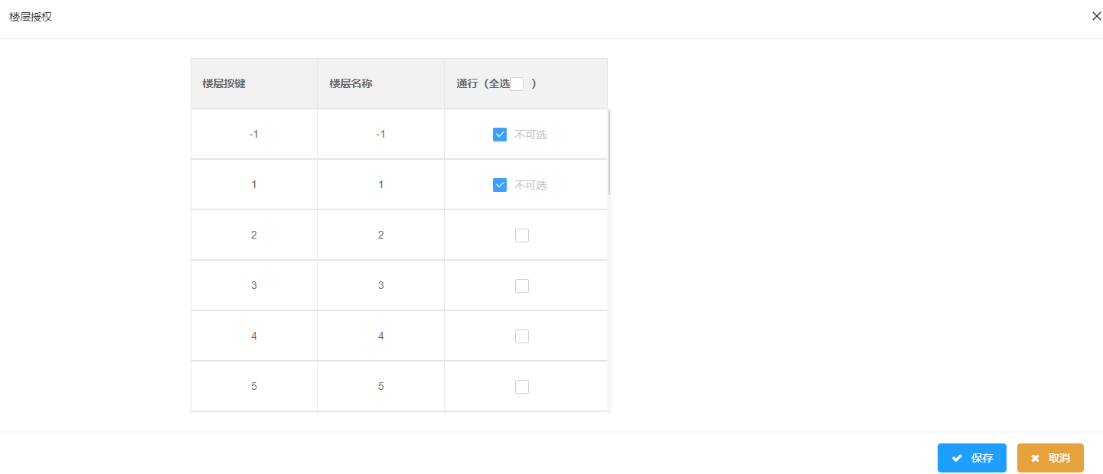

步骤5：点击“保存”按钮后返回至编辑权限组界面

步骤6：点击“确定”按钮，即可完成楼层的配置

—-结束

2.7.6、梯控权限分配
1、权限分配用于管理人员的梯控权限，权限分配后人员才能进行正常验证进出电梯操作
2、权限分配支持通过按权限组分配人员权限、按人员分配权限、按部门分配人员权限3种方式

1、按权限组分配人员权限
按权限组分配人员权限是用来定义某个权限组的进出电梯人员集合

步骤1：在【梯控】模块中，选择“高级应用>按权限组授权”

步骤2：在按权限组授权界面，勾选列表中已有的梯控权限组，点击“人员绑定”按钮，进入授权人员列表界面
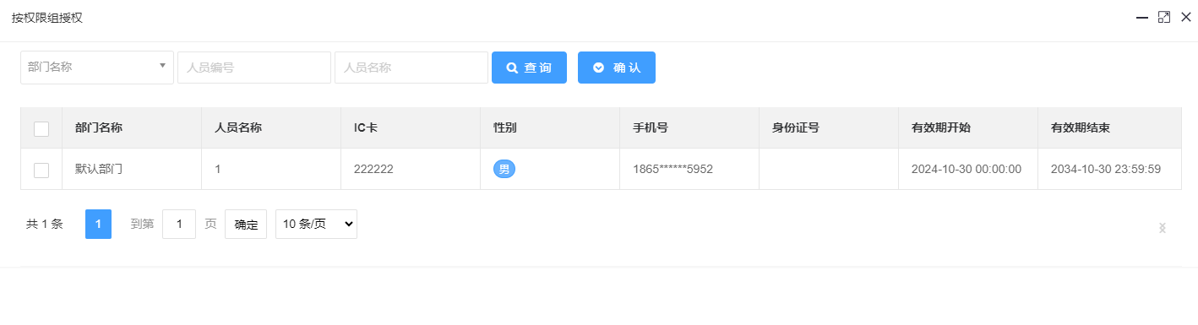

步骤3：在绑定人员界面，勾选需要授权的人员，然后点击“确认”按钮，即可完成对人员的门禁权限授权
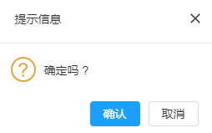

—-结束

2、按人员分配权限
按人员分配门禁权限是用来定义某个人员的进出电梯权限集合

步骤1：在【梯控】模块中，选择“高级应用>按人员授权”

步骤2：在按人员授权界面，勾选列表中的人员，点击“选择权限组”按钮，进入梯控权限组授权界面
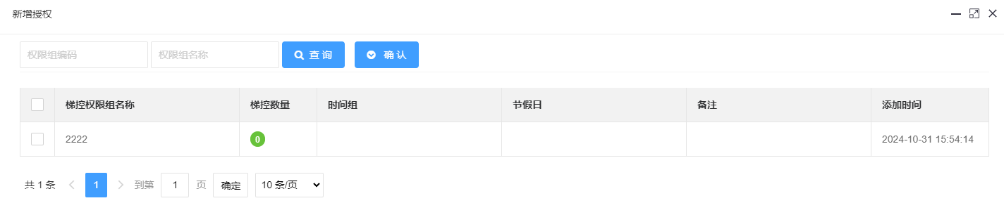

步骤3：在绑定梯控权限组界面，勾选需要授权的权限组，然后点击“确认”按钮，会提示相关信息，点击确认即可完成对人员的梯控权限组授权
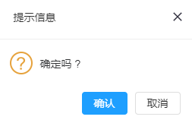

—-结束

3、按部门分配梯控权限组
按部门分配门禁权限是用来定义某个部门下的所有人员的进出电梯权限集合

步骤1：在【梯控】模块中，选择“高级应用>按部门授权”

步骤2：在按部门授权界面，勾选列表中的部门，点击“选择权限组”按钮，进入梯控权限组授权界面
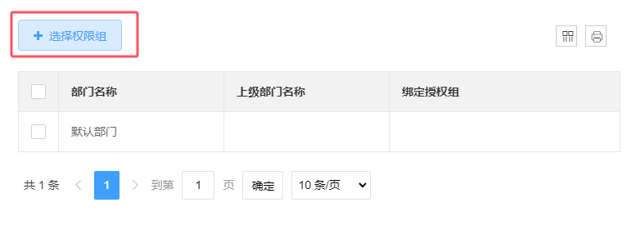

步骤3：在绑定梯控权限组界面，勾选需要授权的权限组，然后点击“确认”按钮，会显示对应的提示信息，点击确认即可完成对部门的梯控权限组授权
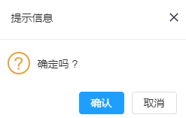

—-结束

2.7.7、梯控记录管理
在梯控记录管理中，可以查询所有的梯控记录，包括梯控识别记录、梯控同步记录、安防报警。

1、梯控识别记录
用于查看梯控模块中所有梯控设备的识别记录

步骤1：在【梯控】模块中，选择“记录管理>梯控识别记录”
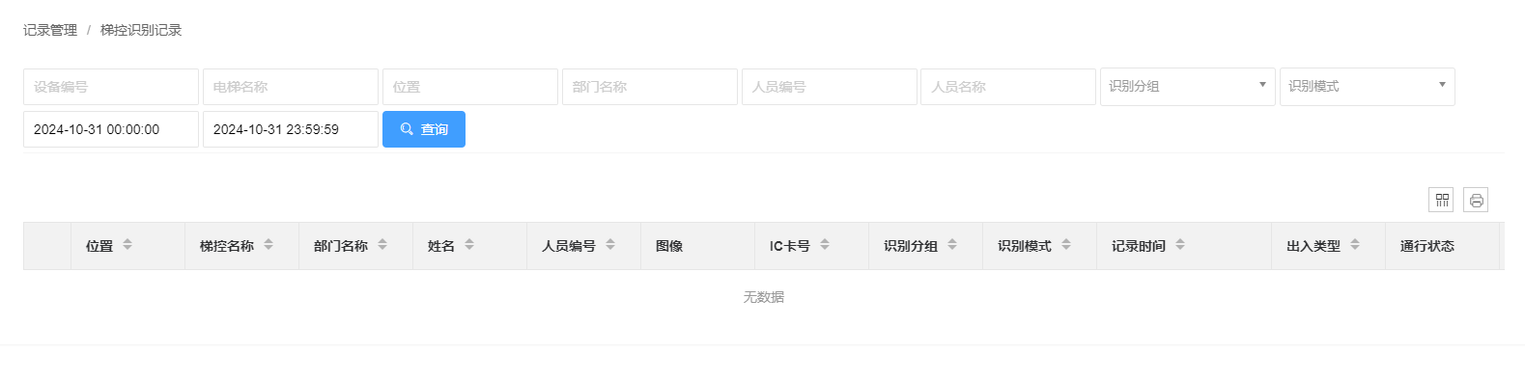

2、梯控同步记录
用于查看梯控模块中下发到梯控设备的相关人员记录信息

步骤1：在【梯控】模块中，选择“记录管理>梯控同步记录”
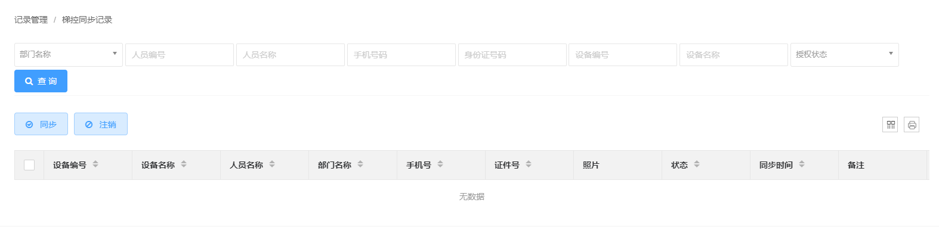

3、安防报警
用于查看梯控模块下的设备产生的报警记录信息

步骤1：在【梯控】模块中，选择“记录管理>安防报警”
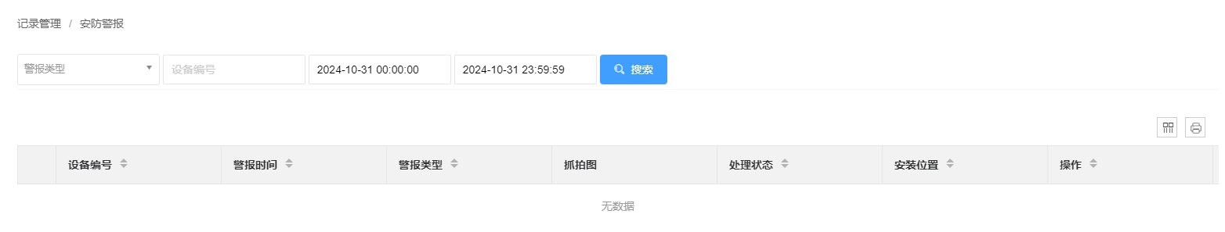

步骤2：在安防报警界面，点击“报警类型”，可按不同的类型查看对应的报警记录

—-结束

2.8、访客应用模块介绍

1、操作场景
【访客】应用模块是通过对来访人员的证件、照片等有效方式进行来访登记，并下发对应门禁/梯控权限，从而达到安全高效管理来访人员。

2.8.1、访客权限组配置
设置访客权限组后，登记访客时才可以给访客分配门禁/梯控的权限。

1、创建访客权限组

步骤1：在【访客】模块中，选择“授权管理>访客权限组”

步骤2：在访客权限组界面，点击“新增”按钮

步骤3：在弹出的访客权限组新增界面，配置如下如下参数信息
1、设备权限组中的权限组数据，分别来自“门禁>门禁权限组”和“梯控>梯控权限组”中的数据，所以在创建访客权限组时，需要先在门禁和梯控中优先创建对应的权限组信息，点击以下按钮可快速跳转至对应的操作说明页面：
快速创建门禁权限组：点击查看
快速创建梯控权限组：点击查看
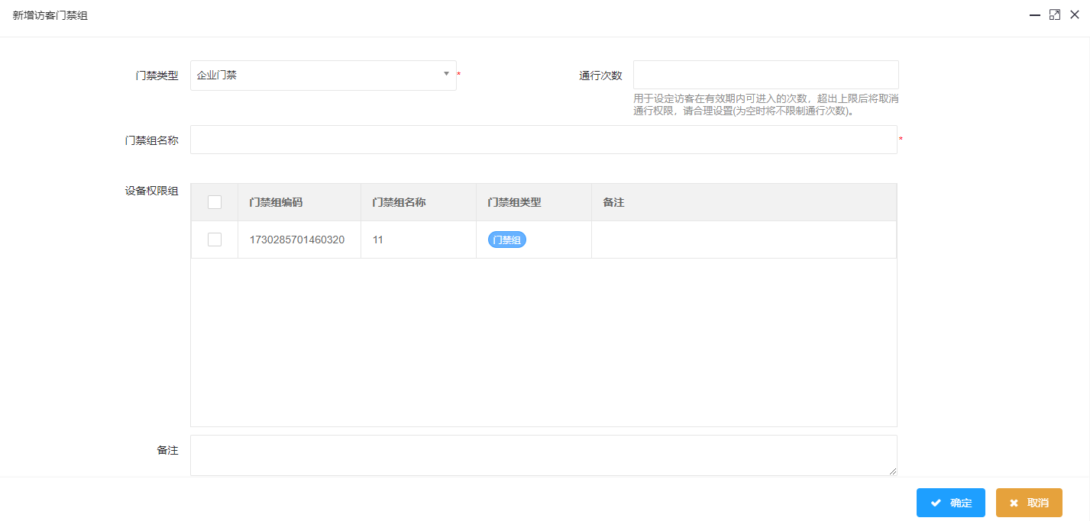
字段说明：
字段 | 说明
门禁类型 | 1、分为两大类型：企业门禁和梯控设备；2、选择不同的类型其设备权限组展示的数据也不同
通行次数 | 用于设定访客在有效期内可进入的次数，超出上限后将取消通行权限（针对入口设备）
门禁组名称 | 填写权限组名称
设备权限组 | 展示的是门禁类型下对应的权限组信息
备注 | 填写备注信息

步骤4：填写完对应的参数信息后，在“设备权限组”中勾选需要添加到当前门禁权限组中的权限组

步骤4：点击“确定”按钮，完成当前访客权限组的创建

—-结束

2.8.2、访客权限组分配
设置完访客权限组后，可根据【人事】模块中的被访人或被访部门来设置访客的权限组。设置完成后，拜访该被访人或部门的访客默认拥有此分配的权限。

1、按被访人设置权限组

步骤1：在【访客】模块中，选择“授权管理>被访人设置权限组”

步骤2：在按被访人设置权限组界面，勾选需要设置的被访人，然后点击“设置被访人权限组”按钮

步骤3：在弹出的设置被访人权限组窗口中，“选择”需要分配的权限组，然后点击“确定”按钮，即可完成当前设置
被访人添加对应的权限后，访客登记时，此权限组下发给访客，该访客将具有该权限组所具备的权限
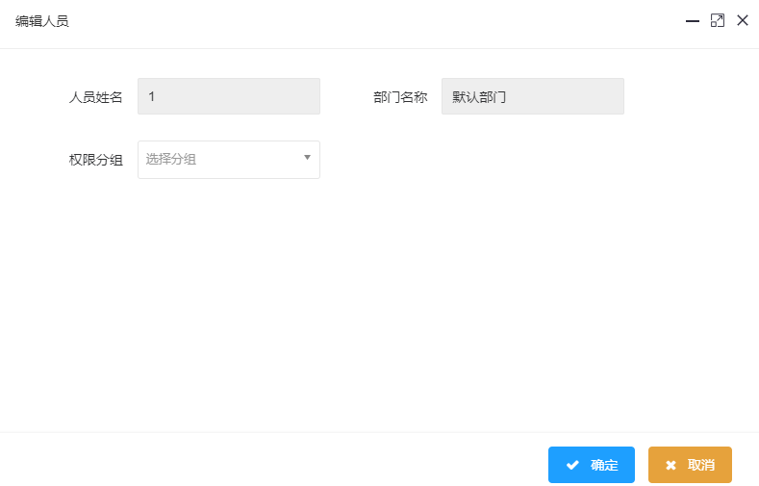

—-结束

2、按被访部门设置权限组

步骤1：在【访客】模块中，选择“授权管理>被访部门设置权限组”

步骤2：在按被访部门设置权限组界面，勾选需要设置的被访部门，然后点击“部门设置权限组”按钮，即可完成当前设置

步骤3：在弹出的设置被访部门权限组窗口中，“选择”需要分配的权限组，然后点击“确定”按钮，即可完成当前设置
被访部门添加对应的权限后，访客访问该部门下的任意一人时，此权限组下发给访客，该访客将具有该权限组所具备的权限
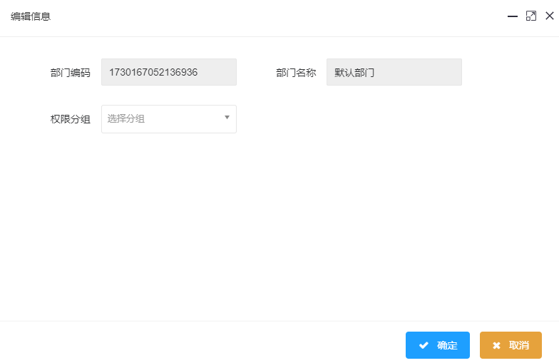

—结束

2.8.3、访客审核流程配置
在进行访客登记前，必须先指定来访问对应人员时其访问流程，不然无法进行访客登记。

1、创建访客的审核流程

步骤1：在【访客】模块中，选择“访客配置>审核流程配置”

步骤2：在访客审核流程界面，点击“新增”按钮，进入创建审核流程的界面
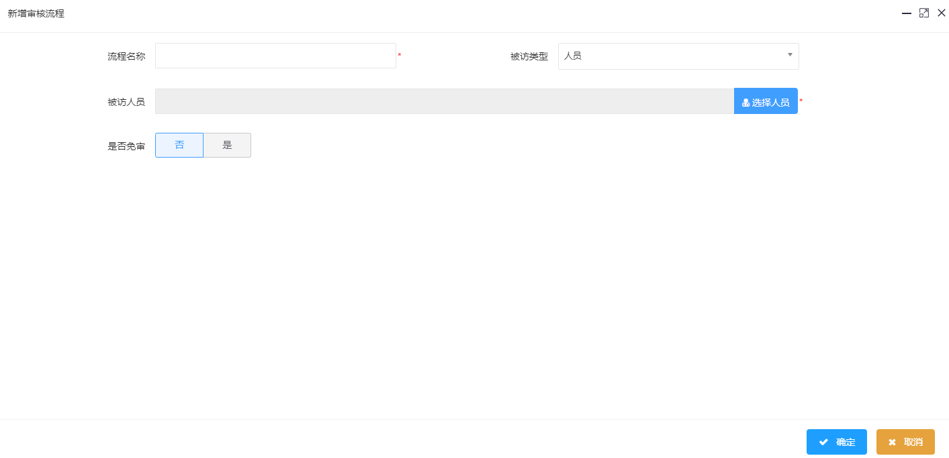
字段说明：
字段 | 说明
流程名称 | 填写审核流程的名称
被访类型 | 提供三种类型供选择：人员、部门、职位（选择不同的类型时，“被访人员”选择的内容不同）
被访人员 | 根据设置的“被访类型”来选择不同的数据
是否免审 | 当设置为需要审核时，那么在立式访客机上通过自助预约登记的访客，需要在平台进行审核才行

步骤3：在配置完相关参数后，点击“确定”按钮，即可完成当前审核流程的创建

—-结束

2.8.4、添加访客机设备
支持添加台式访客机和立式访客机两种设备，这里以添加台式访客机为例介绍设备添加流程。

1、添加台式访客机

步骤1：在【访客】模块中，选择“访客配置>访客设备”

步骤2：在访客设备界面，点击“新增”按钮

步骤3：在弹出的添加访客设备界面，配置如下参数信息：
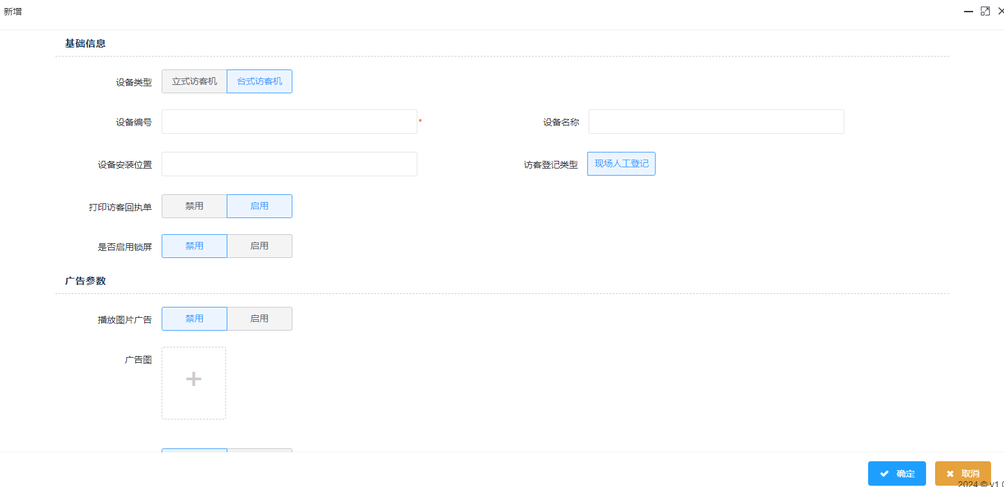
包含设备的基础信息设置和广告参数设置，这里仅介绍设备的基础信息参数设置，其余参数设置可以查看相关设备的使用说明
字段说明：
字段 | 说明
设备类型 | 包含立式访客机和台式访客机两种类型的设备（选择不同的设备类型其配置参数也不一样）
设备编号 | 填写设备编号（每台设备的编号是唯一的）
设备名称 | 填写设备名称
设备安装位置 | 填写设备的安装位置
打印访客回执单 | 如果启用，则在登记完成之后，可以打印出访客的回执单
是否启用锁屏 | 设置是否启用设备的锁屏功能

步骤4：完成相关参数配置后，点击“确定”按钮，即可完成访客机设备的添加

—-结束

2.8.5、访客登记
访客登记路径有两种：PC端（电脑）直接登记、访客机端

1、PC端登记（系统直接登记）

步骤1：在【访客】模块中，选择“访客登记>访客登记”

步骤2：在访客登记界面，点击“新增”按钮，进入访客新增界面
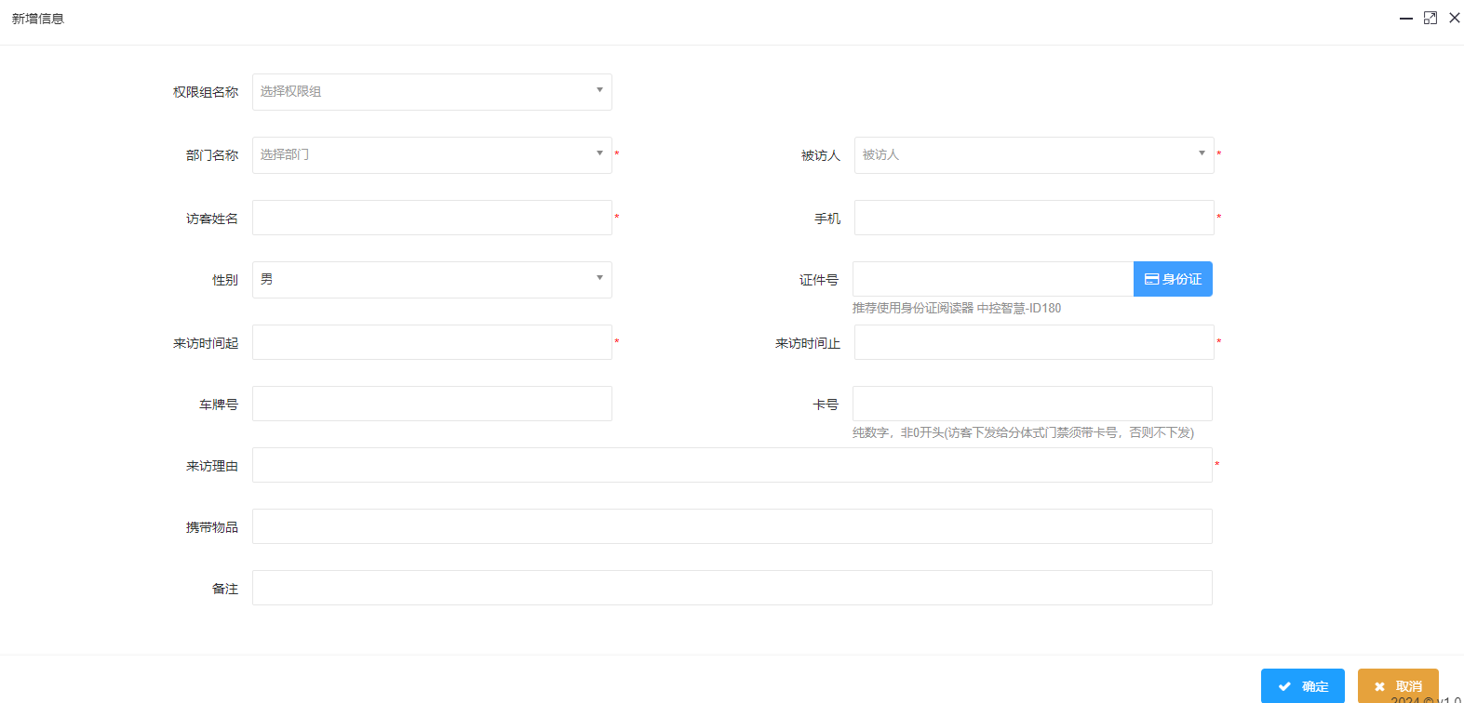
字段说明：
字段 | 说明
权限组名称 | 选择访客通行权限组，该数据来自于“授权管理>访客权限组”中，非必选项（如果选择了，则访客来访时优先按当前选择的访客权限组的权限进行授权）
部门名称 | 选择被访部门（如果被访部门绑定了访客权限组，且被访人未绑定访客权限组和未单独选择权限组时，登记时该访客默认按绑定了部门的访客权限组进行授权）
被访人 | 选择被访人（如果被访人绑定了访客权限组，且未单独选择权限组时，登记时该访客默认按绑定了被访人的访客权限组进行授权）
访客姓名 | 填写访客姓名
手机 | 填写访客手机号
性别 | 选择访客性别
证件号 | 填写访客证件号（可使用使用身份证阅读器（ 中控智慧-ID180型号的设备）进行读取
来访时间起 | 设置访客的来访开始时间
来访时间止 | 设置访客的来访结束时间
车牌号 | 填写访客车牌号信息
卡号 | 卡号必须与线下发的实体卡的卡号一致（纯数字，非0开头(访客下发给分体式门禁须带卡号，否则不下发)）
来访理由 | 填写访客来访理由
携带物品 | 备注访客携带的物品信息
备注 | 填写备注信息

步骤3：完成上述信息填写后，点击“确定”按钮，即可完成当前访客的创建

—-结束

2、访客机端登记
1、提供两种访客登记设备：台式访客机、立式访客机
2、在通过访客机登记时，必选先将访客机添加至系统，且能正常通讯，具体的访客登记流程，可查看设备的使用说明

3、登记随行人员信息
随行人员信息可在进行访客登记时进行录入，这里以平台登记访客随行人员为例，介绍随行人员登记流程

步骤1：在通过平台登记主访客时（可参考上述第1点），点击随行人员“+”图标

步骤2：在弹出的随行人员添加界面，配置如下参数信息：
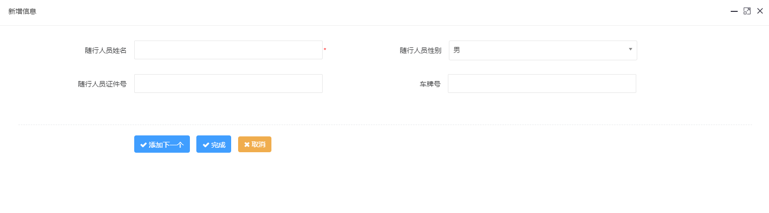
字段说明：
字段 | 说明
随行人员姓名 | 填写随行人员姓名
随行人员性别 | 填写随行人员性别
随行人员证件号 | 填写随行人员证件号
车牌号 | 填写随行人员车牌号

步骤3：完成随行人员信息设置后，点击“完成”按钮，即可完成当前随行人员的添加
当需要继续添加随行人员时，点击“添加下一个”按钮即可继续添加随行人员

—-结束

2.8.6、访客签离
当访客离开时，可在访客列表中选择对应的访客，进行签离操作。签离方式支持两种：手动签离和自动签离（仅台式访客机支持）
签离后的访客也将取消其原有的访问权限

1、手动签离：

步骤1：在【访客】模块中，选择“访客登记>访客登记”

步骤2：在访客登记界面，勾选需要进行签离的访客，点击“签离”按钮

步骤3：在弹出的签离窗口中，点击“确认”按钮（根据情况可以自行选择是否填写备注信息），即可完成该访客的签离操作
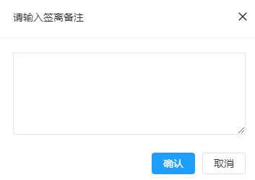

—-结束

2、自动签离
1、自动签离只针对台式访客机生效，即通过台式访客机登记的访客，在访问时间结束后，会进行自动签离操作，同时也会失去其原有的访问权限
2、针对台式访客机支持设置是否启用自动签离功能（具体操作步骤可查看设备的使用说明）

2.8.7、访客报表
在访客报表中，可以查询访客的通行轨迹、访客到访记录、访客日报表统计。

1、查看访客记录和访问轨迹

步骤1：在【访客】模块中，选择“报表管理>访客记录”

步骤2：在访客记录界面，可以查看所有访客的来访详细信息
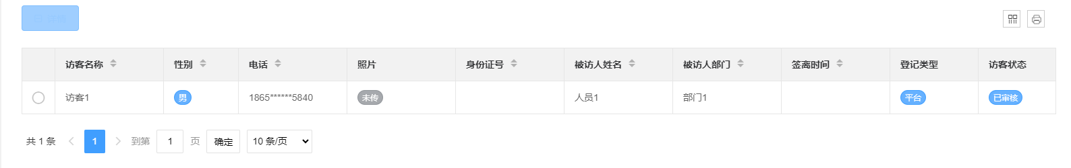

步骤3：勾选需要查看的访客，点击“详情”按钮后可查看该访客的详细信息
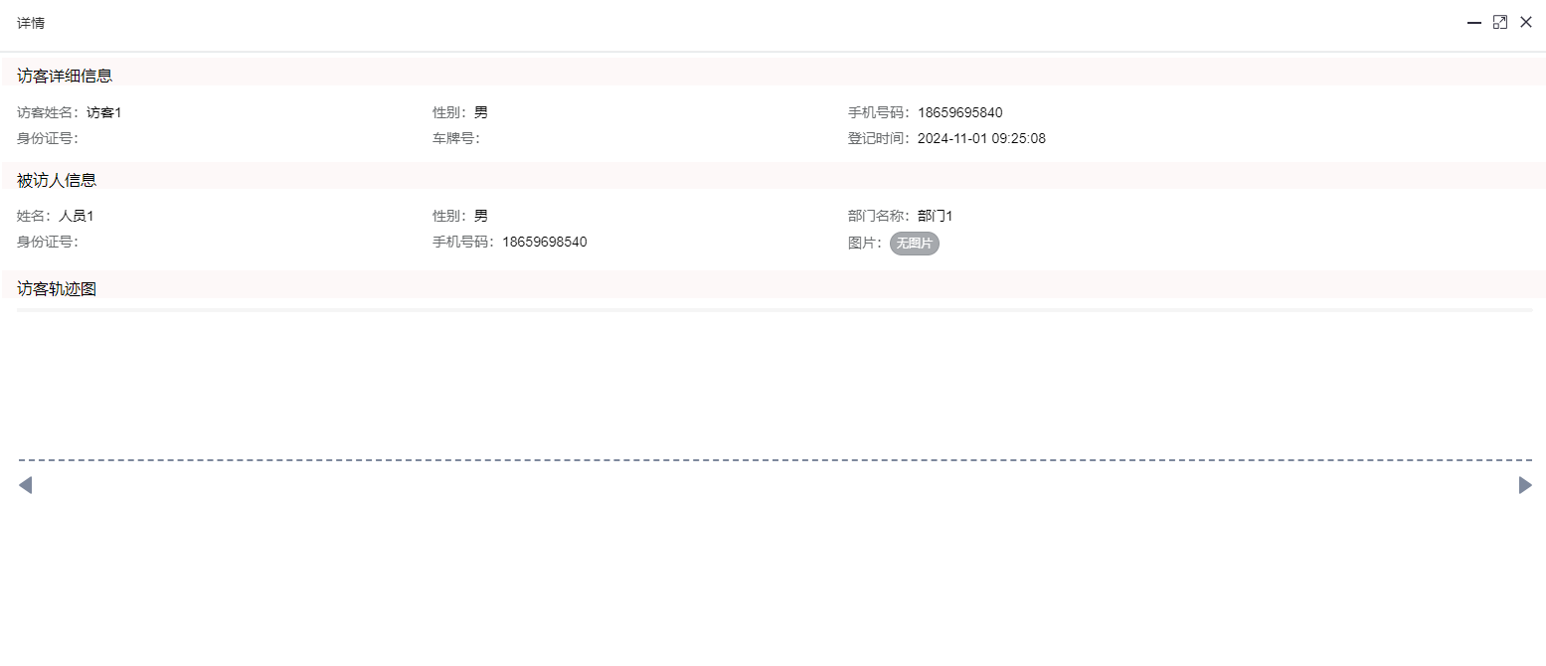
字段说明：
字段 | 说明
访客详细信息 | 展示的是访客自身的详细信息
被访人信息 | 展示的是被访人的详细信息
访客轨迹图 | 展示的是访客的通行轨迹

—-结束

2.9、会议应用模块介绍

1、操作场景
【会议】应用模块是专为会议场景提供的功能服务，能够高效管理参会人员的进出，实现自动化签到。

2.9.1、添加会议设备
在创建会议和使用会议功能前，需要先添加设备，并在创建会议室时绑定一台会议设备。

1、添加会议设备

步骤1：在【会议】模块，选择“会议室信息>会议设备”

步骤2：在会议设备界面，点击“新增”按钮

步骤3：在弹出的新增界面，配置对应的参数信息
整体分为基础信息、设备参数、识别参数信息设置，这里仅介绍基础信息的配置，其余配置可查看设备的相关使用说明
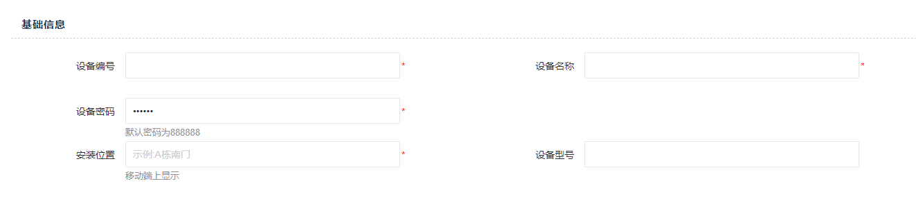
字段说明：
字段 | 说明
设备编号 | 填写设备的编号，每台设备的编号是唯一的
设备名称 | 填写设备的名称
设备密码 | 填写进入设备后台的密码（部分设备支持进入后台操作界面）
安装位置 | 填写安装位置信息
设备型号 | 填写设备型号

步骤4：完成以上参数配置后，点击“确定”按钮，即可完成当前会议设备的添加

—-结束

2.9.2、创建会议室
根据现场实际情况，添加会议室信息。

1、创建会议室

步骤1：在【会议】模块中，选择“会议室信息>会议室”

步骤2：在会议室界面，点击“新增”按钮

步骤3：在弹出的新增会议室界面中，配置如下参数：
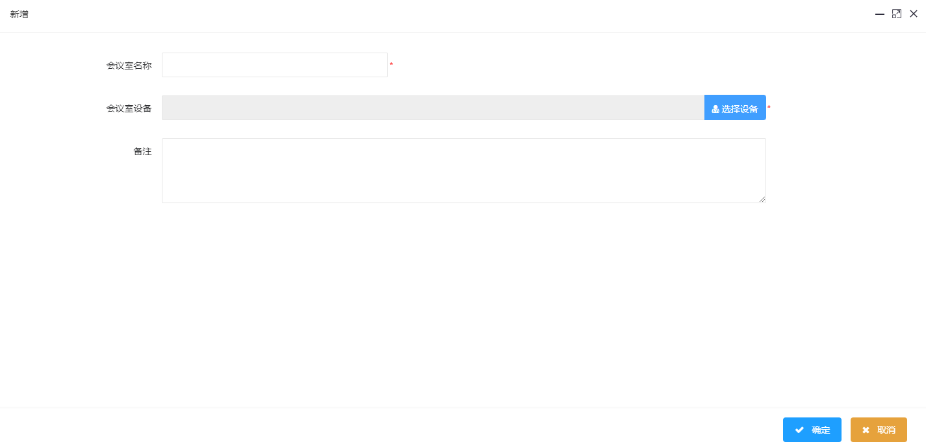
字段说明：
字段 | 说明
会议室名称 | 填写会议室名称
会议室设备 | 根据实际情况绑定会议室设备
备注 | 填写备注信息

步骤4：配置完相关参数后，点击“确定”按钮，即可完成当前会议室的创建

—-结束

2.9.3、预约会议
在添加完设备和创建好会议室后，可针对某一个会议室进行会议预约。

1、预约会议

步骤1：在【会议】模块，选择“会议管理>会议预约”

步骤2：在会议预约界面，点击“新增”按钮

步骤3：在弹出的新增会议室界面，配置如下参数：
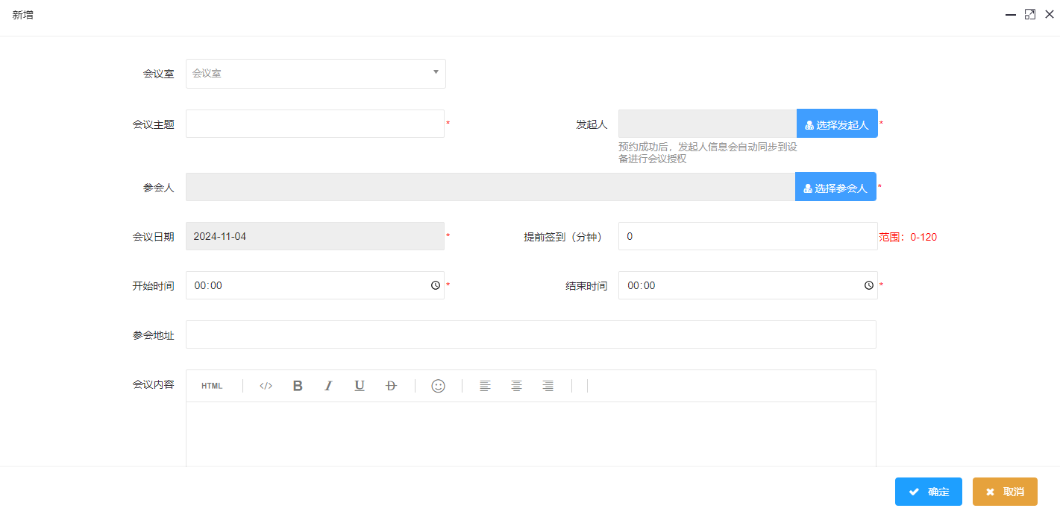
字段说明：
字段 | 说明
会议室 | 选择已经创建的会议室
会议主题 | 填写会议主题
发起人 | 选择发起人（发起人信息来自于【人事】模块中），预约成功后，发起人信息会自动同步到设备进行会议授权
参会人 | 选择参会人（参会人信息来自于【人事】模块中）
会议日期 | 选择会议预约会议的日期
提前签到（分钟） | 设置可以提前签到的时间（以会议开始时间进行计算）
会议开始时间 | 设置会议的开始时间
结束时间 | 设置会议的结束时间
参会地址 | 填写参会地址信息
会议内容 | 按需填写会议相关内容信息

步骤4：配置完以上参数信息后，点击“确定”按钮，返回会议预约界面

步骤5：在会议预约界面，勾选刚刚创建的会议，点击“审核”按钮

步骤6：在弹出的提示框中，选择“审核通过”按钮，即可完成一个会议的预约创建

—-结束

2.9.4、取消会议
针对非进行中的会议，可以进行取消操作。

1、取消会议

步骤1：在【会议】模块中，选择“会议管理>预约记录”

步骤2：在预约记录界面，勾选需要取消的会议

步骤3：点击“取消会议”按钮

步骤4：在弹出的提示框中，选择“确定”按钮，即可取消当前预约的会议，同时取消相关人员的通行权限
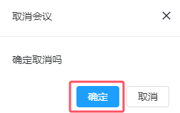

—-结束

2.9.5、编辑参会人员
针对审核通过且未开始的会议，可以新增参会人员，也可以删除已经添加的参会人员。

1、新增参会人员

步骤1：在【会议】模块中，选择“会议管理>预约记录”

步骤2：在预约记录界面，勾选需要新增参会人员的会议，点击“编辑参会人员”按钮

步骤3：在弹出的编辑参会人员界面，点击“添加内部人员”按钮
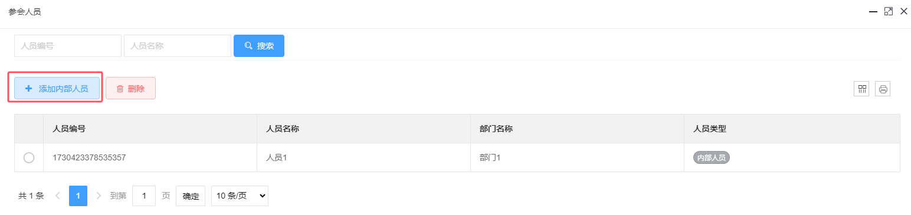

步骤4：在弹出的添加参会人界面，勾选需要添加到当前会议的人员（人员列表数据来自于【人事】模块中），然后点击“保存”按钮，即可将勾选的人员添加至当前会议，且具备相应的通行权限
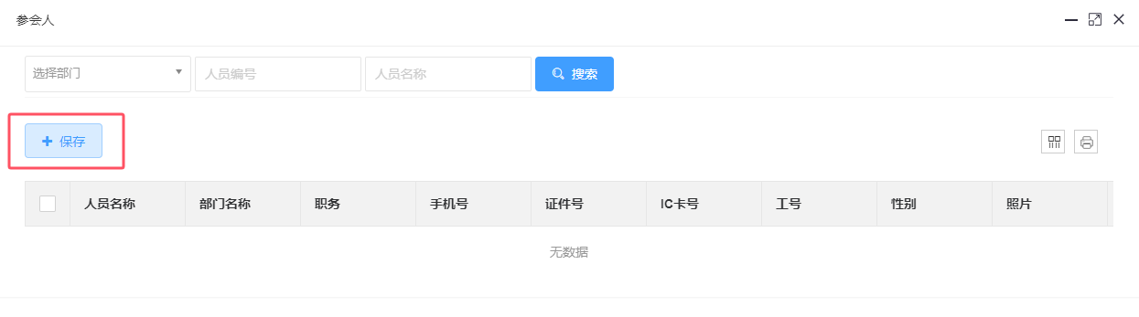

—-结束

2、删除参会人员

步骤1：在【会议】模块中，选择“会议管理>预约记录”

步骤2：在预约记录界面，勾选需要新增参会人员的会议，点击“删除”按钮

步骤3：在弹出的提示框界面，点击“确定”按钮，即可将该人员从当前会议的参会人员名单中删除，同时也会取消相关通行权限
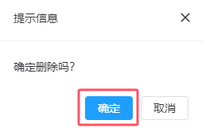

—-结束

2.9.6、会议记录管理
在梯控记录管理中，可以查询对应的会议预约记录、会议同步记录、会议签到记录。

1、会议预约记录
用于展示所有的会议预约信息

步骤1：在【会议】模块中，选择“会议管理>预约记录”，即可查看所有的会议预约信息
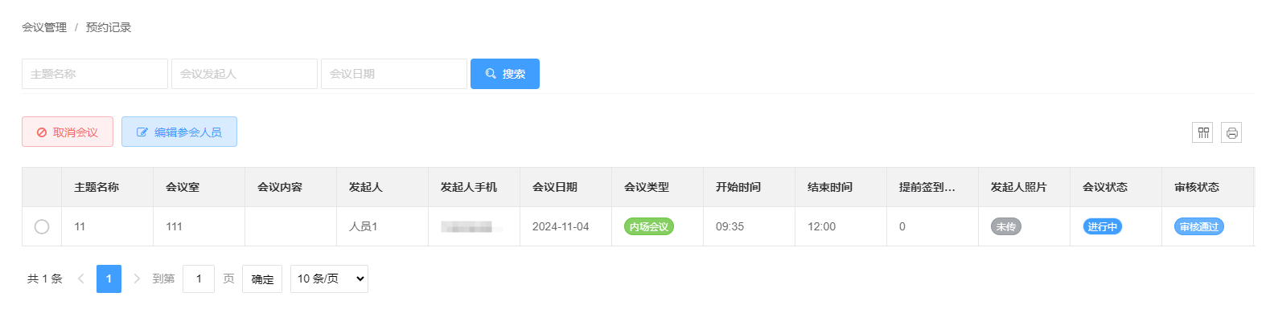

2、会议同步记录
用于展示所有的参会人员的同步记录信息

步骤1：在【会议】模块中，选择“会议管理>会议同步记录”
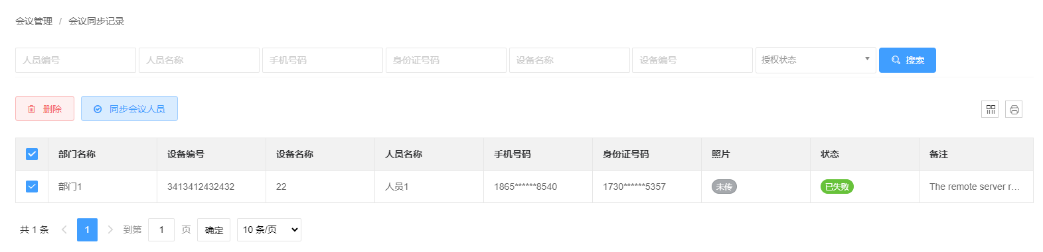

3、会议签到记录
用于展示会议的人员签到记录信息

步骤1：在【会议】模块，选择“报表记录>会议记录”

步骤2：在会议记录界面，勾选需要查看的会议，然后点击“会议签到记录”按钮，在弹出的弹框界面中即可查看该会议的人员签到信息
点击“签到重置”按钮，可将人员的签到状态重置为“未签到”状态
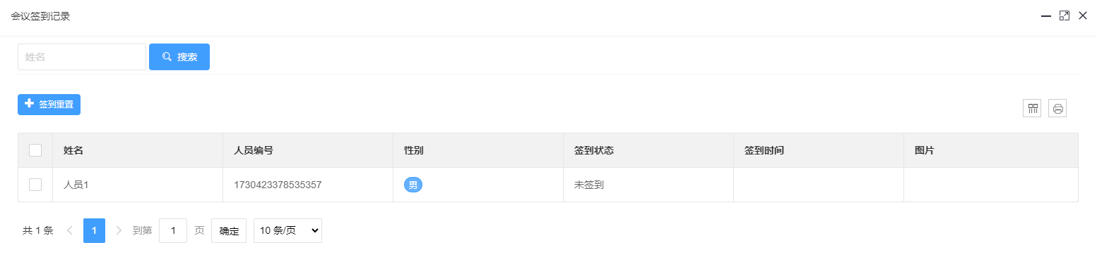

2.10、系统管理

2.10.1、系统用户权限管理业务配置
在使用过程中，超级用户需要分配一些具有不同权限级别的新用户，为避免对每个用户单独设置，可以在权限管理中设置各种不同的角色权限，在新增用户时直接将合适的角色权限分配给用户。超级用户拥有全部权限，可按需分配新用户并设置相应角色（权限）。

1、新增角色权限

步骤1：在【系统】模块中，选择“系统管理>权限管理”

步骤2：在权限管理界面中，点击“新增”按钮，弹出新增角色权限界面

步骤3：在新增角色权限界面，根据需要设置对应的角色权限，参数说明如下：
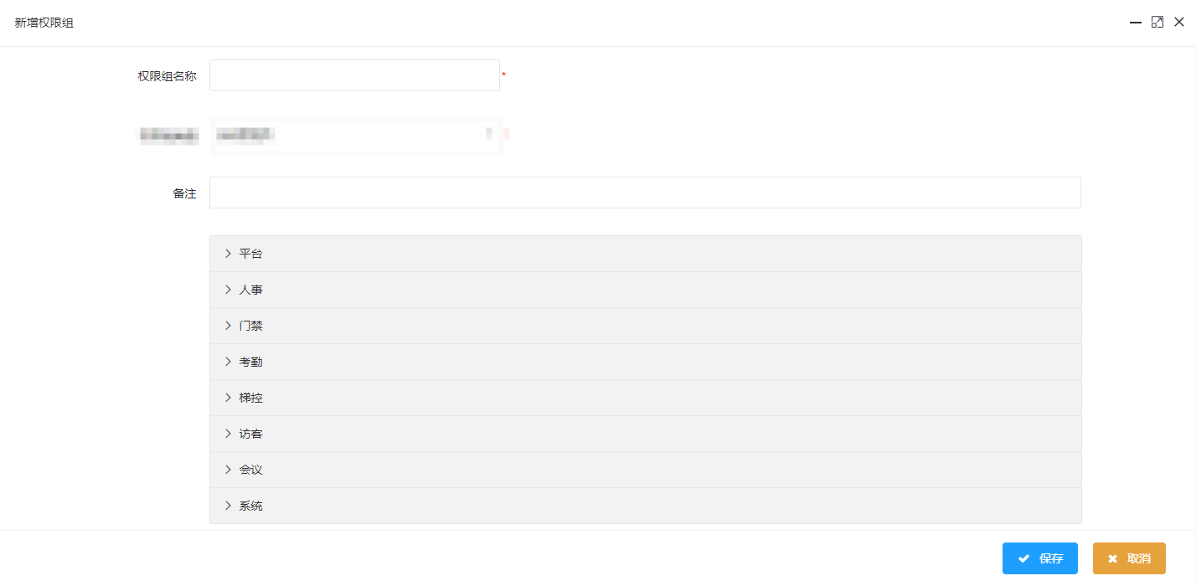
字段说明：
字段 | 说明
权限组名称 | 可自行填写相关名称，也可作为角色名称
备注 | 填写备注信息
分配权限 | 选择不同模块，项目中勾选不同的功能权限

步骤4：配置完成后，点击“保存”按钮，即可完成当前权限组的创建

—-结束

2、新增用户账号

步骤1：在【系统】模块中，选择“系统管理>账号管理”

步骤2：在账号管理界面，点击“新增”按钮，弹出账号新增界面

步骤3：在账号新增界面，配置相关信息，具体参数说明如下：
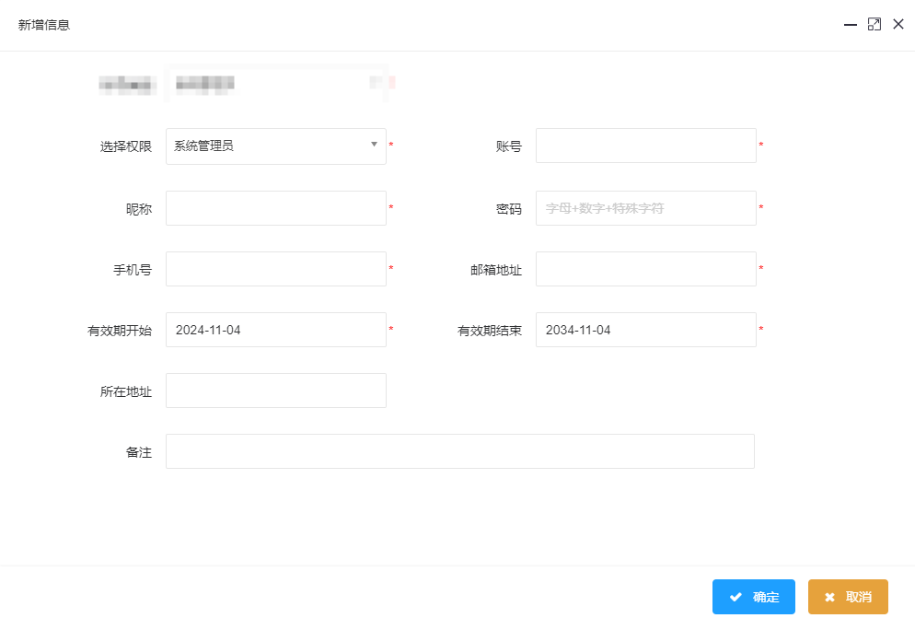
字段说明：
字段 | 说明
选择权限 | 该权限数据来自于“权限管理”中创建的角色权限
账号 | 填写账号信息
昵称 | 填写账号名称
密码 | 账号密码（字母+数字+特殊字符）
手机号 | 手机号必须是唯一的
邮箱地址 | 填写邮箱地址信息
有效期开始 | 账号的有效开始时间
有效期结束 | 账号的有效结束时间（超过有效期后，账号将无法登录）
所在地址 | 按需填写相关地址信息
备注 | 按需填写备注信息

步骤4：完成对应参数设置后，点击“确定”按钮，即可完成当前用户账号的创建

—-结束

2.10.2、绑定/解绑企业
1、一个账号可以绑定多个企业
2、每个账号只能查看和管理已经绑定了的企业的数据
3、账号必须绑定了企业，才能在系统上进行操作和管理

1、绑定企业
这里以没有自行创建企业权限的账号为例，介绍如何将企业与账号进行绑定，若账号自身可创建企业，则在创建完企业后，默认会将该企业与该账号进行绑定

步骤1：在【系统】模块中，选择“系统管理>账号管理”

步骤2：在账号管理界面，勾选需要操作的账号，点击“绑定企业”按钮，进入绑定企业界面
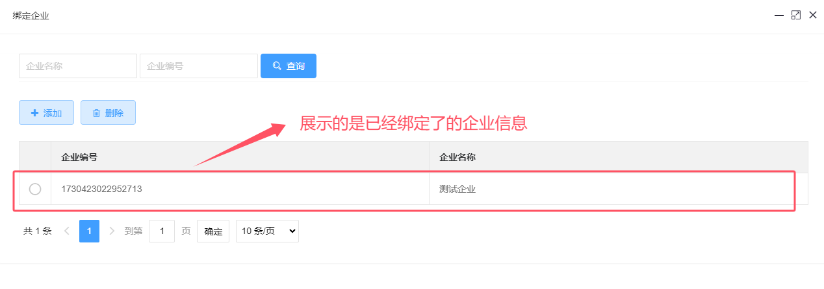

步骤3：在绑定企业界面，点击“添加”按钮，进入企业添加界面
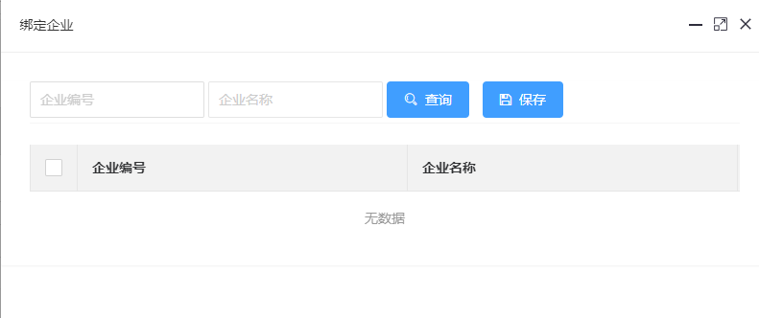

步骤4：找到并勾选到需要添加的企业，点击“保存”按钮，即可将勾选的企业与当前账号进行绑定

—-结束

2、账号与企业进行解绑
账号和企业解绑后，使用该账号就无法查看和管理已经解绑的企业下的数据

步骤1：在【系统】模块中，选择“系统管理>账号管理”

步骤2：在账号管理界面，勾选需要操作的账号，点击“绑定企业”按钮，进入绑定企业界面

步骤3：在绑定企业界面，勾选列表中需要解绑的企业，点击“删除”按钮，即可将勾选的企业与当前账号进行解绑
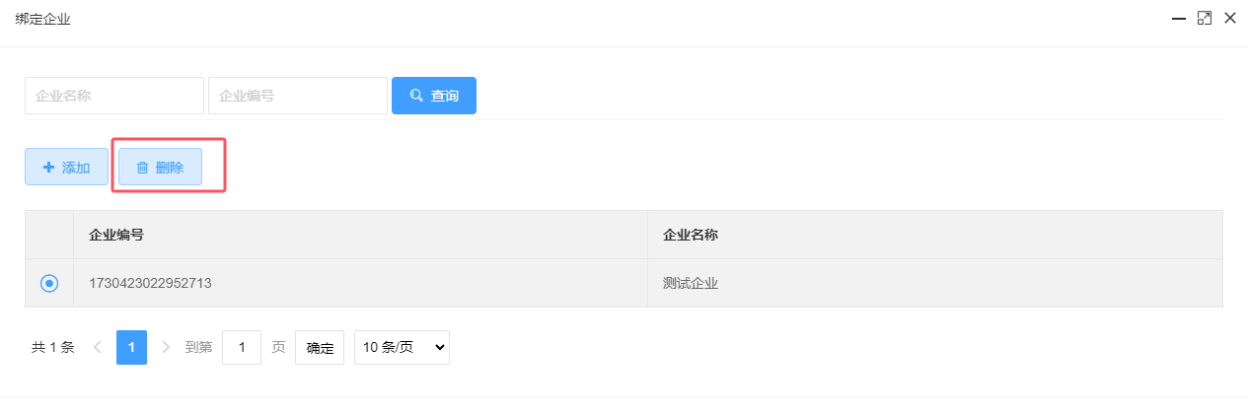

—-结束

三、系统配套工具

3.1、设备调试工具
1.使用当前工具，可对支持当前系统的设备进行配置和调试
2.支持对人脸门禁机、网络门禁机、分体式门禁和物业管理机四种类型的设备进行配置和调试
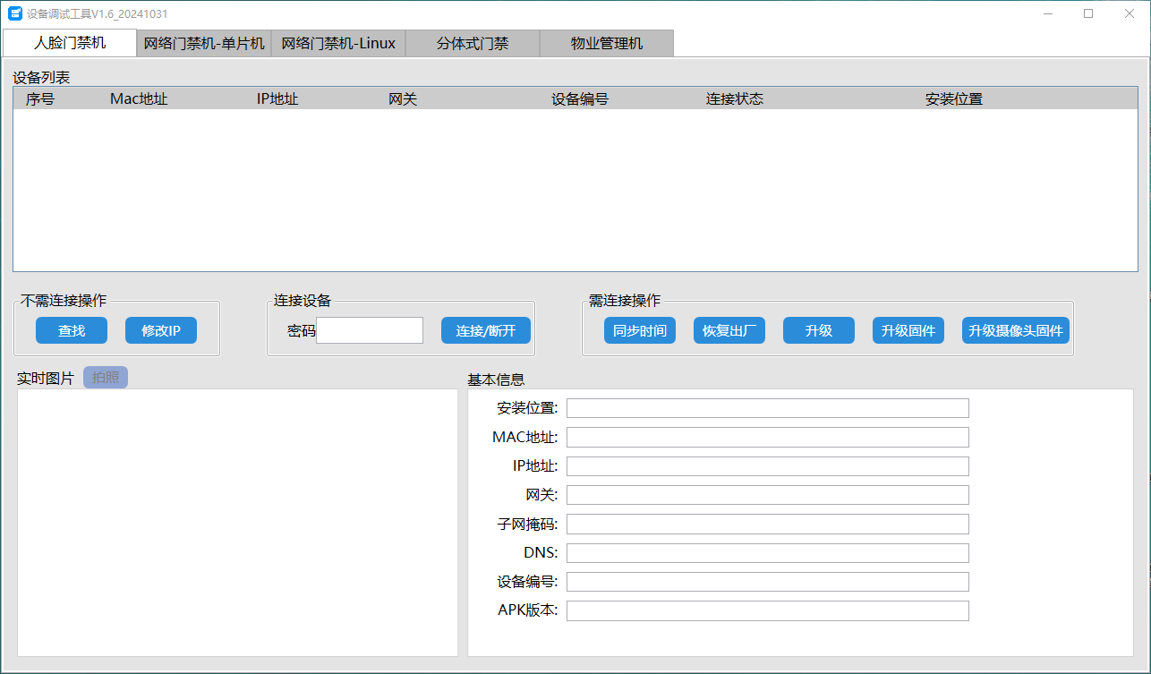

1、人脸门禁机
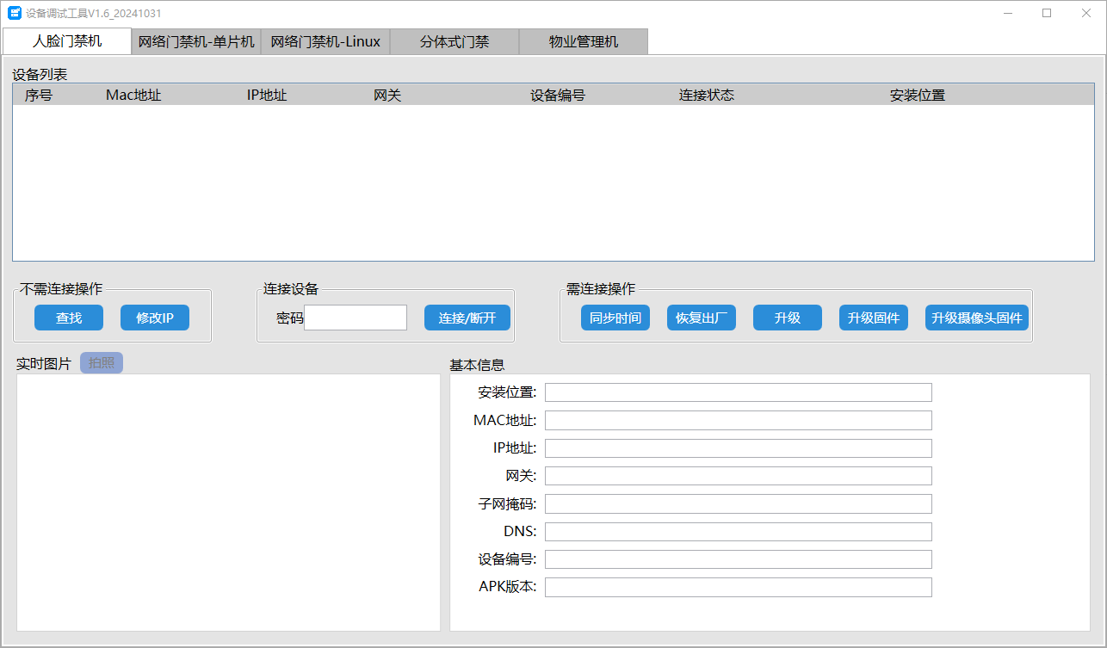
字段说明：
字段 | 说明
设备列表 | 展示的是所有检索出来的设备的信息
查找 | 点击后可检索出当前局域网下的所有相同类型的设备
修改IP | 选中设备列表中的某一台设备后，点击修改IP，可弹出相关信息修改的弹框
连接/断开 | 点击后可将选中的设备与当前工具进行连接或断开（在进行连接前需要输入设备密码进行校验）
同步时间 | 点击后可针对选中的设备同步服务器的时间（前提：设备与当前工具通讯正常）
恢复出厂 | 点击后可针对选中的设备恢复出厂设置（前提：设备与当前工具通讯正常）
升级 | 点击后可针对选中的设备进行硬件程序的升级（前提：设备与当前工具通讯正常）
升级固件
升级摄像头固件
实时图片 | 点击【拍照】按钮可上传设备在这一刻抓拍的图片并进行显示
基本信息 | 显示的是当前选中设备的相关基础信息

2、网络门禁机-单片机
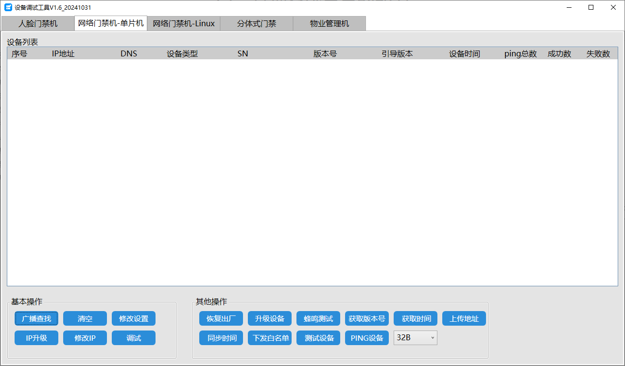
字段说明：
字段 | 说明
设备列表 | 展示的是所有检索出来的设备的信息
广播查找 | 点击后可检索出当前局域网下的所有相同类型的设备
清空 | 点击后可清空【设备列表】中的数据
修改设置 | 点击后可针对选中的设备修改其相关配置参数
IP升级
修改IP | 点击后可针对选中的设备修改其相关的IP配置信息
调试 | 针对选中的设备进行调试，包含4G模块信息、4G通讯状态、门磁信号检测等调试内容（前提：设备与当前工具通讯正常）
恢复出厂 | 点击后可针对选中的设备恢复出厂设置（前提：设备与当前工具通讯正常）
升级设备 | 点击后可针对选中的设备进行硬件程序的升级（前提：设备与当前工具通讯正常）
蜂鸣测试
获取版本号 | 点击后可针对选中的设备获取其版本号信息（前提：设备与当前工具通讯正常）
获取时间 | 点击后可针对选中的设备获取该设备的当前时间（前提：设备与当前工具通讯正常）
上传地址 | 用于设置该设备需要连接平台或软件的地址信息
同步时间 | 点击后可针对选中的设备同步服务器的时间（前提：设备与当前工具通讯正常）
测试设备
PING设备
下发白名单 | 点击后可将填写的名单信息下发至选中的设备中

3、网络门禁机-Linux
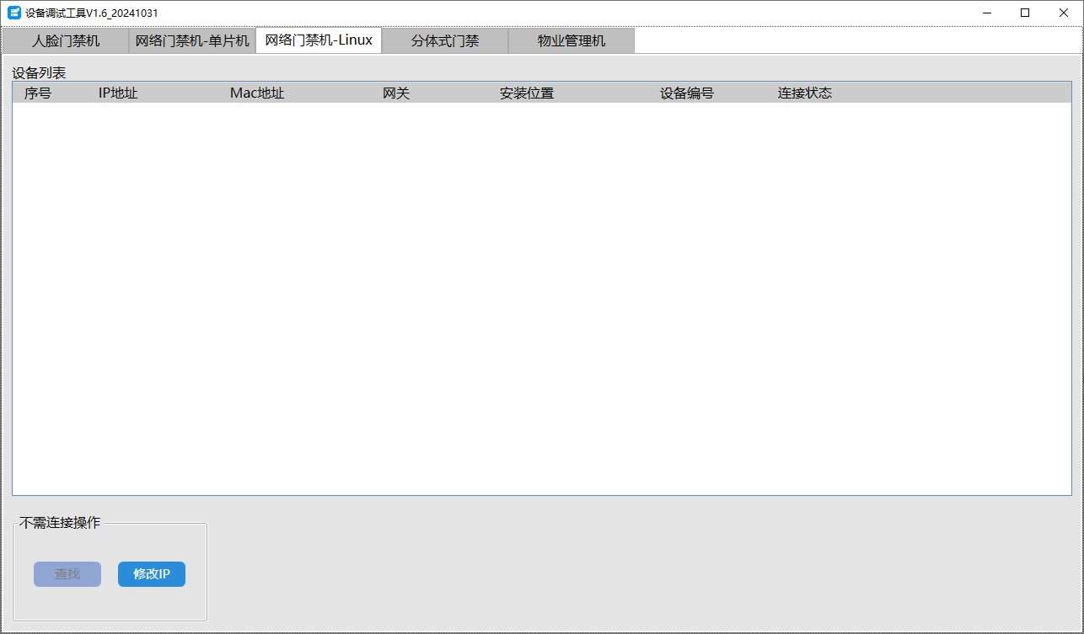
字段说明：
字段 | 说明
设备列表 | 展示的是所有检索出来的设备的信息
查找 | 点击后可检索出当前局域网下的所有相同类型的设备
修改IP | 点击后可针对选中的设备修改其相关的IP配置信息

4、分体式门禁
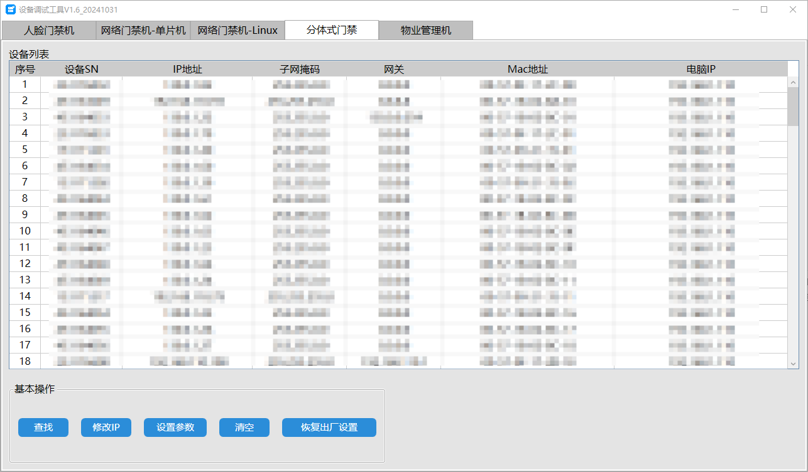
字段说明：
字段 | 说明
设备列表 | 展示的是所有检索出来的设备的信息
查找 | 点击后可检索出当前局域网下的所有相同类型的设备
修改IP | 点击后可针对选中的设备修改其相关的IP配置信息
设置参数 | 用于设置该设备需要连接平台或软件的服务器IP地址信息
清空 | 点击后可清空【设备列表】中的数据
恢复出厂设置 | 点击后可针对选中的设备恢复出厂设置

5、物业管理机
当前系统暂不支持当前设备接入

3.2、数据库备份还原工具
使用当前工具，可备份还原系统数据
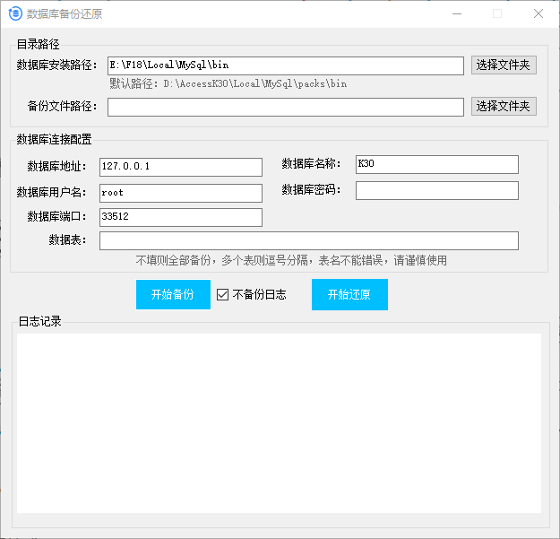
字段说明：
字段 | 说明
数据库安装路径 | 需要备份或还原的对应数据库的安装路径
备份文件路径 | 需要将文件备份到哪个路径下；需要进行还原的文件的路径
数据库地址 | 对应数据库的配置地址
数据库名称 | 填写数据库名称
数据库用户名 | 填写数据库账号
数据库端口 | 填写对应数据库用户的密码
数据表 | 不填则全部备份，多个表则逗号分隔
日志 | 显示备份的记录信息
开始备份 | 点击后可执行备份操作
开始还原 | 点击后可执行还原操作

四、系统支持的硬件设备

4.1、设备清单、升级包下载
以下是支持连接到智慧门禁管理系统的设备清单和对应的程序包下载地址。
适用应用模块-【门禁】
设备类型 | 设备系列 | 设备名称 | 型号 | 升级包下载地址 | 备注说明
人脸门禁机 | 工地 | 人脸门禁机-慧瞳1（不锈钢圆筒） | TR105L-LHSY | 地址链接
人脸门禁机-慧瞳3（塑胶圆筒） | TR305L-LHSY | 地址链接
考勤 | 人脸门禁机-觅瞳5（挂式-不含电源） | TR505B-T-LRBK | 地址链接
人脸门禁机-觅瞳6(挂式-不含电源) | TR605B-LRSY | 地址链接
人脸指纹门禁机-觅瞳6 Pro(挂式) | TR605B-TMF-LRSY | 地址链接
门禁/考勤 | 人脸门禁机-锐瞳5 | TR507B-LRSY(挂式)/TR507L-LRSY(闸机款) | 地址链接
门禁/云门禁 | 人脸门禁机-锐瞳6Max | TR608B-LRSY(挂式)/TR608L-LRSY(闸机) | 地址链接
人脸指纹门禁机-锐瞳6Max Pro（挂式） | TR608B-TMF-LRSY | 地址链接
门禁/云门禁 | 人脸门禁机-云瞳3 | TR308B-LRGY(挂式)/TR308L-LRGY(闸机款) | 地址链接
门禁/云门禁/会议门禁 | 人脸门禁机-云瞳3 Pro | TR310B-TM-LRGY(挂式)/TR310L-TM-LRGY(闸机) | 地址链接
人脸门禁机-云瞳5 Pro | TR510B-TM-LRSY(挂式)/TR510L-TM-LRSY(闸机) | 地址链接
小精灵系列 | 无屏人脸门禁机-小精灵(挂式-不含电源) | TR100B-LRGY | 地址链接
落地门禁机 | 广告门搭档 | 8寸落地门禁机 | TA108-LRGY | 地址链接
落地门禁机系列 | 10.1寸落地门禁机 | TA110-TMC-LRSY | 地址链接
21.5寸落地门禁机 | TA121-TMC-LRSY | 地址链接
32寸落地门禁机 | TA232-TMC-LRSY | 地址链接
网络门禁机 | 网络门禁一体机 | 网络门禁机（套料） | TN400(主板+尾线） | 地址链接
网络门禁机(带键盘-不含电源） | TN400-TC1-RNSY | 地址链接
二维码门禁 | 网络门禁机(反扫二维码-不含电源) | TN400-QTC1-RNSY | 地址链接
网络门禁机(动态二维码-不含电源) | TN502-DTC1-RSBK | 地址链接
网络门禁机-小精灵(反扫二维码-不含电源) | TN600-QTC-RNSY | 地址链接
分体式门禁&电梯门禁 | 分体式门禁控制器 | 单门双向门禁控制器(含电源和箱体） | TC-T1DB-1 | 地址链接
双门双向门禁控制器(含电源和箱体） | TC-T2DB-1 | 地址链接
四门单向门禁控制器(含电源和箱体） | TC-T4SB-1 | 地址链接
适用应用模块-【考勤】
设备类型 | 设备系列 | 设备名称 | 型号 | 升级包下载地址 | 备注说明
人脸门禁机 | 工地 | 人脸门禁机-慧瞳1（不锈钢圆筒） | TR105L-LHSY | 地址链接
人脸门禁机-慧瞳3（塑胶圆筒） | TR305L-LHSY | 地址链接
考勤 | 人脸门禁机-觅瞳5（挂式-不含电源） | TR505B-T-LRBK | 地址链接
人脸门禁机-觅瞳6(挂式-不含电源) | TR605B-LRSY | 地址链接
人脸指纹门禁机-觅瞳6 Pro(挂式) | TR605B-TMF-LRSY | 地址链接
门禁/考勤 | 人脸门禁机-锐瞳5 | TR507B-LRSY(挂式)/TR507L-LRSY(闸机款) | 地址链接
门禁/云门禁 | 人脸门禁机-锐瞳6Max | TR608B-LRSY(挂式)/TR608L-LRSY(闸机款) | 地址链接
人脸指纹门禁机-锐瞳6Max Pro（挂式） | TR608B-TMF-LRSY | 地址链接
门禁/云门禁 | 人脸门禁机-云瞳3 | TR308B-LRGY(挂式)/TR308L-LRGY(闸机款) | 地址链接
门禁/云门禁/会议门禁 | 人脸门禁机-云瞳3 Pro | TR310B-TM-LRGY(挂式)/TR310L-TM-LRGY(闸机款) | 地址链接
人脸门禁机-云瞳5 Pro | TR510B-TM-LRSY(挂式)/TR510L-TM-LRSY(闸机) | 地址链接
门禁/云门禁 | 人脸门禁机-锐瞳6Max | TR608B-LRSY(挂式)/TR608L-LRSY(闸机) | 地址链接
适用应用模块-【梯控】
设备类型 | 设备系列 | 设备名称 | 型号 | 升级包下载地址 | 备注说明
人脸门禁机 | 考勤 | 人脸门禁机-觅瞳5（挂式-不含电源） | TR505B-T-LRBK | 地址链接
人脸门禁机-觅瞳6(挂式-不含电源) | TR605B-LRSY | 地址链接
网络门禁 | 二维码门禁 | 网络门禁机(带键盘-不含电源） | TN400-TC1-RNSY | 地址链接
网络门禁机(反扫二维码-不含电源) | TN400-QTC1-RNSY | 地址链接
网络门禁机(动态二维码-不含电源) | TN502-DTC1-RSBK | 地址链接
网络门禁机-小精灵(反扫二维码-不含电源) | TN600-QTC-RNSY | 地址链接
适用应用模块-【访客】
设备类型 | 设备系列 | 设备名称 | 型号 | 升级包下载地址 | 备注说明
访客机 | 台式访客机 | 10.1寸双屏台式访客机 | TVM310-TW-ARWE | 地址链接
立式访客机 | 32寸立式访客机 | TVH232-TPW-ARWE | 地址链接
适用应用模块-【会议】
设备类型 | 设备系列 | 设备名称 | 型号 | 升级包下载地址 | 备注说明
人脸门禁机 | 门禁/云门禁/会议门禁 | 人脸门禁机-云瞳3 Pro | TR310B-TM-LRGY(挂式)/TR310L-TM-LRGY(闸机款) | 地址链接
人脸门禁机-云瞳5 Pro | TR510B-TM-LRSY(挂式)/TR510L-TM-LRSY(闸机款) | 地址链接

五、常用设置说明

梯控主板参数和接线说明

1、S616&S617 参数对比
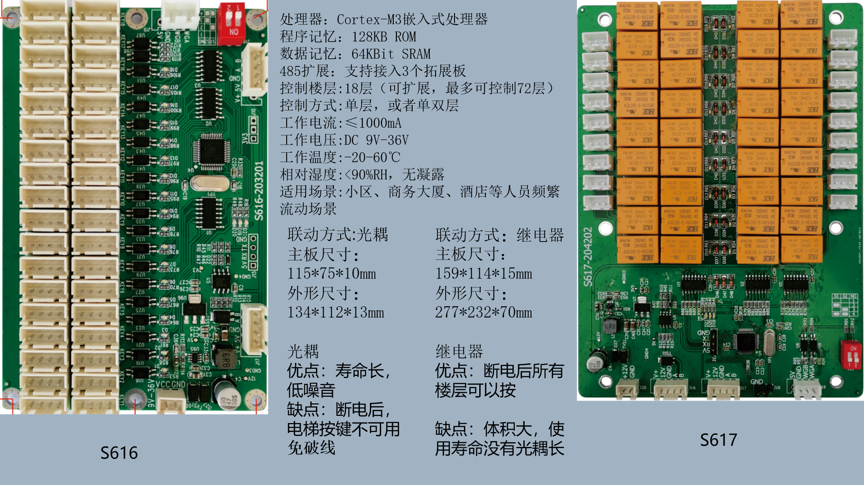

2、S616主板接口接线示意图
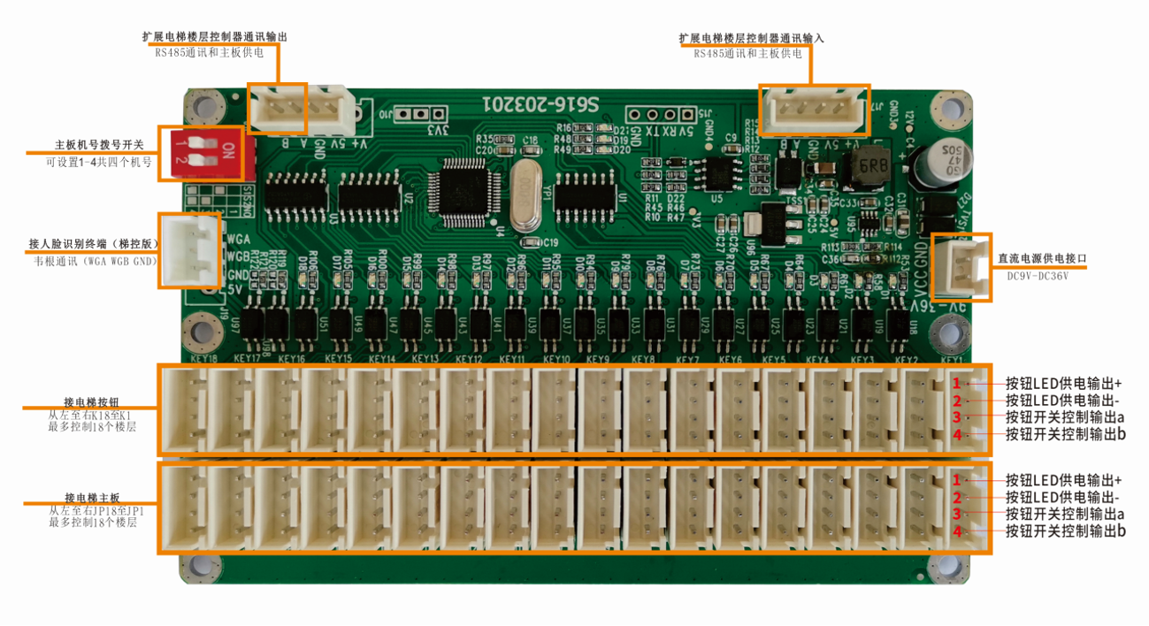

2.1、S616主板和各个设备之间接线示意图及注意事项
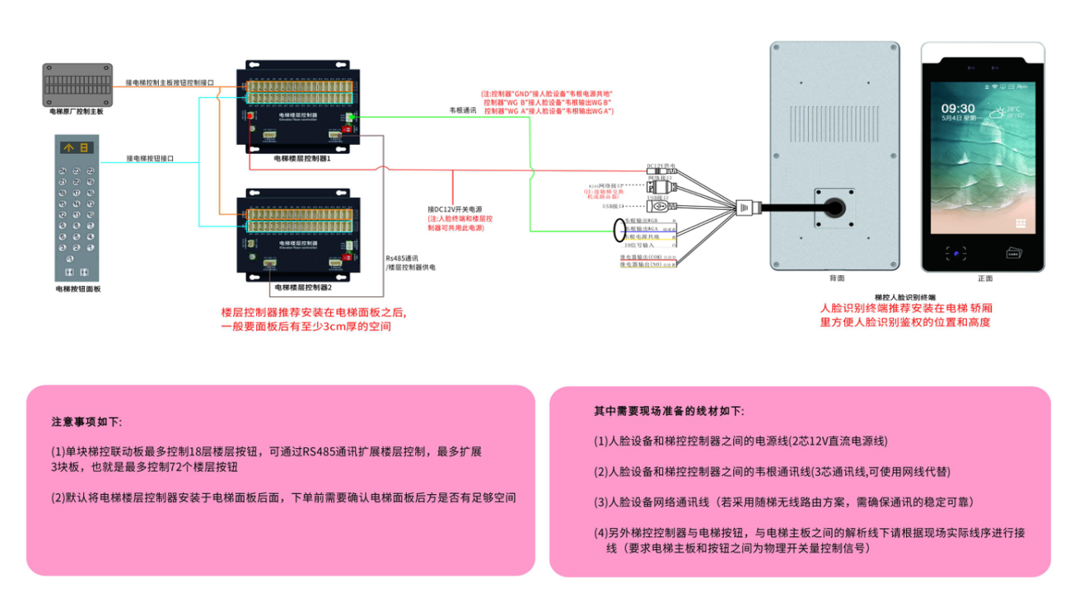

2.2、S616与电梯按钮（楼层控制器）接线
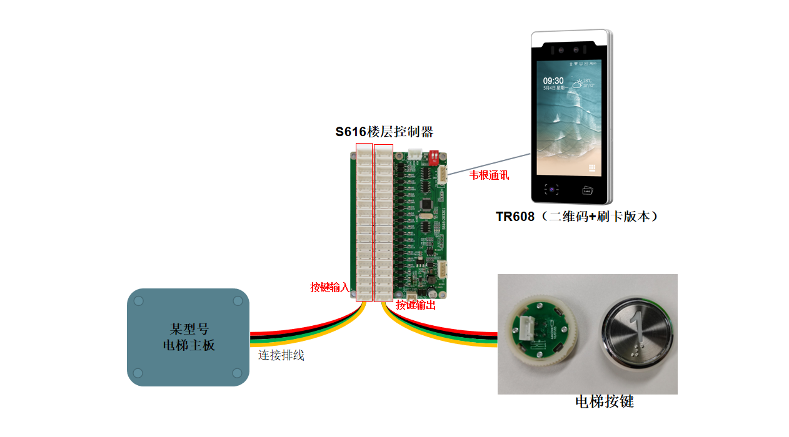
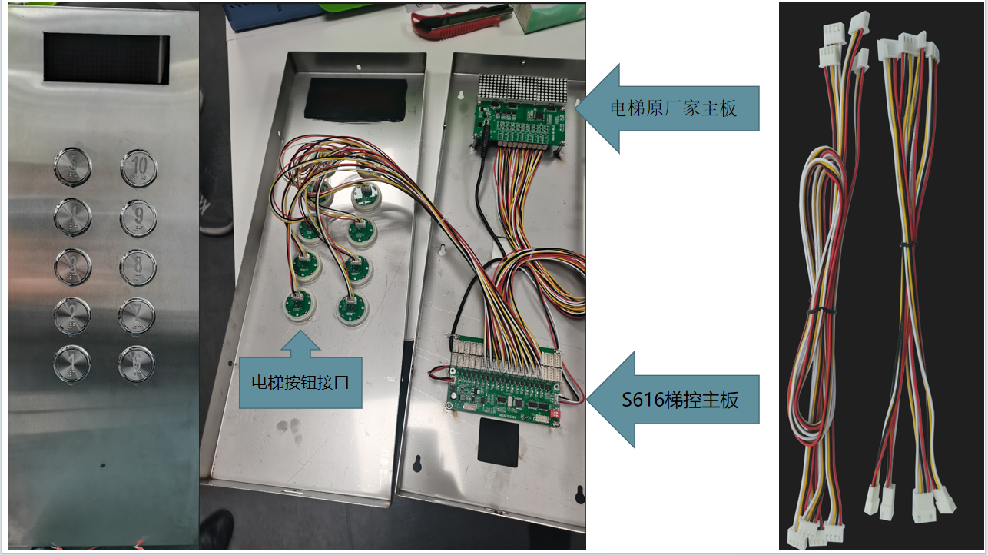

3、S617主板接口接线示意图
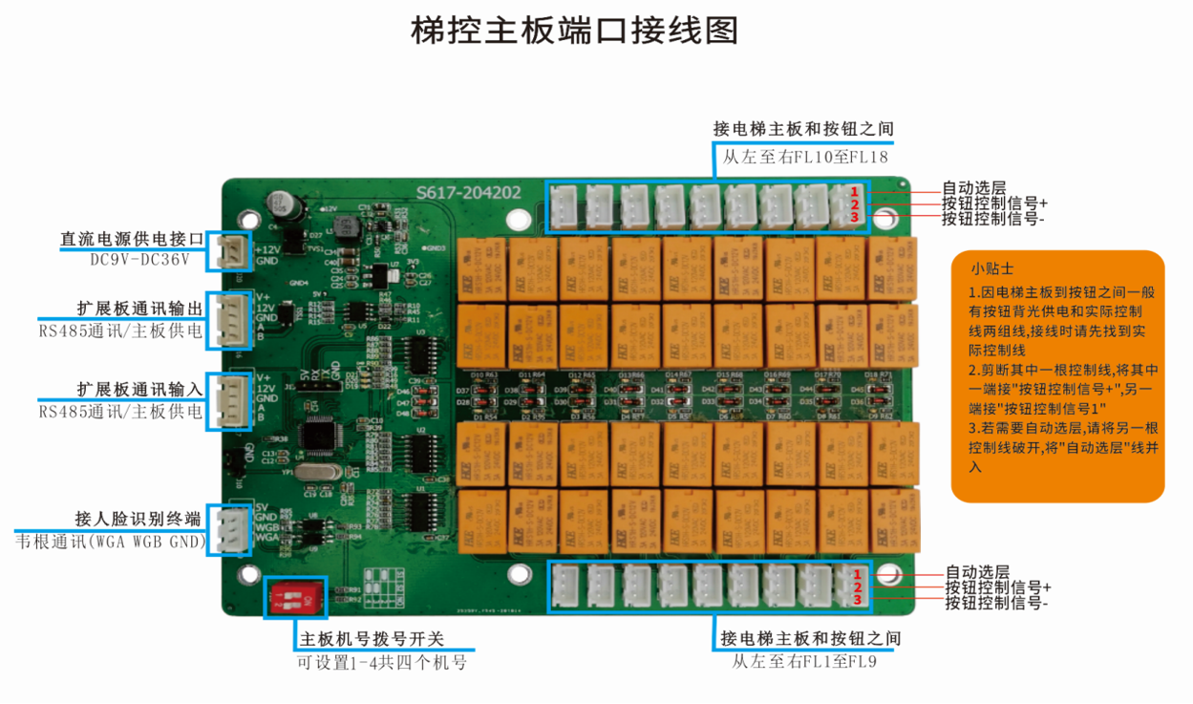

3.1、S617主板和各个设备之间接线示意图及注意事项
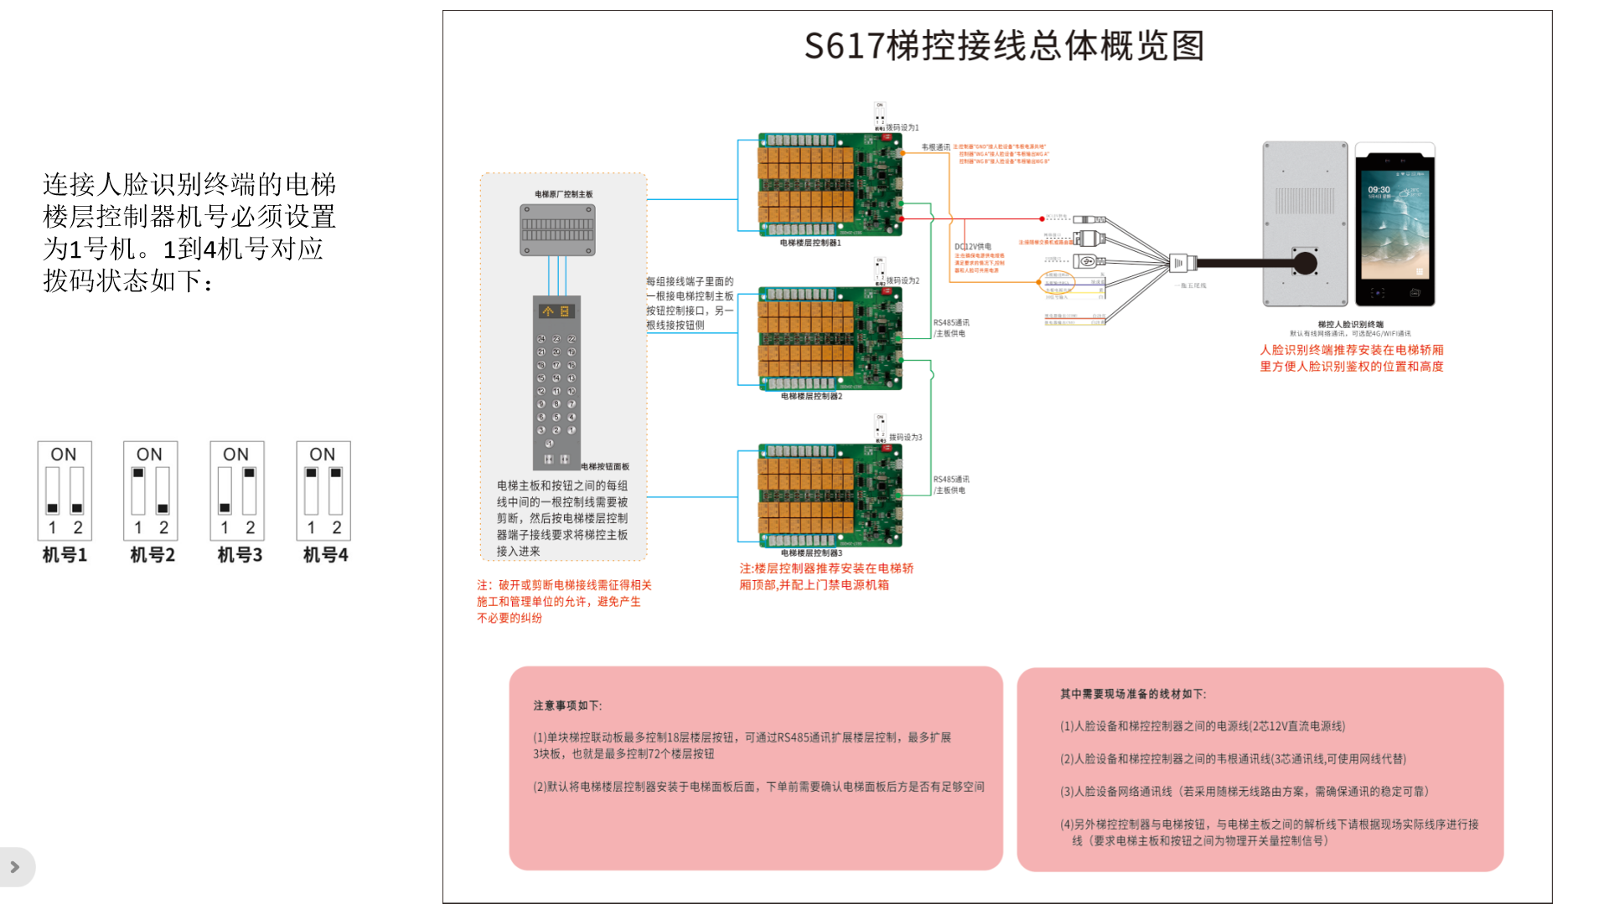

3.2、S617与电梯按钮（楼层控制器）接线
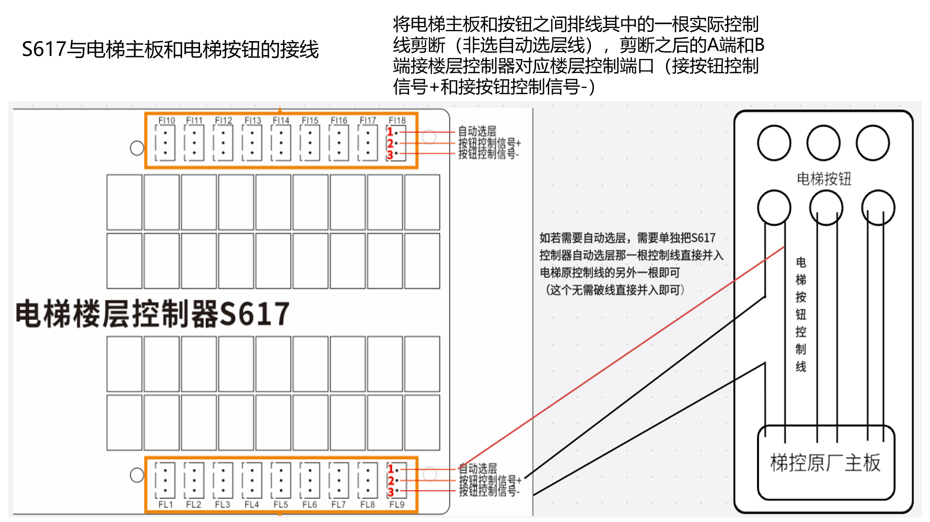

梯控搭配K30操作说明

本章主要对K30软件搭配梯控使用的相关操作说明

一、创建企业资料

1.1创建企业
打开“系统-系统管理-企业组织”，新增企业资料，如图：
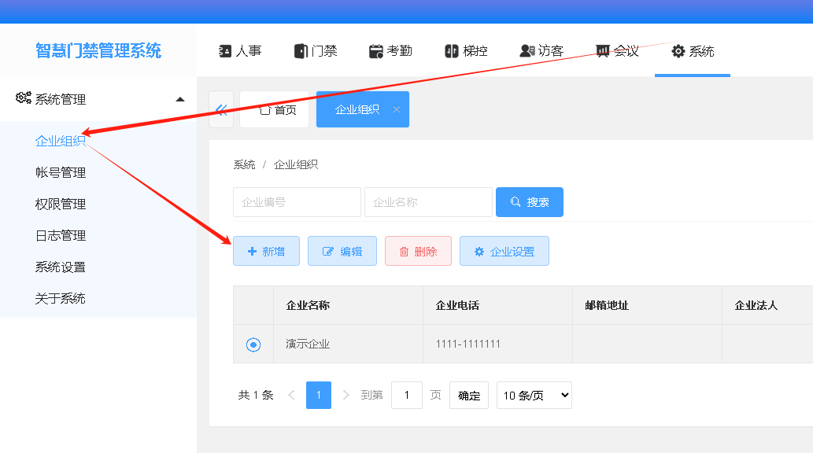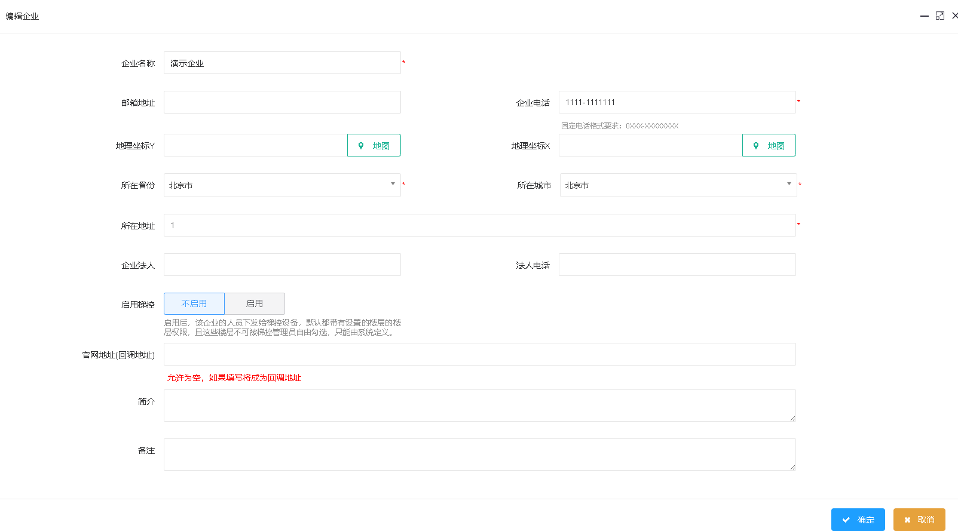

1.2新增部门
打开“人事-人事管理-部门管理”新增部门名称，如图：
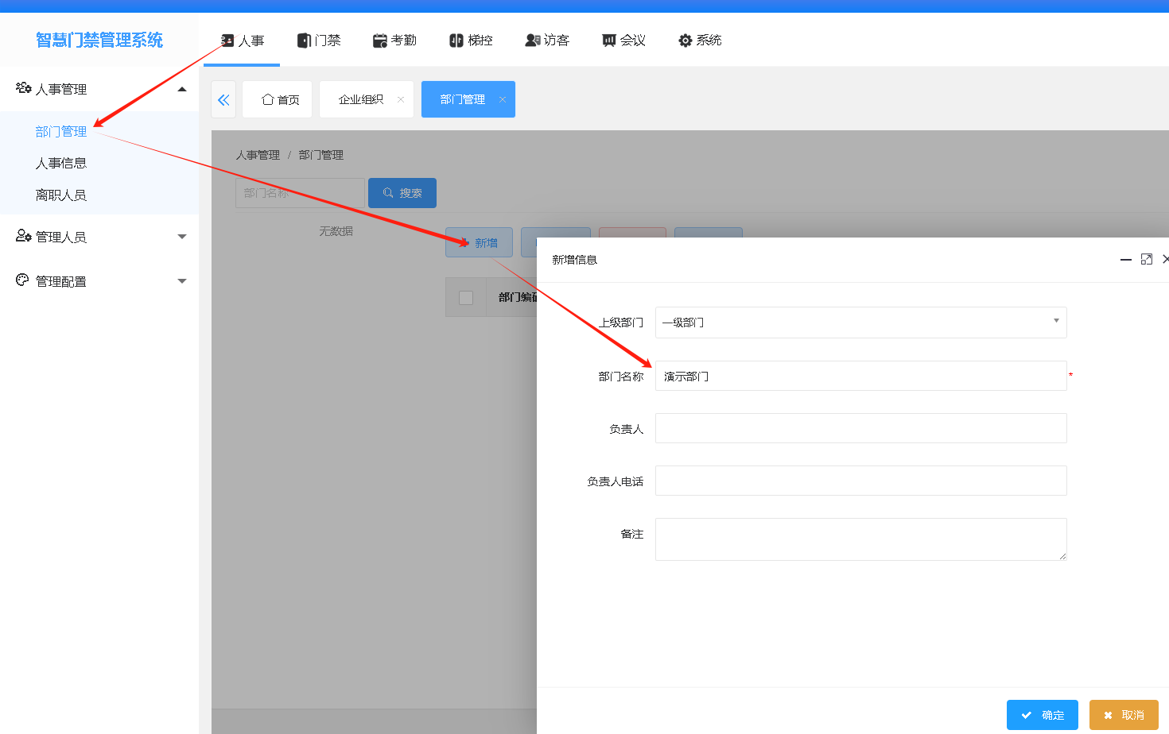

1.3新增人员资料
打开“人事-人事管理-人事信息”新增人员资料，如图：
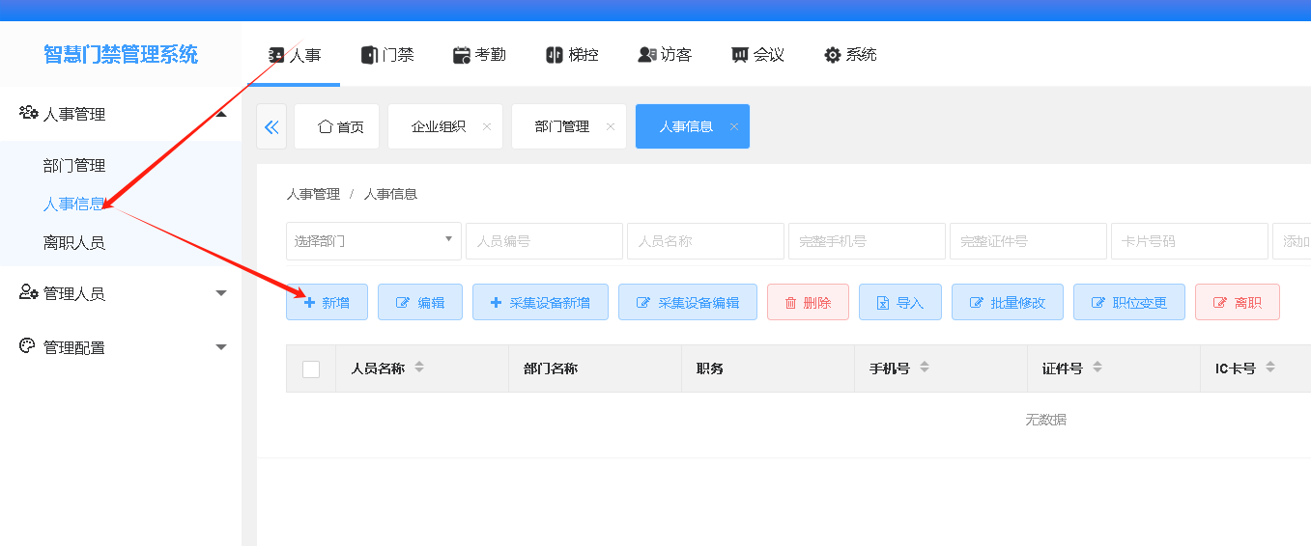
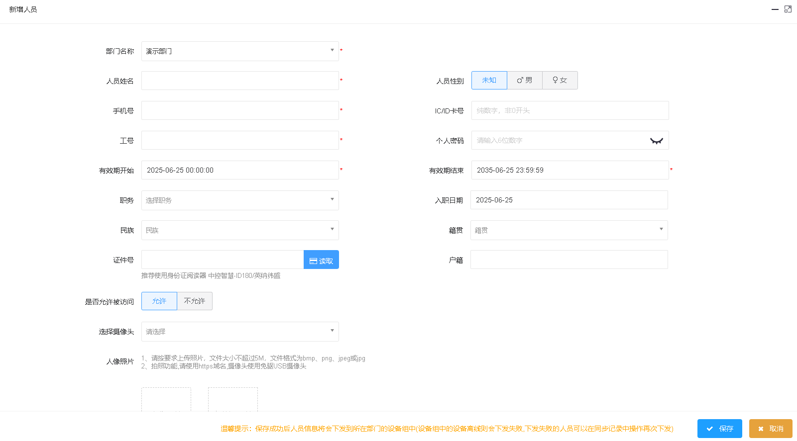

二、梯控设备管理

2.1新增电梯楼层规则
打开“梯控-设备管理-电梯”，新增电梯规则，根据电梯起始层高与到达层高，删除或增加楼层规则，如图：
说明：楼层按钮有效时长，为当人员有多层（2层以上）权限时，成功识别后，电梯楼层按钮在有效时长内可按下选层，超过有效时长，需重新识别选层
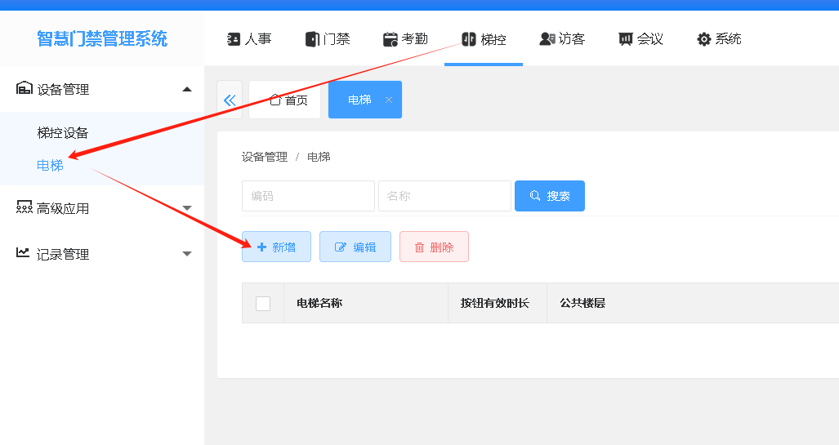
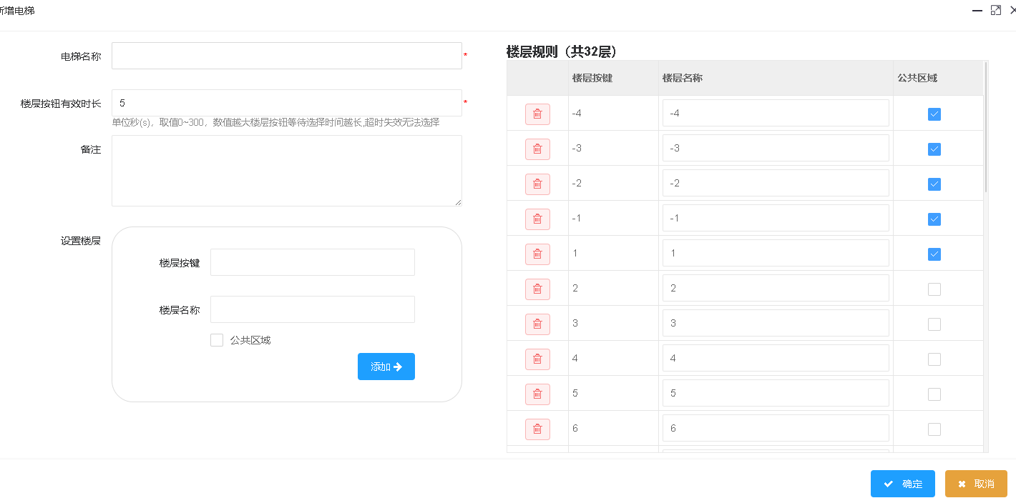

2.2新增梯控机
打开“梯控-设备管理-梯控设备”，新增梯控机，如图：
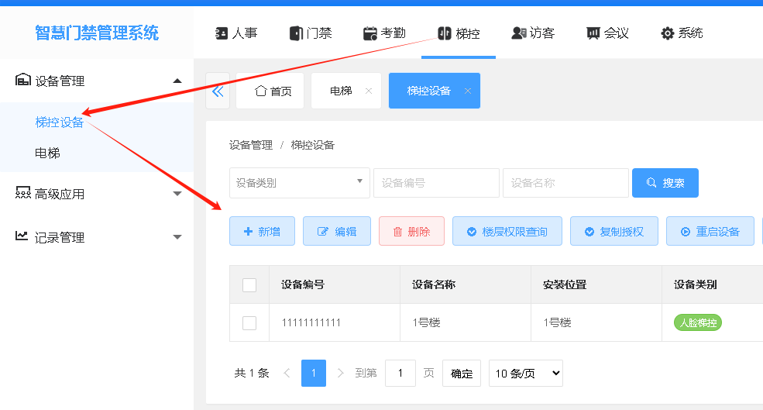
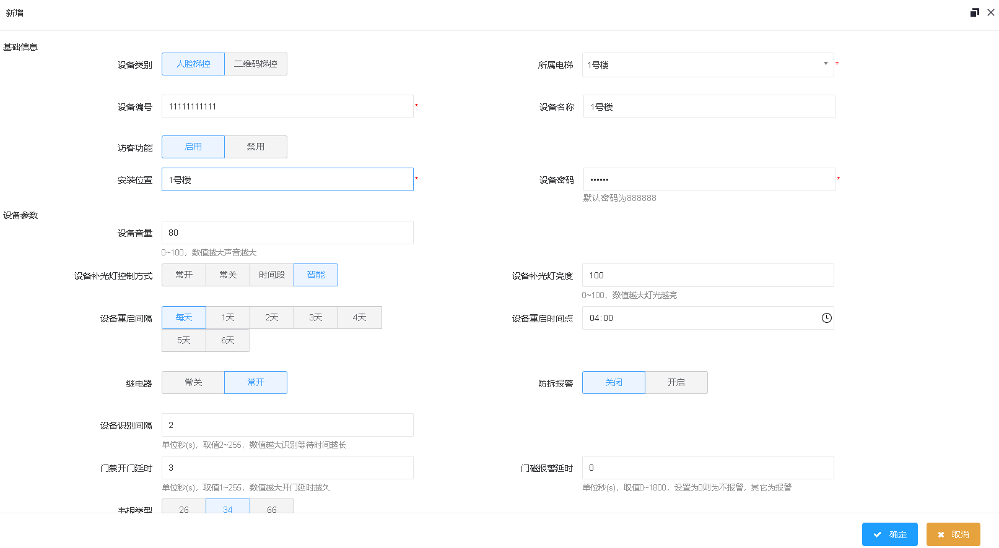

2.3同步梯控参数
按照如下图，添加的电梯有关参数：电梯时长、电梯楼层、公共楼层，同步下发给梯控设备。
说明：所属电梯，即楼层规则，即“第一步”的楼层规则，梯控机添加成功后。
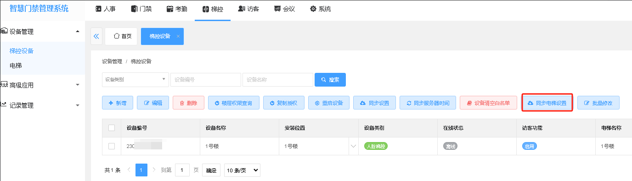

2.4人脸参数配置
使用谷歌浏览器，输入人脸门禁设备的 IP 地址，输入密码登录，在“基础设置-平台设置”处，开启下图所示功能并保存设置
平台地址输入：“部署 ip:端口
/api/
”
完成填写以后保存设置，如图：
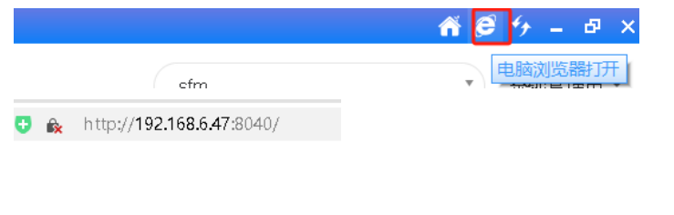
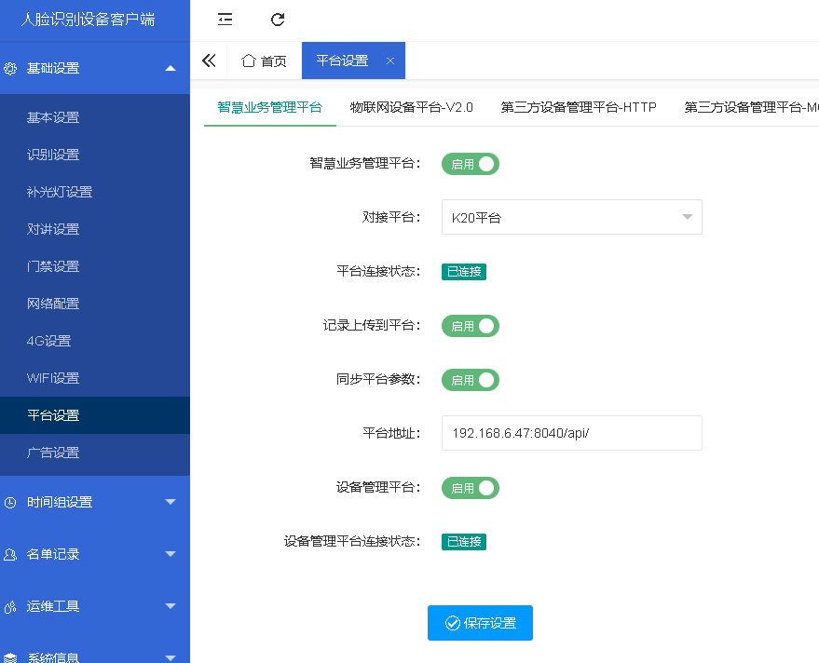

三、人员关联梯控

3.1配置梯控权限组
打开“梯控-高级应用-梯控权限组”新增梯控设备绑定，如图：
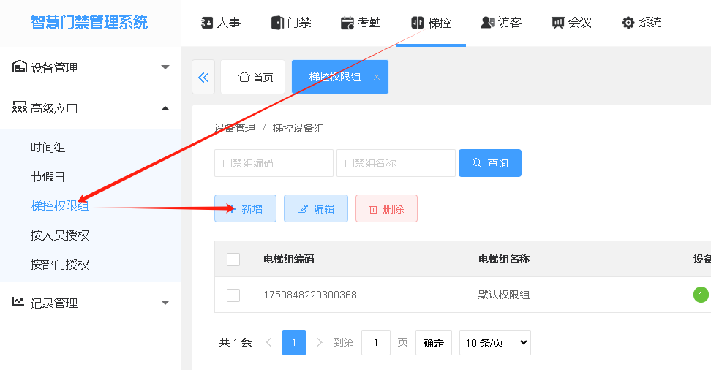

3.2人员关联梯控方式：按人员授权
打开“梯控-高级应用-按人员授权”选择指定人员绑定权限组，如图：
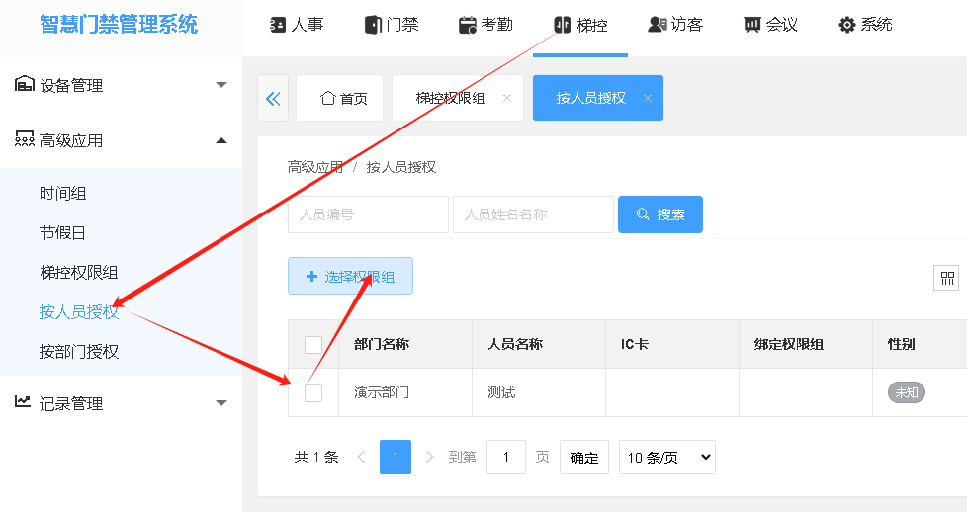

3.3人员关联梯控方式：按部门授权
打开“梯控-高级应用-按部门授权”选择部门进行绑定权限组，人员所在部门会自动授权对应楼层，如图：
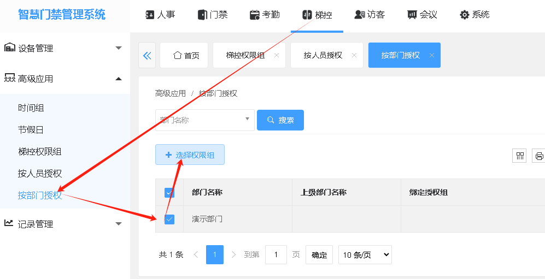

3.4人员关联梯控方式：按企业授权
打开“企业，启用梯控”授权梯控楼层，人员授权对应楼层权限，如图：
注意：企业资料的梯控启用后，该企业的人员下发给梯控设备，默认都带有设置的楼层的权限，且不可被自由定义，只能由系统定义，与梯控模块的自定义搭配设备下发人员会存在冲突。
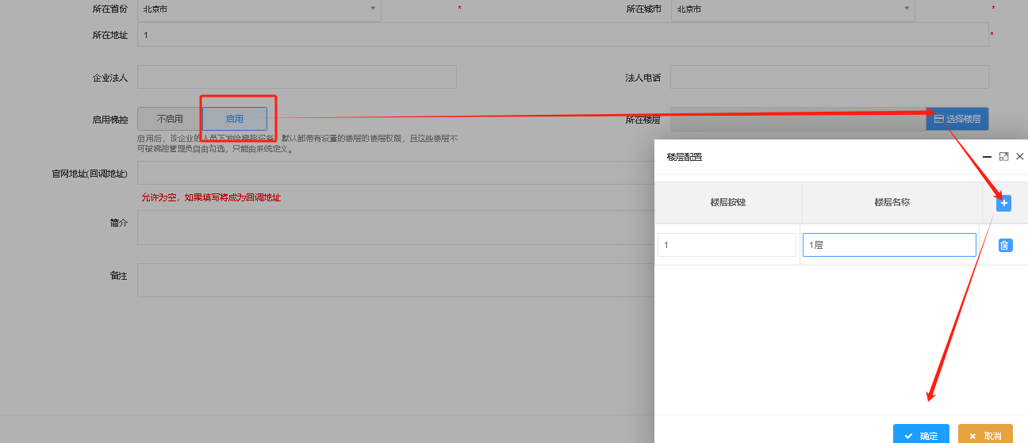

六、系统版本更新信息

V1.6.0

v1.60_X64_260704181045
1、人事信息，新增【图片检测】按钮，将现有存在的人员图片进行压缩处理后符合823方案的人脸设备的下发要求。
2、优化身份证列不规范导致导入一直转圈的问题
3、优化人员批量导入，图片名称为中文名的情况下会生成随机数名称的问题

v1.60-260519091656.X64

1、账号管理，新增支持批量绑定企业
2、账号管理，增加批量绑定部门按钮和部门负责人权限，部门负责人可查看和操作对应部门的人员信息和登记（部分模块仅支持查看，不支持新增和修改）
3、排班详情，增加导出功能，按模块导出
4、门禁设备，新增【白名单授权】按钮，支持不添加人员权限组的情况下，按设备去授权人员
5、系统设置，新增支持自定义系统名称、登录背景
6、人员排班、分组排班，新增【职务】筛选条件
7、记录管理，查看区域内人员，新增【设备名称】列并支持按设备名称查询
8、记录管理，查看区域内人员，由下拉筛选区域改成展示区域列表，点击子区域可显示出子区域下人员在场情况，点击主区域可显示主区域所属子区域人员在场情况
9、门禁设备，新增支持对IP地址进行排序
10、开放接口，新增【查询区域内人员】接口，可供第三方对接
11、门禁设备，新增区域查询项，支持多选，选对应的区域则查询对应区域的设备
12、梯控模块，按人员授权增加“绑定设备”与“批量绑定设备”的功能
13、考勤“人员汇总表”，新增“调休”列，支持对调休数据进行统计
14、修复门禁、梯控等模块，搜索大部门不能将所属小部门及人员搜索出来的问题
15、修复arkcloud_web因地址原因，可能启动就停止的问题

V1.5.0

v1.50_X64_260401173054

1、新增及搜索添加设备，改为默认启用“访客”功能
2、登录界面新增“数据库升级”功能，可升级旧数据库表缺少的字段；
3、“门禁”-“记录管理“-“查看区域内人员”，增加“删除”与“操作记录”的功能,可由管理员删掉实际已离场的人员及删除操作记录信息；
4、增加图片分辨率压缩机制，用于修改、添加及批量导入名单图片场景，解决823方案人脸设备可能因图片分辨率过大无法添加成功名单的问题(注意：使用823方案设备，必须升级当前K30版本）
5、考勤、梯控、会议模块，针对设备都增加IP地址配置与”设置拓展参数“进行跳转设备web后台
6、签离过的访客，改为允许在此前登记截止时间段内，再次登记访客信息，未签离过的访客再次登记则仍受预约时段限制；
7、搜索添加设备，权限组添加列表屏蔽梯控权限组相关字段的显示
8、梯控模块新增“开放电梯所有楼层”（远程常开）与“取消开放楼层”（取消常开）；
9、优化访客权限组界面显示，解决切换门禁/梯控权限组界面显示不够明确的问题；
10、优化更改了K30安装服务地址，不自动修改数据库名单表与识别记录表图片与人员关联性的问题；
11、修改访客通行次数判断机制，由原来判断入口设备识别次数改为访客“一进一出”一次算一次通行(先入口识别，再出口识别才算1次），避免访客进去了可能无法出来的问题；
12、“系统”-“企业组织”-“企业设置”，访客登记默认启用“上传头像”的功能配置；

v1.50_X64_251114102604

1、调试工具-linux网络门禁，新增”设备调试”功能，支持进行生产测试及常规的技术调试；
2、新增软件使用有效期功能，到期后需要使用激活工具激活才能再次登录使用；
3、门禁设备内增加”远程常开“、“取消常开”的功能及权限；
4、门禁权限组内针对“时间组”及“节假日”，改为“确定”保存一次就下发一次；
5、取消门禁设备“获取版本号和有效名单”按钮显示，改为点击”搜索“或进入门禁设备列表，就自动获取下所有已在线的设备的版本号及有效
名单（离线设备不获取），新增支持获取分体式门禁的版本号；
6、修复触发及解除区域消防报警，不会给二维码门禁类设备发送常开/取消常开命令的问题；
7、修复对分体式门禁设备，使用调试工具及在“门禁设备”内操作“恢复出厂设置”功能，设备实际已经恢复出厂，但重新搜索到的IP仍是恢复前的IP的问题；
8、修复人员导入表不带手机号导入，分先后两次导入时，后面导入的人员，提示导入成功，实际却不显示的问题（被覆盖了）。
9、修改门禁设备编辑内填写的IP必须与实际IP对应一致，否则连不上的机制，修复设备DHCP获取IP时因IP自动改变，导致设备后续连接不上K30的问题；
10、修复跨天考勤的人员，于第2天在考勤班段内请假，报表计算统计不到问题；
11、修复半跨天班次，只在上班开始的时间点请假了1个小时，日明细表内却给考勤计算了8个小时的问题；

v1.50_X64_251017184618

1、默认创建“公共门通行权限组（默认）”并支持搜索添加和手动添加设备时，可选择添加到指定的门禁权限组；
2、搜索添加设备，新增支持指定“设备密码”验证功能及指定绑定某些门禁权限组，并自动为设备配置成功连接平台在线的接口地址；
3、优化密保设置相关;
1、新增支持重设密保，支持更新修改密保问题的手机号；
2、修改设置密保界面相关提示；
3、修改跳过密保相关提示；
4、新增“门禁区域”-“消防联动”配置功能（需要设备端的软件支持）
5、“门禁设备”界面新增“获取版本号和有效名单”的功能及显示（注意：须设备端的软件支持）；
6、“门禁设备”列表内“删除”、“同步白名单”的功能，优化操作选择及提示；
7、进入门禁“高级功能”菜单新增适用分体式门禁类设备的提示；
8、“首页”-“今日人流量”字符提示修改为“今日通行数据统计”，并新增刷新按钮；
9、“实时监控”界面，针对安防报警记录，新增红色背景显示，去除远程常开、常关、正常在线仅支持分体式门禁的相关提示；
10、电子地图界面新增“远程开门”、“远程常开”、“远程常关”、“正常在线” 4个功能（须设备软件支持，且人脸设备不支持设置常闭）；
11、修复使用笔记本电脑自带的摄像头，提交资料时因data内含select字符，导致报错无法提交人员资料的问题；
12、“读头”列表显示二维码门禁，新增显示“二维码门禁”类设备，支持充当分体式门禁控制器的读头；
13、门禁模块，记录管理中的通行记录，新增相关字段显示和查询项
14、“新增”人员及批量导入人员界面，新增导入引导提示，并支持导入时往“公共门通行权限组”自动下发名单；
15、“人事信息”列表“工号”新增查询项，人员排班、分组排班、排班详情3个模块，“工号”新增支持模糊查询；
16、“人事信息”-“导出”功能，新增可导出“是否允许访问”项，导出的列表，可直接给作为“人员导入模板”；
17、考勤-原始记录，新增“导出”功能；
18、考勤计算列表，新增200/条/页，300条/页，500条/页的显示选项；
19、台式访客机新增“在线”状态及“IP地址”、“设备版本号”显示功能，新增设备时须填入正确的设备当前IP，否则无法获取设备的“在线”状态（注意：立式访客机不支持）；
20、“系统管理”-“关于系统”，新增支持显示软件打包日期及数据库版本号；
21、“查看区域内人员”，查询“添加人员时间段”修改为查询“入场时间段”；
22、所有设备的设备搜索、添加及编辑界面都优化功能项提示；
23、“批量修改”功能优化提示；
24、考勤记录导出优化：日明细报表，月明细表里面，整个月都没有考勤记录的人和没有排班的人，在导出记录的时候可以选择性的不导出该人员的明细；
25、门禁权限组列表显示的“门禁数量”修改为“设备数量”，只显示实际添加的设备数量（对分体式的门不再计入门禁数量）；
26、设备调试工具对单片机二维码门禁“上传地址”操作，改为不再需要按“ctrl+F8”打开暗门功能“配置地址”；
27、“梯控权限组”-编辑，对应设备显示的已设置的梯控权限屏蔽公共楼层的显示；
28、去除“梯控同步记录”内的“同步”按钮，此功能可能会下发前次下发的梯控人员权限，导致梯控权限错误；
29、考勤、梯控、会议等模块，人脸设备有关的实际已配置无效的参数全部去除，前端用户界面上不再显示；
30、白名单输入卡号，输入以0开头的卡号，自动去0，用户只需输入非0的数字卡号，以避免分体式门禁刷卡通行的记录与白名单的人员编号关联不上；
31、企业管理员输入的个人密码限制只能输入6位数字；
32、修复搜索添加LINUX二维码门禁，因往设备端平台接口地址自动多加了/api/,导致设备无法上线的问题；
33、修复人员排班-按月排班，跨年后排班信息变成了休息的问题；
34、修复不能搜索添加TN500 LINUX二维码门禁的问题；
35、人员导入，判断密码不能重复，并且密码是否在当前已有人员中已存在，若存在则提示：密码已被使用
36、区域消防联动，新增【报警解除】配置项，可选择人工解除和自动解除
37、修改按钮名称，将【正常在线】按钮，改成【取消常开常关】

V1.4.0
- v1.40_X64_250830142547 优化内容：

1、调试工具新增支持搜索TN500 LINUX网络门禁；
2、访客当天为“已签离”状态时，允许各登记终端再次登记相同的访客（此前当前登记时间<此前登记截止时间时，不允许再次登记）；
3、数据库备份，启用自动备份功能情况下，支持网络路径存储备份；
4、分体式门禁允许设置00：00~00：00，全天设置禁止通行；
5、修复分体式门禁设置为韦根26协议匹配时，韦根26卡转成3D5D形式10进制卡号，最后2个字节转换后不足5位数，未往前面补0，导致此类卡号刷不开门的问题；
6、新增本地局域网接口，接口：K30局域网开放接口 ，访问密码：openk30
7、新增支持原始记录导出
8、软件相关网络安全优化
- v1.40_X64_250508172104版本，优化内容：

1、修复人脸机修改密码后，平台会默认下发“888888”的密码将人脸机密码给重置的问题；
2、新增访客随行人数的后台字段，支持台式访客机随行人数下发；
3、新增支持台式访客机“备注”、“身份证”地址字段显示；
- v1.40_X64_250409112103版本，优化内容：

1、重构首页页面显示风格，支持在首页显示设备上传的报警类事件及启用考勤、梯控、会议、访客等可选模块；
2、新增支持添加CT105人脸采集终端设备，三合一采集人脸、卡号、指纹信息（设备端不支持采集身份证）；
3、人事信息导出改为可直接导出人员“导入模板信息”及照片，可直接用于后续重新导入及移植人员资料信息；
4、人员批量导入模板新增支持导入人员的访问状态；
5、实时监控界面，新增支持人脸门禁、二维码门禁设备通过检测门磁IO状态，指示当前设备的门的开关状态（人脸机需使用IO口检测门磁，部分人脸终端不带IO口可能无法支持此功能，二维码门禁须升级至20250410版本方支持此功能）；
6、新增支持搜索添加“二维码-Linux”设备，并自动配置添加K30平台接口地址（需TN502设备端软件支持）；
7、新增兼容支持人脸门禁及梯控设备-胁迫开门报警推送平台功能（UI 2.0协议设备不支持，UI 4.0设备才予以支持,如：GR807）；
8、新增添加“获取设备名单照片”的功能（要求人员带有证件号）；
9、后台新增支持更新安装的旧版数据库字段更新功能，可通过后台代码更新缺少/去除多余的字段；
10、人事资料新增支持设置并下发带字母的工号（需人脸端软件支持）；
11、考勤-请假页面内新增请假信息后，可联动人脸门禁设备，允许请假期间通行(人脸设备端请假的执行优先级高于特殊时间组）；
12、考勤界面默认提供1-2个典型的班次规则，其中包含默认的时间段；
13、“访客登记”页面新增“访客回执单”展示功能，可显示访客机打印生成的回执单信息；
14、系统新增支持韦根26的系统协议匹配功能；
15、通行记录，新增支持按照设备分类筛选通行记录；
16、系统提升数据安全性，修复网安漏洞；
17、去除“随行人员”登记功能及记录显示，改为只标记单次来访时的随行人员数量（访客机端需要启用相关功能）；
18、去除梯控人脸设备有关的设备参数设置，改为设备端直接设置；
19、所有跟人员信息资料有关的页面，对手机号、邮箱号信息都脱敏显示；
20、系统-系统设置改为只要点击保存，就重启系统的服务；
21、设备时间段及节假日改为允许在未清空设备授权信息情况下，直接删除；
22、设备上传白名单功能，限制上传100个名单机制修改为允许上传20000个，新增支持获取名单的手机号及工号；
23、定时自动同步下发此前同步失败的名单机制由5分钟检测改为15分钟，避免因下发数据量太大，可能导致分体式门禁名单下发异常问题；
24、修复分体式门禁对过期人员只能精确到天，而不能精确到秒的问题；
25、修复分体式门禁-超级密码页面无法按序列号搜索问题；
26、修复分体式门禁的通行记录不能指示到具体的某个门的问题；
27、修复人员名单带个人密码，导致首卡功能无效的问题；
28、修复连接台式访客机，接口可能会报Logs_Body太长无法保存及无法显示访客的证件地址与备注信息的问题；（注:需升级访客机程序版本）
29、修复更改人员卡号，不会注销分体式门禁原绑定卡号导致原卡号仍能通行的问题；
30、修复门禁下发人员，未与梯控模块隔离，将梯控的按人员授权也判断为了门禁的”按人员授权“，可能导致名单不同步的问题；
31、修复梯控同步记录内手动同步及后台定时自动同步人员，不带梯控楼层权限下发、不同步白名单、二维码梯控同步下发实际已成功但同步记录显示失败的问题；
32、修复管理员在平台新增人员，同步记录内的手机号及证件号被加密显示的问题；
33、修复梯控-按人员授权绑定了权限组后，修改人员信息不自动下发的问题；
34、修复门禁-按人员授权绑定了权限组后，修改人员信息不下发部门信息的问题；
35、修复签离访客，会将填写的访客备注信息给挤掉的问题；
36、梯控权限组、电梯界面显示、调试工具界面字符提示优化;

V1.3.0

v1.3.0版本
专为人行业务设计的综合性应用软件，旨在满足用户在多样化应用场景中的需求。该系统包含以下六大核心功能模块：
1、【人事管理】：能实现录入人事的基本资料，达到增、删、改、查人员信息的功能。使用其他应用模块前，需先完成人事模块的设置，包含人事管理、管理人员、管理配置功能。
2、【门禁管理】：作为人行进出口管理，通过对门禁设备和权限组的配置，实现对人员进出的统一管理，包含设备管理、门禁功能、高级功能、门禁告警、电子地图、记录管理功能。
3、【考勤管理】：做为对员工进行排班等考勤功能操作，帮助企业有效采集员工的考勤数据，录入考勤异常数据并计算得出考勤结果，包含考勤管理、考勤配置、排班、异常管理、明细报表功能。
4、【梯控管理】：通过对楼层和人员权限组的配置，实现对人员进出电梯的统一管理，梯控解决已登记人员的电梯楼层到达权限，即在某个时间段内，在某些楼层上，允许已授权的人员可以验证通过。
5、【访客管理】：通过对来访人员的证件、照片等有效方式进行来访登记，并下发对应门禁、梯控权限，从而达到安全高效管理来访人员。
6、【会议管理】：专为会议场景提供的功能服务，能够高效管理参会人员的进出，实现自动化签到。

七、常见问题处理
本文档主要记录智慧门禁管理系统中常见问题的处理方法。

v1.3.0版本常见问题处理
本文档主要记录智慧门禁管理系统-v1.3.0版本中常见问题的处理方法。

人脸门禁机、分体式门禁、网络门禁机首次添加需注意的问题

人脸门禁机、分体式门禁、网络门禁机首次添加需注意的问题
人脸门禁机、分体式门禁和网络门禁机首次添加时，可能出现“不在线/API接口报错、有权限卡刷卡过期不能开门、分体式门禁开门成功的记录错误标记为禁止通行”等问题

处理方法：
针对设备进行同步时间操作，这里以人脸门禁机为例介绍设备同步时间的操作流程

1、通过软件校验设备的时间

步骤1：打开并登录系统软件，选择【门禁】模块

步骤2：在门禁模块中选择“设备管理>门禁设备”

步骤3：勾选需要同步时间的设备，点击“校验时间”按钮，即可针对选中的设备进行同步时间操作
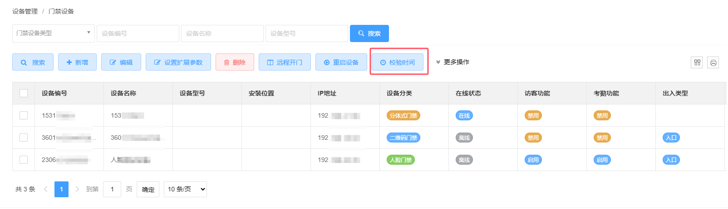

2、通过【设备调试工具】校验设备的时间

步骤1：打开设备调试工具
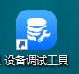

步骤2：选择“人脸门禁机”并点击“查找”按钮

步骤3：在密码框中输入设备密码，点击“连接/断开”，即可连接上设备

步骤4：在“设备列表”中选择需要同步时间的设备

步骤5：点击“同步时间”按钮即可针对选中的设备进行同步时间操作（同步时间必须使设备与设备调试工具之间处于正常通讯状态）
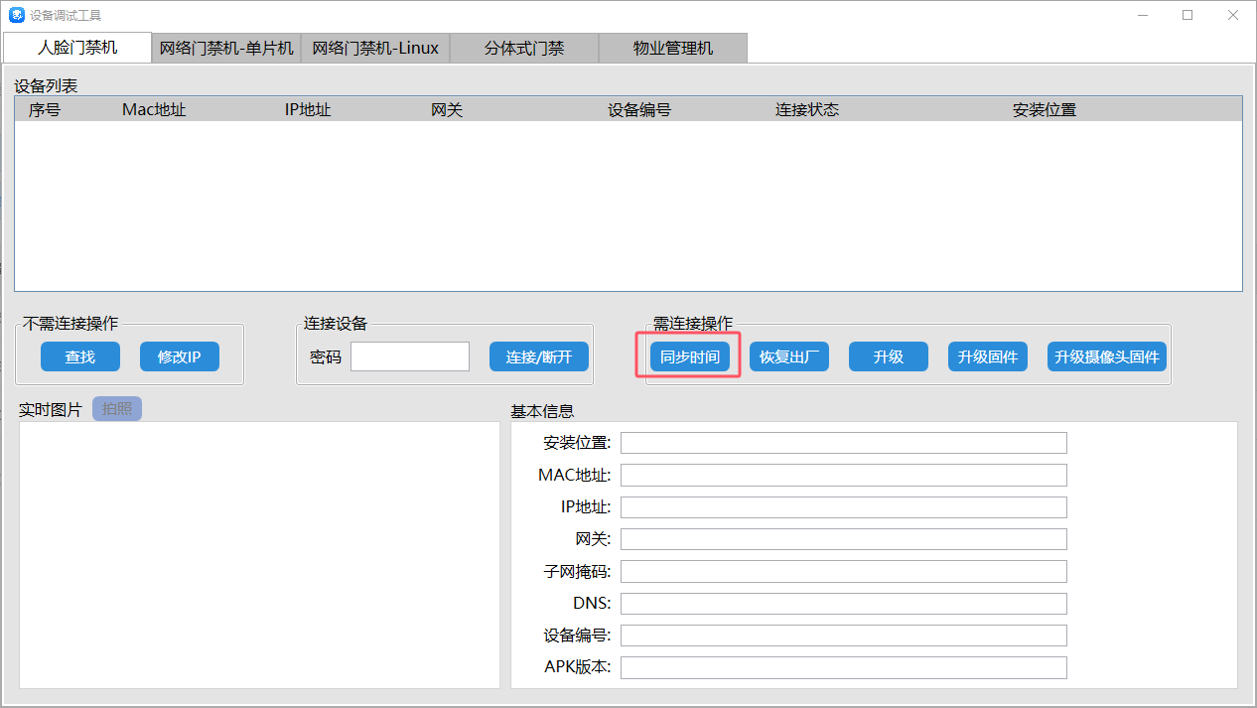

—-结束

通过搜索添加人脸门禁机，提示“网络异常错误”，但接口配置实际可能会添加成功

通过搜索添加人脸门禁机，提示“网络异常错误”，但接口配置实际可能会添加成功
出现该问题，可能是设备程序版本过低导致的，否则搜索添加人脸门禁机设备时，将提示“网络异常错误”，但接口配置实际可能会添加成功

处理方法：
这里以人脸门禁机为例介绍设备升级操作的流程

步骤1：向设备提供人员咨询并获取对应设备升级程序包

步骤2：打开【设备调试】工具并选择“人脸门禁机”模块
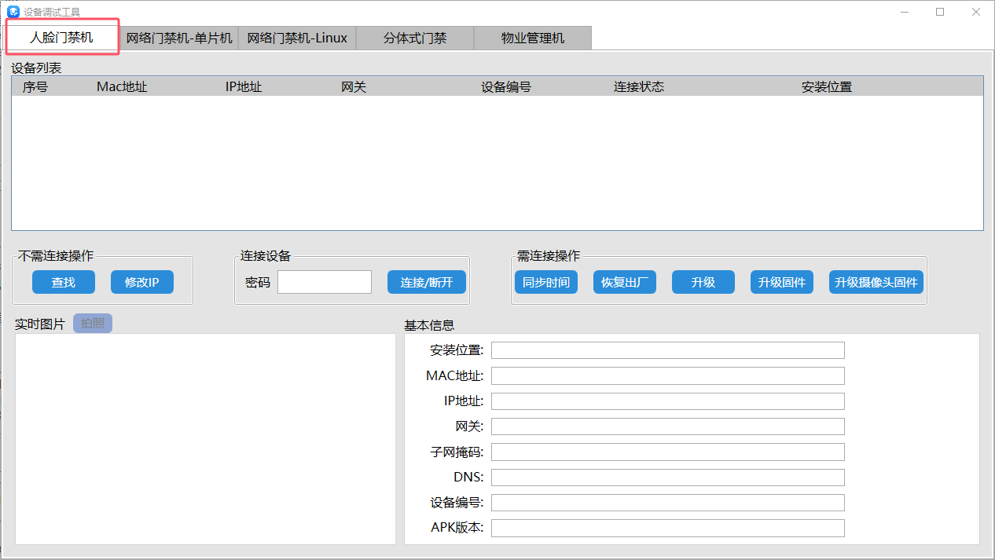

步骤3：点击“查找”并在设备列表中选中需要升级的设备

步骤4：填写设备密码并点击“连接/断开”按钮
通过设备调试工具对设备进行升级时，需要先将设备与设备调试工具进行连接

步骤5：连接后，点击“升级”按钮

步骤6：在弹出的升级框中点击“浏览”选择对应的升级包程序
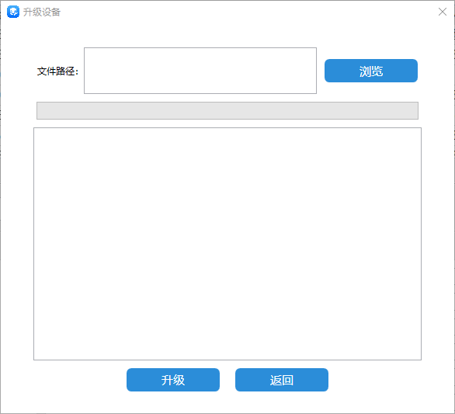

步骤7：选择好后点击“升级”按钮即可对该设备进行升级

—-结束

在谷歌浏览器中打开软件无法使用指纹、USB摄像头设备

在谷歌浏览器中打开软件无法使用指纹、USB摄像头设备
在谷歌浏览器中打开软件无法使用指纹、USB摄像头设备，须额外对谷歌浏览器进行免安全拦截设置

处理方法：

步骤1：打开谷歌浏览器并点击浏览器右上角”三个点“

步骤2：点击“设置”进入设置界面

步骤3：选择“隐私和安全”
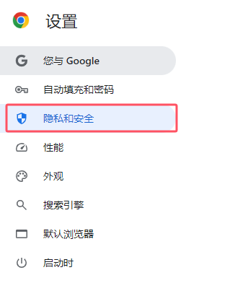

步骤4：点击“安全”设置

步骤5：向下滑动勾选“不保护”选项即可
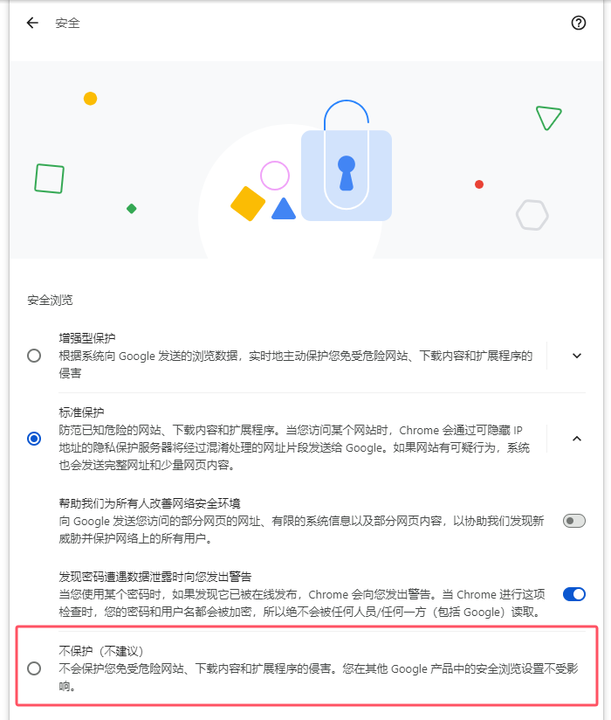

—-结束

